Table of Contents

الدليل المرجعي الشامل لنظام ECert

The Ultimate Comprehensive Manual
عن اللقطات: يتضمّن هذا الدليل نوعين من الصور: (أ) لقطات فعلية مأخوذة من النظام أثناء تشغيله (مُضمّنة أسفل الأقسام المطابقة ومجموعة كاملة في الفصل 11)، و(ب) عناصر نائبة 📸 [لقطة شاشة: …] تصف لقطات مُعلّقة بأسهم توضيحية لحالات تشغيلية خاصة (صفحات 403، النوافذ المنبثقة، رسائل تليجرام) لم تُلتقط في هذه النسخة.
منصة إدارة مراكز التدريب — إصدار .NET 10 / ASP.NET Core MVC / Pomelo MySQL
بيان الوثيقة هذه الوثيقة هي الدليل المرجعي الكامل والمستفيض لنظام ECert، وقد كُتبت بالاعتماد المباشر على قراءة الكود المصدري (Controllers / Views / Services / Models) وليس على الوصف النظري. تغطي 100% من واجهات النظام المرئية، أزرارها، حقولها، فلاترها، صلاحياتها، ومسارتها التشغيلية، إضافةً إلى سيناريوهات عمل تفاعلية متعددة المستخدمين.
الجمهور المستهدف: مدير النظام (SuperAdmin)، الموظفون الماليون (المحاسب/المحصّل)، مشرفو التدريب، مسؤولو الشهادات، والمطورون/المدققون التقنيون.
قاعدة القراءة: كل واجهة موثّقة في فصل مستقل. وفي كل خطوة تتطلب تفاعلاً بشرياً ستجد عنصراً نائباً بارزاً بالشكل:
📸 [لقطة شاشة: وصف دقيق لما يجب تصويره وموقع السهم الأحمر]

جدول المحتويات
# | الفصل | المحتوى
0 | الأساس المعماري | نظرة عامة، نموذج الأدوار والصلاحيات (RBAC)، نطاق الدورات، خريطة المسارات الكاملة
1 | المصادقة والدخول | تسجيل الدخول، المصادقة الثنائية (2FA)، تغيير كلمة المرور، تسجيل الخروج
2 | الموقع العام | الرئيسية، من نحن، اتصل بنا، الدورات العامة، الأخبار، التسجيل العام، التحقق من الشهادة، التحقق من السند
3 | لوحة التحكم | لوحة المؤشرات الموحّدة والإجراءات السريعة
4 | إدارة التدريب | التسجيلات، الدورات، الفئات، المدربون، الشهادات، تصاميم الشهادات، استيراد الشهادات القديمة
5 | الإدارة المالية | لوحة المؤشرات المالية، الفواتير، الدفعات، الأقساط، عهدة الموظف، المتأخرات، الاستردادات، المصروفات، الصندوق، التقارير، سجل التدقيق المالي، إعدادات النظام المالية
6 | المحتوى الإعلامي | المنشورات، الأخبار، إدارة الصفحة الرئيسية
7 | إدارة النظام | المستخدمون، الأدوار والصلاحيات، سجل العمليات، الأمان والنسخ الاحتياطي، البيانات الجامعية، مفاتيح الهواتف
8 | واجهات برمجية (API) | نقاط النهاية REST وبنيتها
9 | السيناريوهات التشغيلية | ثمانية مسارات عمل كاملة خطوة بخطوة
10 | الملاحق | جدول الصلاحيات، جدول المسارات الكامل، حالات النظام، رسائل الأخطاء الشائعة
- الفصل 11 — دليل اللقطات الفعلية للنظام

الفصل 0 — الأساس المعماري

0.1 نظرة عامة
نظام ECert هو منصة متكاملة لإدارة مراكز التدريب، مبنية على:
الطبقة | التقنية
إطار العمل | ASP.NET Core MVC (.NET 10)
قاعدة البيانات | MySQL / MariaDB عبر Pomelo.EntityFrameworkCore.MySql
المصادقة | مصادقة كوكيز (Cookie Authentication) + BCrypt لكلمات المرور
الواجهة | Razor Views، Bootstrap 5 RTL، Bootstrap Icons، دعم كامل للعربية (RTL)
الحماية | CSP، HSTS، X-Frame-Options، تحديد المعدل (Rate Limiting)، سلسلة توقيعات SHA-256
خلفية | خدمة خلفية للنسخ الاحتياطي المشفّر (BackgroundService)
النشر | Docker / Railway (تطبيق)، قاعدة بيانات MySQL مُدارة
الفكرة المحورية للنظام: كل الأموال في النظام مُشتقّة من دفاتر (Ledgers) قابلة للتتبع وليس من أرصدة مخزّنة قابلة للتغيير. لا يوجد "رصيد صندوق" حقل واحد يُعدّل، بل يُحسب في وقت الاستعلام من مجموع الحركات. هذا التصميم يجعل النظام قابلاً للتوفيق (Reconcilable) ومقاوماً للتلاعب.

0.2 نموذج الأدوار والصلاحيات (RBAC)
يعتمد النظام على نموذج صلاحيات دقيقة (Fine-grained Permissions) لا على أدوار ثابتة. يوجد دور واحد مدمج فقط هو SuperAdmin، وكل ما عداه أدوار مخصصة ينشئها مدير النظام.

0.2.1 المكوّنات الأربعة
المكوّن | الوصف
الدور (Role) | حاوية صلاحيات. إما SuperAdmin (محمي، يملك كل شيء) أو دور مخصص (IsSystem = false).
الصلاحية (Permission) | وحدة إذن واحدة (مثل manage-payments). تُمنح للدور، وتُحمَّل في كوكيز المستخدم كـ Claim من نوع Permission.
قسم (Section) | وحدة تحكم (Controller) واحدة تُفتح بواسطة صلاحية أو أكثر عبر خريطة AdminPermissions.SectionAccess.
النطاق (Course Scope) | تقييد المستخدم بدورات/فئات محددة، يُحمَّل كـ Claims (CourseScope) عند تسجيل الدخول.

0.2.2 فئات الصلاحيات الثلاث
- صلاحيات قابلة للمنح — يمكن منحها لأي دور مخصص (كل الصلاحيات عدا ما يلي).
- صلاحيات حصرية لمدير النظام (SuperAdminOnly) — لا تُمنح لأي دور مخصص لأنها تتحكم بمن يملك الصلاحيات:
  - manage-roles (إدارة الأدوار)
  - manage-finance-settings (إعدادات النظام المالية — تشمل إقفال الفترة)
  - manage-security-settings (إعدادات الأمان والنسخ الاحتياطي)
- أقسام محظورة على غير مدير النظام — الصندوق الرئيسي (Cashbox) غائب عمداً عن خريطة SectionAccess ولا تفتحه أي صلاحية؛ فهو متاح لمدير النظام حصراً.
⚠️ قاعدة معمارية: أي Controller بلا مدخل في SectionAccess يُعتبر SuperAdmin-only تلقائياً، فلا تصبح صفحة جديدة عامة بالخطأ.

0.2.3 قوالب الأدوار الجاهزة (Presets)
لتسريع إنشاء الأدوار، يوفّر النظام قوالب جاهزة تُملأ بضغطة واحدة ثم تُعدّل:
القالب | الاسم | الصلاحيات الممنوحة
finance | محاسب | manage-finance، view-invoices، manage-payments، view-reports، view-custody، manage-refunds، view-receivables، view-financial-audit، manage-expenses، manage-installments، view-finance-dashboard
collections | محصّل رسوم | view-invoices، manage-payments، view-custody
registrations | مشرف التسجيلات | manage-registrations
trainer | مشرف تدريب | manage-registrations، manage-courses، manage-instructors، manage-categories
certificates | مسؤول الشهادات | issue-certificates، manage-certificate-designs
content | محرر المحتوى | manage-posts، manage-news، manage-homepage
auditor | مدقق أمني | view-security-audit، view-audit-log، view-reports، view-financial-audit، view-finance-dashboard
📸 **[لقطة شاشة: صفحة «الأدوار والصلاحيات» ← «إنشاء دور مخصص»، مع فتح القائمة المنسدلة «قالب جاهز».
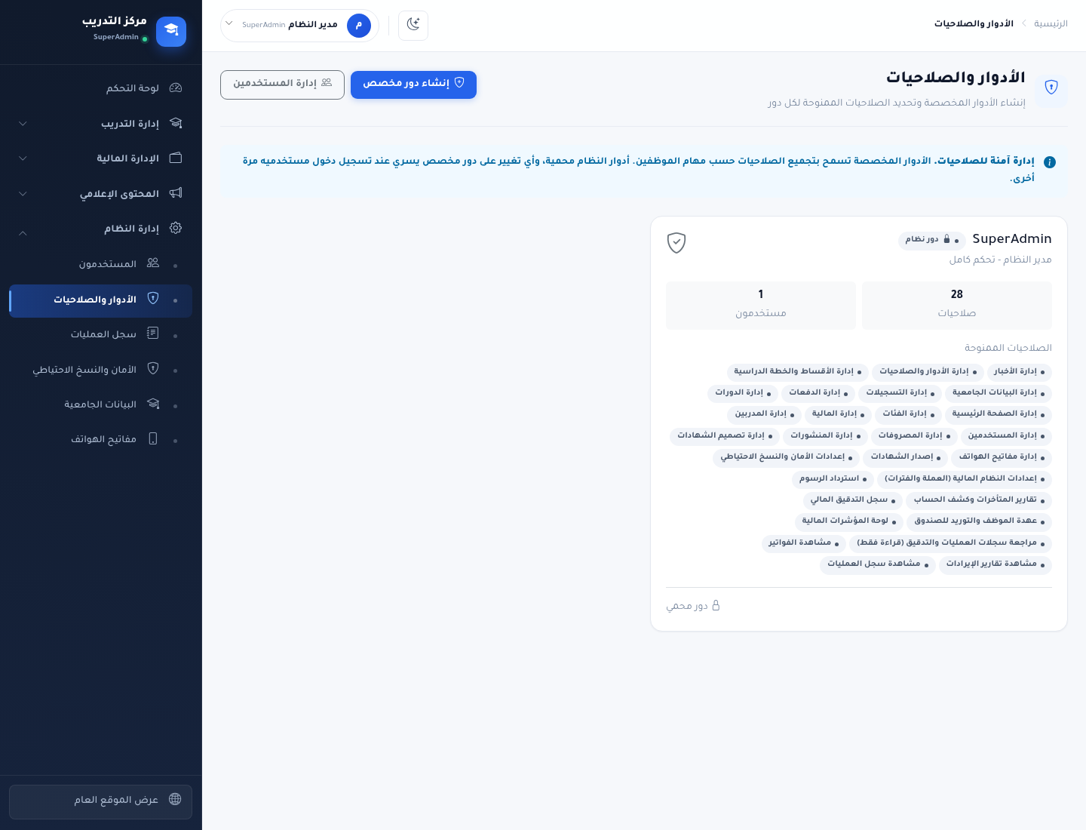
الشكل: قائمة الأدوار والصلاحيات — لقطة فعلية من النظام عند المسار /Roles.
ضع سهماً أحمر يشير إلى خيار «محاسب» في القائمة.]**

0.3 نطاق الدورات (Course Scope)
تقييد المستخدم بدورات محددة هو آلية العزل بين الفروع/المشرفين:
- مستخدم غير مقيّد (Unrestricted): بلا أي إسناد دورات ⇒ يرى كل الدورات. هذا حال مدير النظام، أو أي دور غير مرتبط بدورة.
- مستخدم مقيّد (Restricted): لديه إسنادات (دورات مباشرة و/أو فئات) ⇒ يرى فقط دورات نطاقه، ويُرفض وصوله لأي شيء خارجها في القوائم وفي صفحات التفاصيل والإجراءات.
نقاط دقيقة موثّقة من الكود:
- إسناد فئة يمنح كل دوراتها الحالية والمستقبلية (تُحسب عند تسجيل الدخول).
- مستخدم مُنح فئةً فارغة حالياً يحمل Claim علامة التقييد CourseScopeRestricted كي لا يُقرأ خطأً كـ "غير مقيّد" (منع توسيع الصلاحيات).
- عند إنشاء مستخدم بواسطة غير مدير النظام، يرث المُنشئ نطاق المُنشِئ تلقائياً، فلا يمكن لمدير فرعي أن يمنح حساباً جديداً صلاحية أوسع من صلاحياته.
- مدير النظام فقط يمكنه تعديل النطاق، ولا يمكن تعديله لحساب مدير النظام نفسه.
📸 **[لقطة شاشة: نموذج «إضافة مستخدم» مع قسم «نطاق الدورات المسموح بها» ظاهراً، ولوحة الفئات على
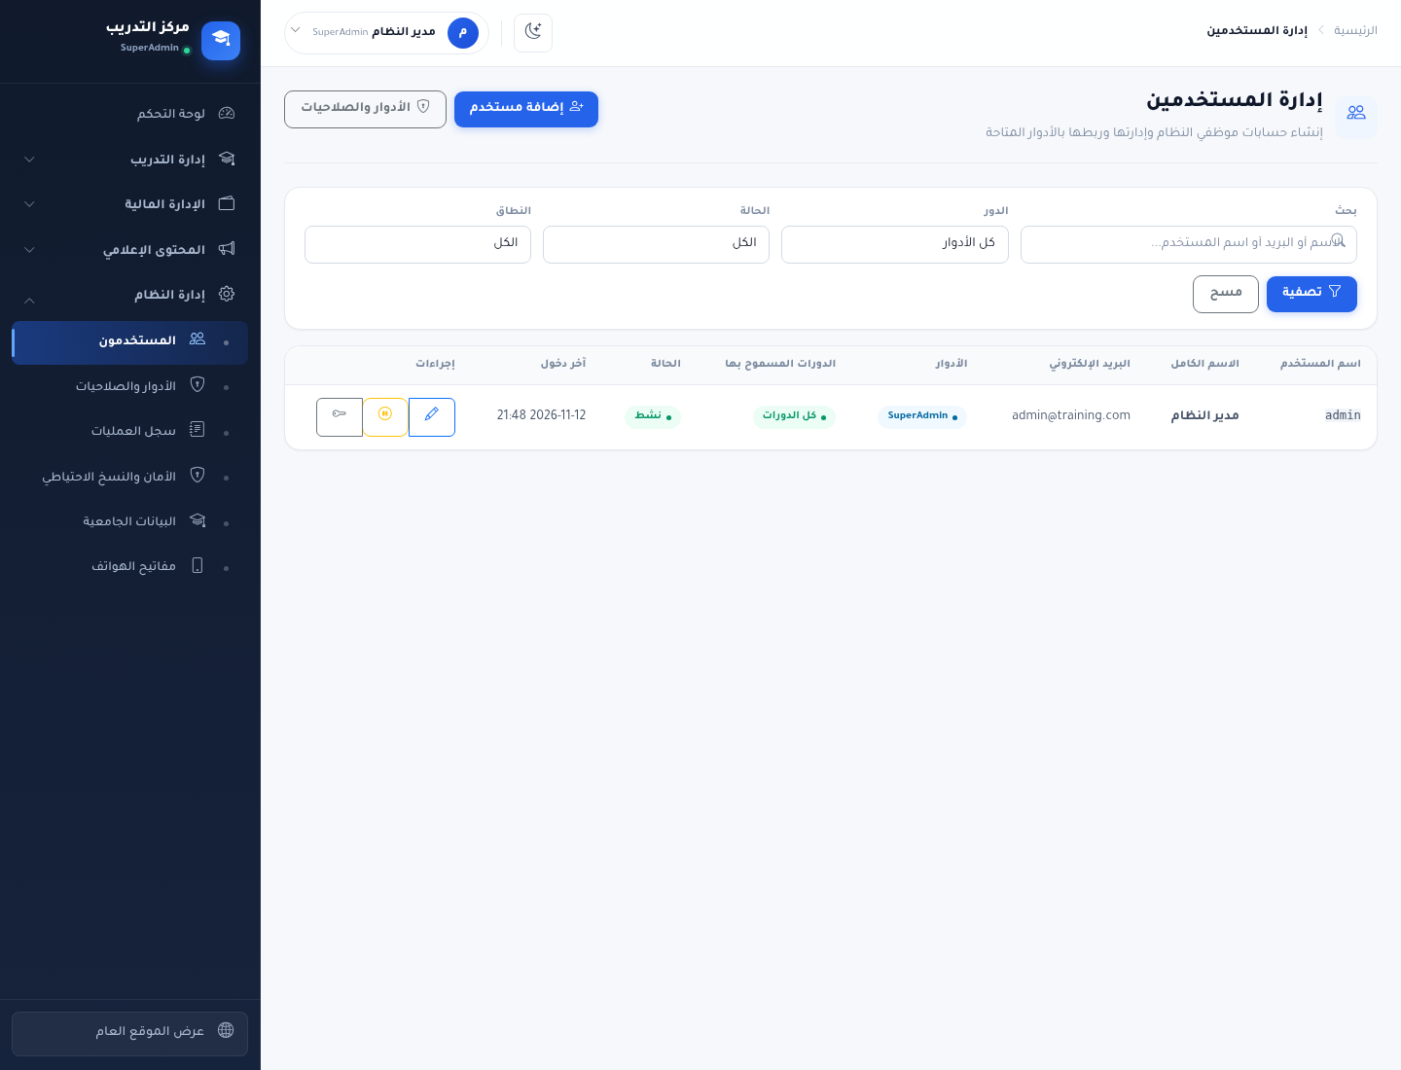
الشكل: قائمة المستخدمين ونطاق الدورات — لقطة فعلية من النظام عند المسار /Users.
اليمين ولوحة الدورات على اليسار. ضع سهماً أحمر على شارة «كل الدورات» في أعلى القسم.]**

0.4 خريطة المسارات الكاملة (Sidebar)
القائمة الجانبية في لوحة الإدارة تُبنى بيانياً (data-driven) وتُفلتر تلقائياً حسب صلاحيات المستخدم. تظهر المجموعة فقط إن كان لدى المستخدم صلاحية واحدة على الأقل من صلاحيات عناصرها.
المجموعة | العنصر | Controller | الصلاحية الفاتحة
إدارة التدريب | التسجيلات | Registrations | manage-registrations
 | الدورات | CoursesManage | manage-courses
 | الفئات | CategoriesManage | manage-categories
 | المدربون | Instructors | manage-instructors
 | الشهادات | Certificates | issue-certificates
 | تصاميم الشهادات | CertificateDesigns | manage-certificate-designs
الإدارة المالية | لوحة المؤشرات المالية | Finance | view-finance-dashboard
 | الفواتير | Invoices | view-invoices أو manage-finance
 | الدفعات | Payments | manage-payments
 | الأقساط والخطط | Installments | manage-installments
 | عهدة الموظف والتوريد | Custody | view-custody
 | المتأخرات | Receivables | view-receivables
 | استرداد الرسوم | Refunds | manage-refunds
 | المصروفات | Expenses | manage-expenses
 | الصندوق | Cashbox | SuperAdmin فقط
 | تقارير الإيرادات | Reports | view-reports
 | سجل التدقيق المالي | FinancialAudit | view-financial-audit
 | إعدادات النظام المالية | FinanceSettings | manage-finance-settings
المحتوى الإعلامي | المنشورات | PostsManage | manage-posts
 | الأخبار | NewsManage | manage-news
 | الصفحة الرئيسية | HomepageManage | manage-homepage
إدارة النظام | المستخدمون | Users | manage-users
 | الأدوار والصلاحيات | Roles | manage-roles
 | سجل العمليات | AuditLog | view-audit-log أو view-security-audit
 | الأمان والنسخ الاحتياطي | SecuritySettings | manage-security-settings
 | البيانات الجامعية | AcademicCatalog | manage-academic-catalog
 | مفاتيح الهواتف | PhoneCountries | manage-phone-countries

المسارات المخفية (ليست في القائمة لكنها موجودة)
المسار | الوصف | الصلاحية
/CertificatesImport/Import | استيراد شهادات قديمة | issue-certificates
/CoursesManage/Import | استيراد دورات من Excel | manage-courses
/Registrations/Import | استيراد متدربين من Excel | manage-registrations
/Expenses/Categories | بنود المصروفات | manage-expenses
/Installments/Late | الأقساط المتأخرة | manage-installments
/Reports/CashFlow | التدفق النقدي | view-reports
/Reports/IncomeStatement | قائمة الدخل | view-reports
/Reports/Aging | أعمار المتأخرات | view-receivables
/Reports/Reconciliation | المطابقة النقدية | view-financial-audit
/Receivables/Statement | كشف حساب متدرب | view-receivables
/Payments/Receipt | سند قبض للطباعة | manage-payments
/Refunds/Receipt | سند استرداد للطباعة | manage-refunds
/Installments/Print | جدول أقساط للطباعة | manage-installments
/SecuritySettings/VerifyIntegrity | فحص سلامة سلسلة التدقيق | manage-security-settings
/r/{publicId} | التحقق العام من سند | عام (مجهول)
/v/{publicId} | التحقق العام من شهادة | عام (مجهول)
/health | فحص صحة النظام | عام

0.5 المستخدم الافتراضي (Bootstrap)
عند أول تشغيل تُنشأ قاعدة البيانات مع:
- دور واحد: SuperAdmin (يملك كل الصلاحيات).
- مستخدم واحد: admin (الاسم الكامل: «مدير النظام»، البريد: admin@training.com)، وبكلمة مرور مؤقتة يجب تغييرها عند أول دخول (MustChangePassword = true).
📸 **[لقطة شاشة: صفحة تسجيل الدخول بعد أول دخول ناجح بحساب admin، مع ظهور صفحة «تغيير كلمة المرور»
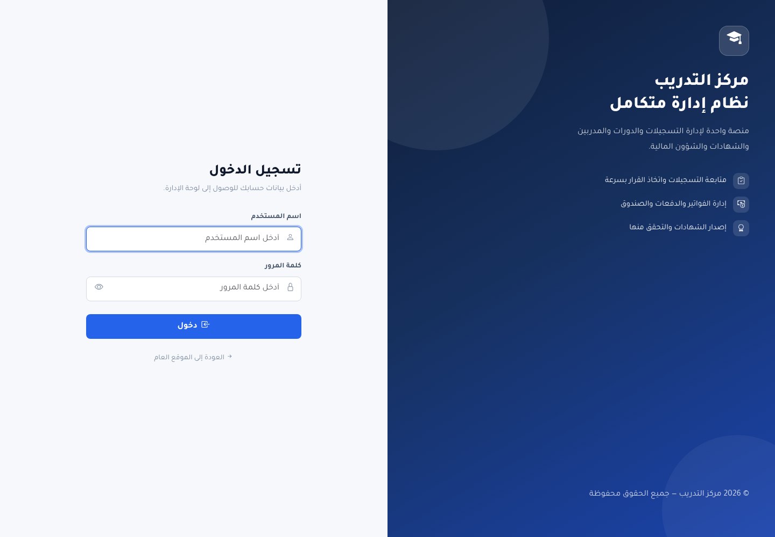
الشكل: صفحة تسجيل الدخول — لقطة فعلية من النظام عند المسار /Auth/Login.
الإجبارية. ضع سهماً أحمر على حقل «كلمة المرور الحالية».]**

الفصل 1 — المصادقة والدخول

1.1 صفحة تسجيل الدخول — /Auth/Login
الغرض: نقطة الدخول الوحيدة للنظام (لوحة الإدارة والموقع العام يعملان بجلسة واحدة).
الصلاحيات: عامة (مجهولة). محمية بتحديد معدل admin-login (10 محاولات/دقيقة لكل عنوان).
التخطيط: صفحة بعمودين — لوحة علامة تجارية (يسار، بتدرّج أزرق داكن) ونموذج الدخول (يمين). على الشاشات الصغيرة تختفي لوحة العلامة التجارية.

الحقول والأزرار
العنصر | النوع | الوصف | التحقق
اسم المستخدم | input (text) | اسم المستخدم للحساب | مطلوب
كلمة المرور | input (password) | كلمة مرور الحساب | مطلوب
زر إظهار كلمة المرور (أيقونة العين) | button | يبدّل بين إظهار/إخفاء كلمة المرور | —
دخول | زر إرسال | يرسل النموذج إلى POST /Auth/Login | —
رابط «العودة إلى الموقع العام» | رابط | يعيد إلى /Home/Index | —

منطق الدخول (Step-by-step على الخادم)
- فحص الحظر المسبق: إن كان الحساب أو العنوان محظوراً من محاولات فاشلة سابقة، يُرفض الطلب فوراً قبل فحص كلمة المرور، مع رسالة «تم حظر المحاولات مؤقتاً…».
- البحث عن المستخدم: Username مطابق و IsActive = true.
- فحص كلمة المرور: مقارنة BCrypt.
- عند الفشل: يُسجَّل فشل ضد الحساب والعنوان؛ وعند بلوغ الحد يُرسَل تنبيه تلقائي لقناة تليجرام.
- عند النجاح: إن كان MustChangePassword = true يُوجَّه لتغيير كلمة المرور إجبارياً.
- فحص 2FA: إن كانت مفعّلة والحساب مرتبط بتليجرام، يُولَّد رمز OTP ويُرسَل، ويُوجَّه المستخدم لصفحة التحقق بخطوتين.
- إصدار الكوكيز: يُنشأ الكوكيز مع كل Claims الأدوار والصلاحيات ونطاق الدورات.
- التوجيه النهائي: لصاحب صلاحيات إدارية ⇒ لوحة التحكم؛ لغيره ⇒ الموقع العام.
📸 **[لقطة شاشة: صفحة تسجيل الدخول كاملة. ضع سهماً أحمر على زر «دخول» أسفل النموذج، وسهماً أصفر على
الشكل: صفحة تسجيل الدخول كاملة — لقطة فعلية من النظام عند المسار /Auth/Login.
أيقونة العين بجانب حقل كلمة المرور.]**

1.2 التحقق بخطوتين — /Auth/VerifyTwoFactor
الغرض: خطوة ثانية بعد كلمة المرور عند تفعيل المصادقة الثنائية وحين يكون الحساب مرتبطاً بتليجرام.
الصلاحيات: تُتاح فقط لمن لديه كوكيز ecert_2fa صالح (دائم بعد خطوة كلمة المرور). محمية بتحديد معدل admin-login.

الحقول والأزرار
العنصر | النوع | الوصف
الرمز (Code) | input (text) | رمز OTP من 6 أرقام أُرسل إلى تليجرام
تأكيد الدخول | زر إرسال | يتحقق من الرمز ويُصدر الجلسة
تفاصيل أمنية موثّقة:
- الرمز صالح 5 دقائق فقط، ويُستهلك عند أول استخدام ناجح.
- يُقبل الرمز خلال 5 محاولات كحد أقصى، ثم يُبطَل الرمز.
- الحالة مُخزّنة في كوكيز مُشفّر بـ Data Protection (ecert_2fa) وليس في الجلسة على الخادم.
📸 [لقطة شاشة: صفحة «التحقق بخطوتين» مع حقل الرمز وزر «تأكيد الدخول». ضع سهماً أحمر على حقل «الرمز».]

1.3 تغيير كلمة المرور — /Auth/ChangePassword
الغرض: تغيير كلمة مرور المستخدم الحالي؛ ويُفرض إجبارياً عند أول دخول أو بعد إعادة تعيين إدارية.
الصلاحيات: مصادَق (Authorize). إلزامية إن وُجد Claim MustChangePassword.

الحقول والأزرار
العنصر | النوع | الوصف | التحقق
كلمة المرور الحالية | password | كلمة المرور الحالية | مطلوبة + مطابقة
كلمة المرور الجديدة | password | الكلمة الجديدة | وفق سياسة كلمة المرور
تأكيد كلمة المرور | password | تأكيد الكلمة الجديدة | مطابقة
حفظ كلمة المرور | زر | يحدّث الكلمة ويعيد إصدار الكوكيز | —
ملاحظة تشغيلية: بعد الحفظ الناجح يُسجَّل المستخدم خروجاً إجبارياً ويعاد إلى صفحة الدخول لتسجيل الدخول بالكلمة الجديدة (هذا مقصود لإسقاط Claim التغيير الإجباري).
📸 [لقطة شاشة: صفحة «تغيير كلمة المرور» بحقولها الثلاثة. ضع سهماً أحمر على زر «حفظ كلمة المرور».]
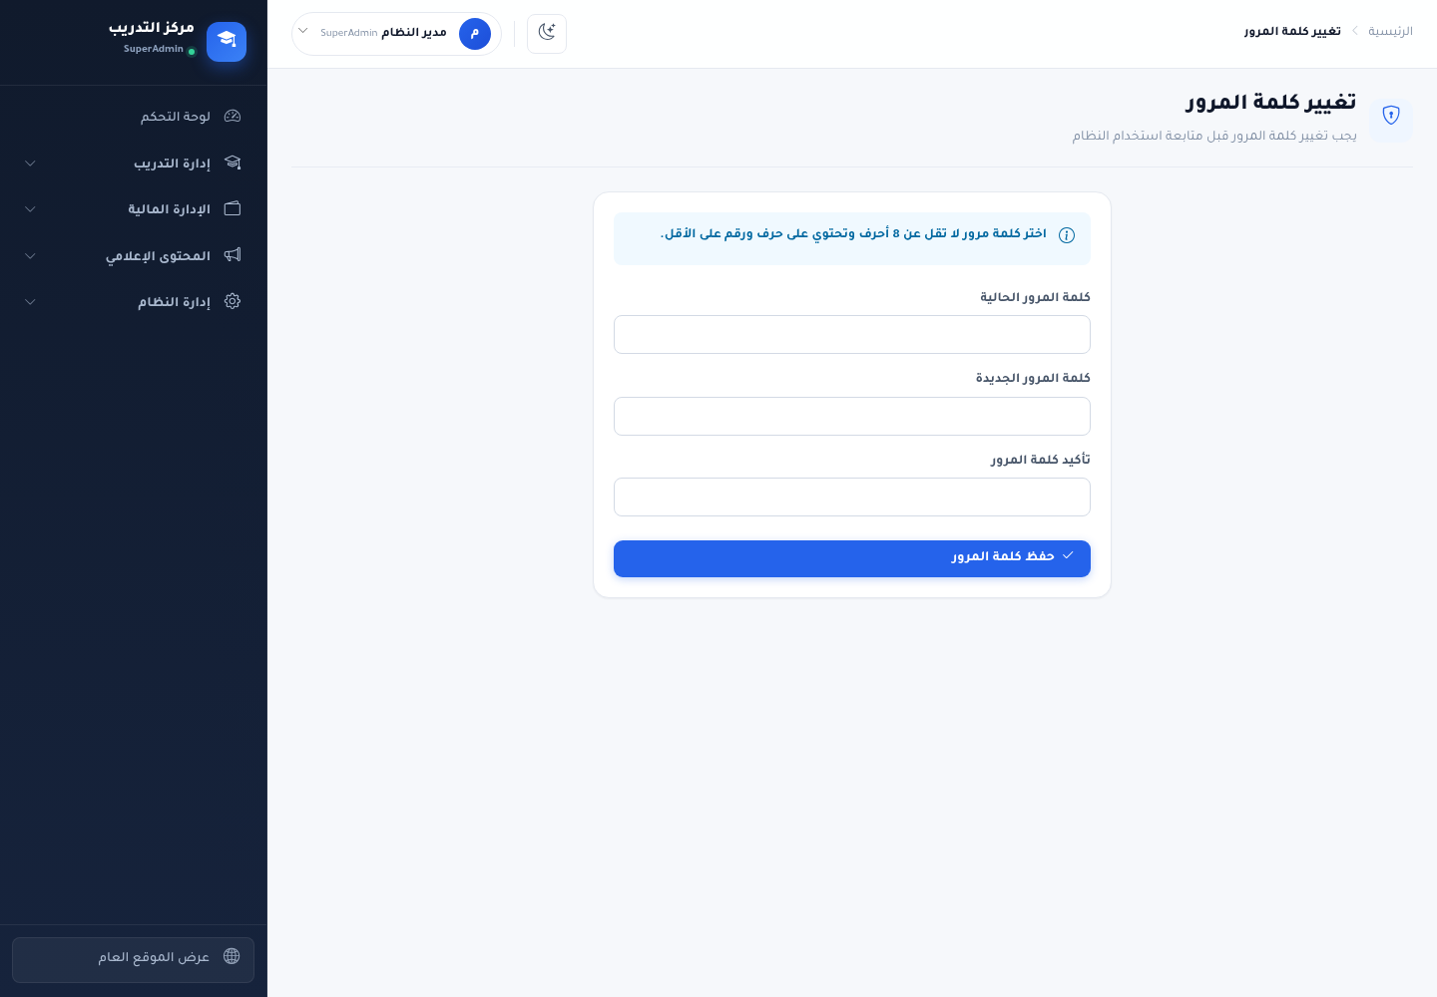
الشكل: صفحة تغيير كلمة المرور — لقطة فعلية من النظام عند المسار /Auth/ChangePassword.

1.4 تسجيل الخروج — /Auth/Logout
الغرض: إنهاء الجلسة. لا يطلب تأكيداً. يعيد إلى صفحة الدخول.
📸 [لقطة شاشة: القائمة المنسدلة للمستخدم في أعلى يمين لوحة الإدارة، مفتوحةً. ضع سهماً أحمر على عنصر «تسجيل الخروج» بالأحمر.]

الفصل 2 — الموقع العام
الموقع العام يستخدم تخطيط _Layout.cshtml بشريط تنقل أعلى يحتوي: الرئيسية، الدورات، الأخبار، التحقق من شهادة، و(إن كان مسجّلاً) لوحة التحكم واسم المستخدم وخروج.

2.1 الصفحة الرئيسية — /Home/Index
الغرض: الصفحة التعريفية العامة. كل محتواها يُدار من /HomepageManage.
الأقسام القابلة للظهور (كلٌّ يُفعّل/يُخفي ويُرتّب من إدارة الصفحة الرئيسية):
- الشرائح الرئيسية (Slider) بأزرارها.
- النصوص المتحركة.
- الإحصائيات (بطاقات الأرقام، بعضها تلقائي من قاعدة البيانات).
- فئات الدورات.
- أحدث الدورات المتاحة (بطاقة لكل دورة بزر «التفاصيل» و«سجّل الآن»).
- آخر أخبار المركز.
- نخبة المدربين.
- شهادات المتدربين.
- شركاء النجاح.
📸 **[لقطة شاشة: الصفحة الرئيسية للموقع العام من الأعلى. ضع سهماً أحمر على شريط التنقل العلوي،
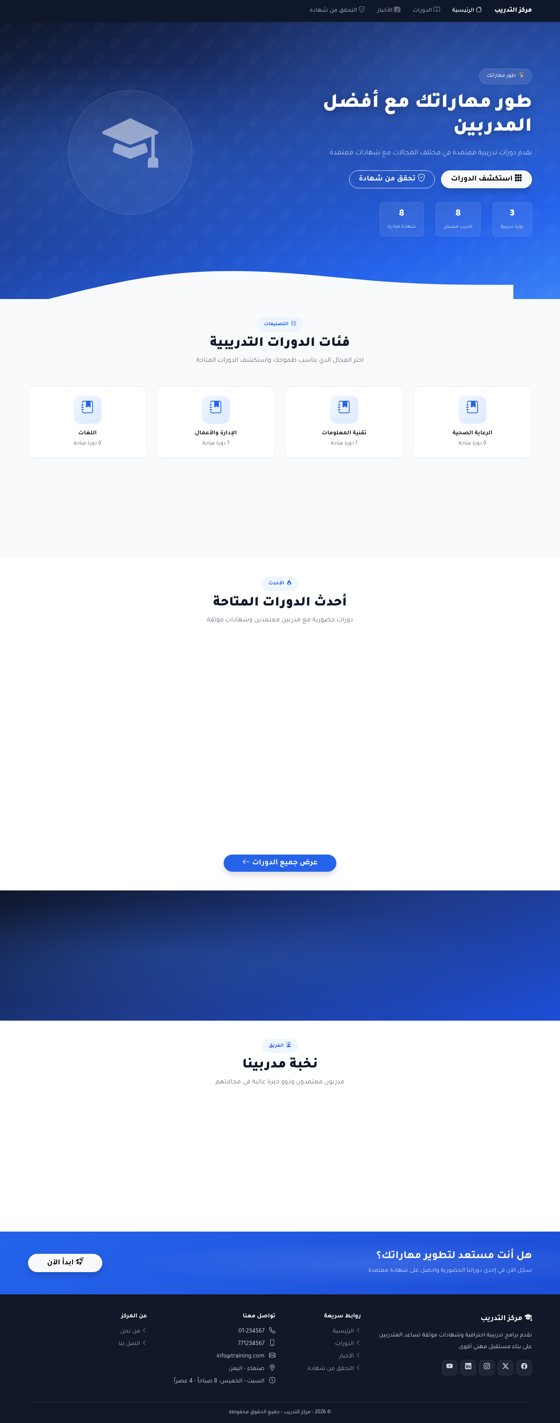
الشكل: الصفحة الرئيسية للموقع العام — لقطة فعلية من النظام عند المسار /.
وسهماً أصفر على أول شريحة (Slide).]**

2.2 من نحن — /Home/About
الغرض: صفحة تعريفية بمحتوى قابل للتحرير (العنوان، الملخّص، المحتوى الكامل).
📸 [لقطة شاشة: صفحة «من نحن» على الموقع العام. ضع سهماً أحمر على العنوان الرئيسي للصفحة.]

2.3 اتصل بنا — /Home/Contact
الغرض: عرض بيانات التواصل (هاتف، جوال، بريد، عنوان، ساعات عمل) وروابط التواصل الاجتماعي، كلٌّ حسب إعدادات الظهور في /HomepageManage.
📸 [لقطة شاشة: صفحة «اتصل بنا» على الموقع العام. ضع سهماً أحمر على بطاقة بيانات التواصل.]

2.4 سياسة الخصوصية — /Home/Privacy
الغرض: صفحة نصية ثابتة.

2.5 الدورات العامة — /PublicCourses/Index و /PublicCourses/Details/{id}
الغرض: عرض الدورات المنشورة للزوار.
العنصر | الوصف
حقل بحث | بحث نصّي في الدورات
روابط الفئات | تصفية حسب الفئة
زر التفاصيل | يفتح صفحة تفاصيل الدورة
زر سجّل الآن | يفتح نموذج التسجيل العام (إن كانت الدورة مفتوحة للتسجيل)
📸 **[لقطة شاشة: صفحة الدورات العامة مع شبكة البطاقات وفلتر الفئات. ضع سهماً أحمر على زر «سجّل الآن»
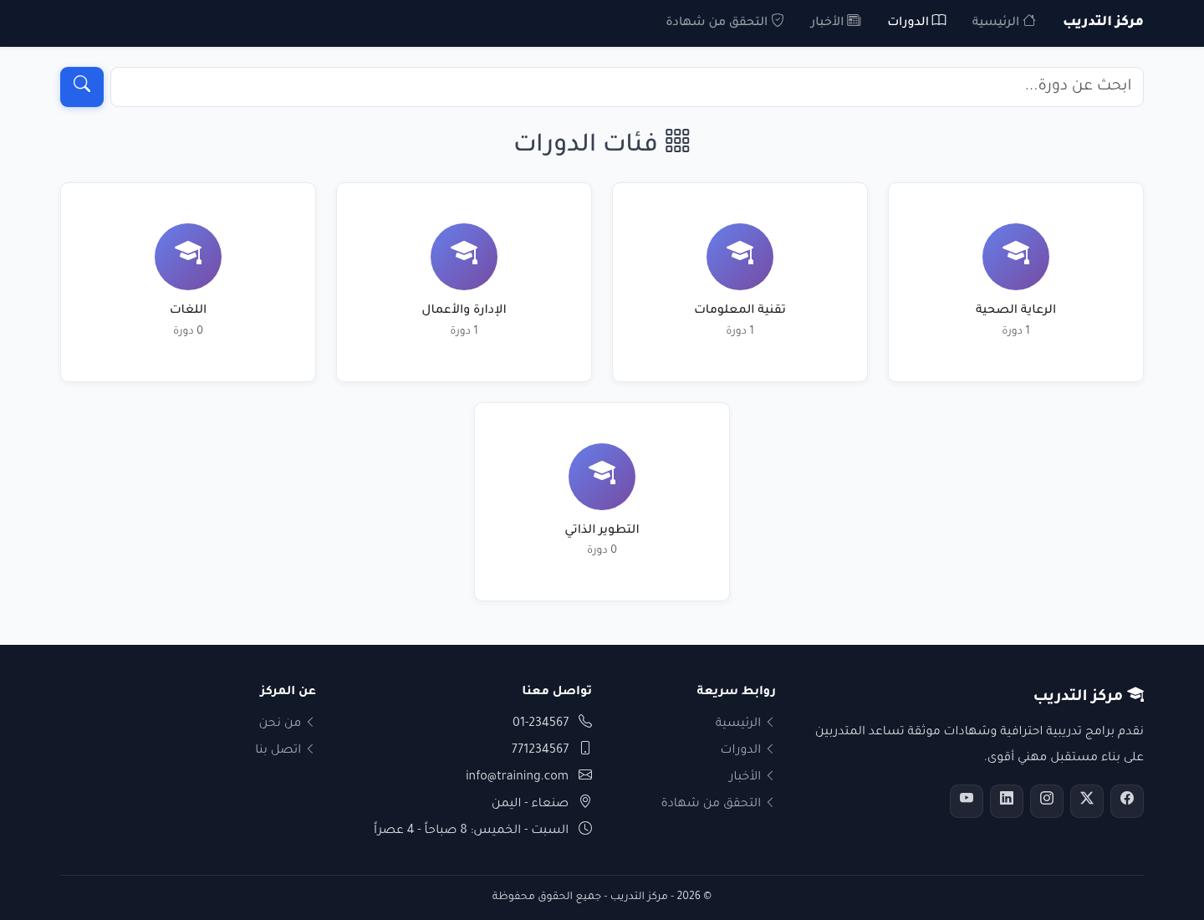
الشكل: صفحة الدورات العامة — لقطة فعلية من النظام عند المسار /PublicCourses.
في إحدى البطاقات.]**

2.6 الأخبار — /Posts/Index و /Posts/Details/{id}
الغرض: عرض الأخبار والمنشورات المنشورة.

2.7 التسجيل العام — /Registration/Register?courseId={id}
الغرض: نموذج تقديم طلب تسجيل من الزائر. محمي بتحديد معدل public-registration (3 طلبات/دقيقة) وبـ Cloudflare Turnstile (إن مُهيّأ).

الحقول
الحقل | النوع | مطلوب | ملاحظات
الاسم بالعربية | text | نعم
الاسم بالإنجليزية | text | نعم
الجنس | radio (ذكر/أنثى) | نعم
الهاتف | text | نعم | يُتحقق وفق مفاتيح الدول من /PhoneCountries
إضافة بياناتي الجامعية | checkbox | لا | يظهر فقط إن كانت الدورة تتطلب بيانات أكاديمية
الجامعة / الكلية / التخصص / المستوى الدراسي | text/select | لا | تظهر عند تفعيل البيانات الجامعية
موقع الويب (WebsiteUrl) | text | لا | حقل فخ للبوتات (Honeypot): إن امتلأ يُرفض الطلب صامتاً
إرسال طلب التسجيل | زر | — | يرسل إلى POST /Registration/Register
بعد الإرسال: صفحة نجاح Success تعرض رقم الطلب (RequestNumber).
📸 **[لقطة شاشة: نموذج التسجيل العام بعد اختيار دورة جامعية، مع ظهور قسم البيانات الجامعية. ضع سهماً
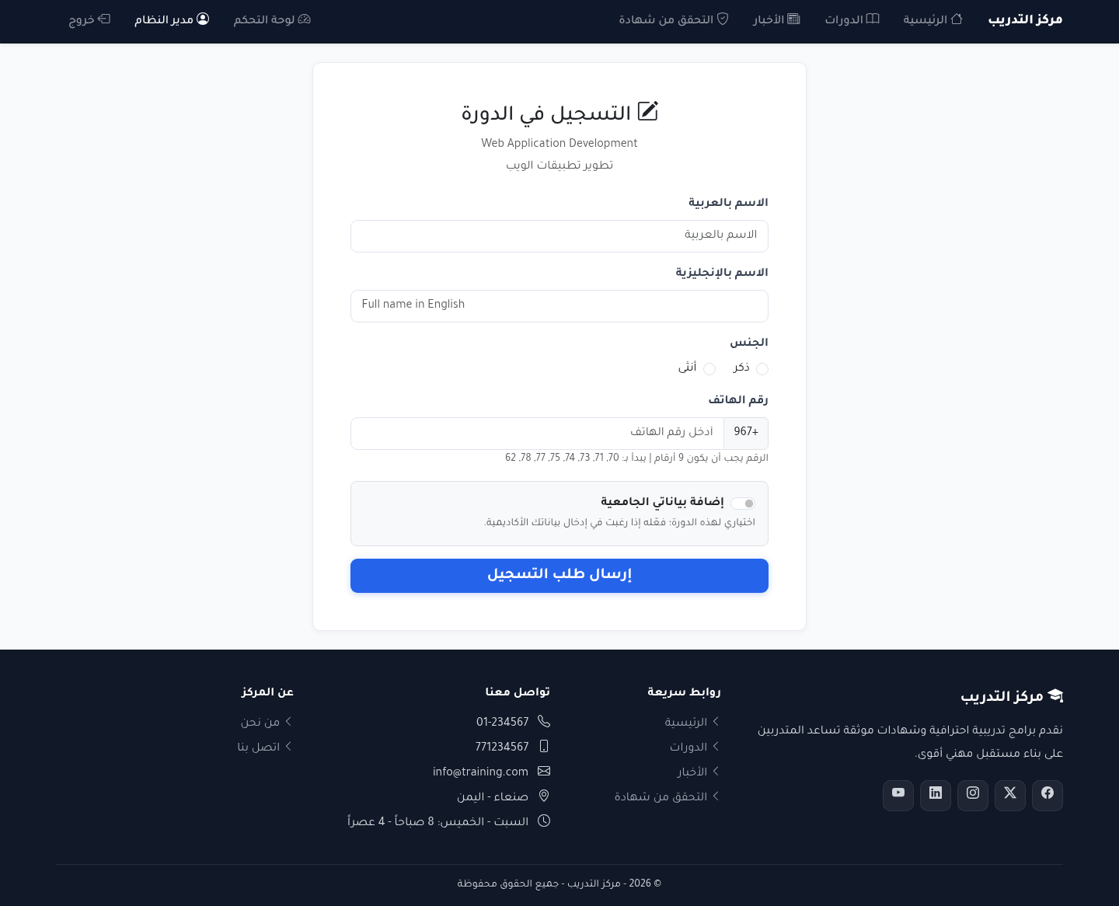
الشكل: نموذج التسجيل العام — لقطة فعلية من النظام عند المسار /Registration/Register?courseId=2.
أحمر على زر «إرسال طلب التسجيل».]**

2.8 التحقق من شهادة (عام) — /Certificates/Verify
الغرض: بوابة رسمية للتحقق من صحة الشهادة. محمية بتحديد معدل public-verification (20/دقيقة).
العنصر | الوصف
حقل رقم الشهادة أو رمز التحقق | نص (يُقبل رقم الشهادة أو رمز التحقق)
Turnstile (إن مُهيّأ) | تحقق من الإنسان
زر تحقّق من الشهادة | يرسل إلى POST /Certificates/Verify
صفحة النتيجة VerifyResult تعرض بيانات الشهادة العامة، حالة الشهادة (سارية/موقوفة/غير موجودة)، بarcode/QR، وزر طباعة.
التحقق عبر الرابط المباشر: /v/{publicId}?sig=... — تحقق بتوقيع HMAC دون إدخال يدوي (يُستخدم من QR). كما يوجد /Certificates/QrImage?publicId=...&sig=... لتوليد صورة QR.
📸 **[لقطة شاشة: صفحة نتيجة التحقق الناجحة لشهادة سارية. ضع سهماً أحمر على شارة «سارية»، وسهماً
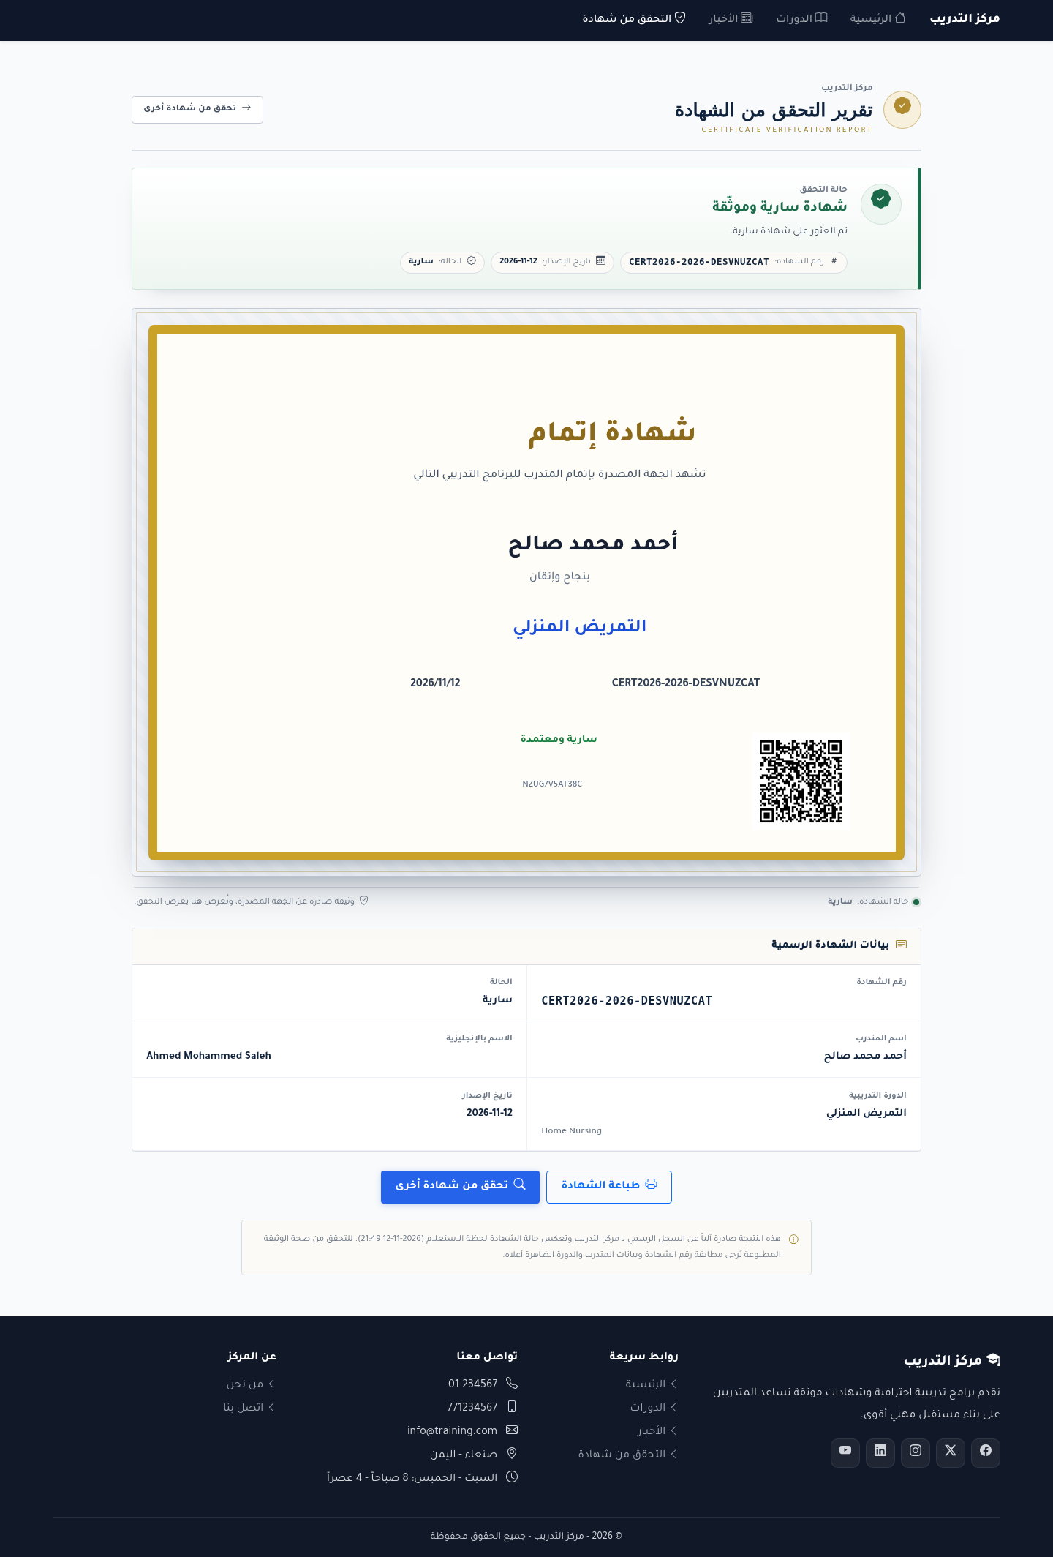
الشكل: نتيجة التحقق من شهادة — لقطة فعلية من النظام عند المسار /Certificates/Verify.
أصفر على رمز التحقق.]**

2.9 التحقق من سند (عام) — /r/{publicId}?sig=...
الغرض: تحقق مجهول من صحة سند قبض أو سند استرداد عبر الرابط/QR. يُظهر فقط ما يكفي للتحقق (النوع، الرقم، المبلغ، المتدرب، الدورة، التاريخ، الموظف) ولا يكشف أي بيانات أخرى.
📸 [لقطة شاشة: صفحة التحقق من سند صحيح (سند قبض). ضع سهماً أحمر على شارة النجاح الخضراء.]

الفصل 3 — لوحة التحكم

3.1 لوحة التحكم الموحّدة — /Dashboard/Index
الغرض: لوحة واحدة تخدم كل الأدوار؛ تظهر فقط المؤشرات والإجراءات التي يملك المستخدم صلاحيتها.
الصلاحيات: أي مستخدم يملك صلاحية إدارية واحدة على الأقل (HasAnyAdminPermission).

3.1.1 بطاقات المؤشرات (KPIs) — تُفلتر حسب الصلاحية
البطاقة | القيمة | الصلاحية المطلوبة | الرابط
تسجيلات معلقة | عدد التسجيلات بحالة Pending | manage-registrations | قائمة التسجيلات (مفلترة)
فواتير غير مدفوعة | عدد الفواتير غير المدفوعة/غير الملغاة | view-invoices/manage-finance | قائمة الفواتير
إجمالي الإيرادات | مجموع الدفعات النشطة | view-reports | تقرير إيرادات الدورات
دورات نشطة | دورات مفتوحة للتسجيل/جارية | manage-courses | قائمة الدورات
المتدربون | عدد التسجيلات المقبولة | manage-registrations | قائمة التسجيلات (مقبولة)
منشورات جديدة | منشورات منشورة آخر 7 أيام | manage-posts | قائمة المنشورات
ملاحظة: كل الأرقام مقيّدة بنطاق دورات المستخدم — المشرف المقيّد يرى أرقام فروعه فقط.

3.1.2 الإجراءات السريعة
روابط مباشرة: التسجيلات، الفواتير، الدفعات، الدورات، الشهادات، التقارير — وتظهر أيضاً مفلترةً بالصلاحية.

3.1.3 أحدث التسجيلات وأحدث الفواتير
جدولان يعرضان آخر 5 تسجيلات وآخر 5 فواتير مع رابط «عرض الكل».
📸 **[لقطة شاشة: لوحة التحكم كاملةً (كل بطاقات KPI ظاهرة بحساب مدير النظام). ضع سهماً أحمر على بطاقة
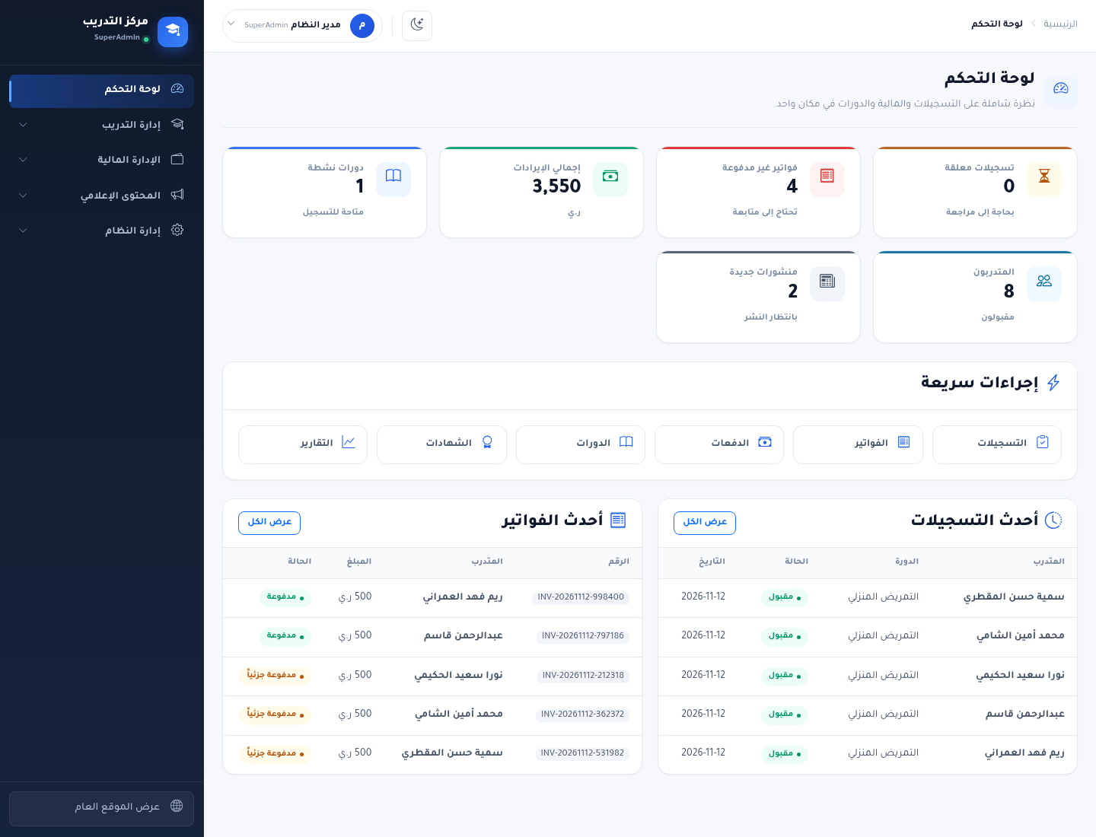
الشكل: لوحة التحكم الموحّدة — لقطة فعلية من النظام عند المسار /Dashboard.
«إجمالي الإيرادات»، وسهماً أصفر على قسم «الإجراءات السريعة».]**

3.2 العناصر المشتركة في كل صفحات لوحة الإدارة
العنصر | الوظيفة
شريط التنقل الجانبي | المجموعات الأربع + عناصرها (مفلترة بالصلاحية)
زر تخطي إلى المحتوى | إتاحة الوصول
زر تبديل المظهر (قمر) | يبدّل بين المظهر الفاتح/الداكن (يُحفظ محلياً)
قائمة المستخدم (أعلى يمين) | لوحة التحكم، تغيير كلمة المرور، الموقع العام، تسجيل الخروج
مسار التنقل (Breadcrumbs) | الرئيسية ← عنوان الصفحة
تنبيهات النجاح/الخطأ | تظهر أعلى المحتوى بعد الإجراءات
📸 **[لقطة شاشة: شريط التنقل الجانبي كاملاً مفتوحاً بحساب مدير النظام، مع المجموعات الأربع.
الشكل: شريط التنقل الجانبي — لقطة فعلية من النظام عند المسار /Dashboard.
ضع سهماً أحمر على مجموعة «الإدارة المالية».]**

الفصل 4 — إدارة التدريب

4.1 التسجيلات — /Registrations/Index
الغرض: إدارة طلبات التسجيل: القبول، الرفض، إعادة الفتح، الإعفاء المالي، الأرشفة، والاستعادة.
الصلاحيات: manage-registrations. مقيّد بنطاق الدورات.

4.1.1 الفلاتر
العنصر | النوع | الخيارات
البحث في التسجيلات | search | الاسم/الهاتف/رقم الطلب
حالة الطلب | select | الكل، معلق، مقبول، مرفوض، مؤرشف
الدورة | select | دورات نطاق المستخدم
من تاريخ / إلى تاريخ | date | نطاق تاريخ التسجيل
زر تصفية / رابط مسح | — | تطبيق/إعادة تعيين

4.1.2 الأزرار الرئيسية
الزر | الإجراء | القاعدة
قبول المحدد / رفض المحدد | إجراء جماعي على المحددين (BulkAction) | —
تحديد المعلقة الظاهرة | يحدّد كل الصفوف المعلقة المعروضة | —
تأكيد (في نافذة الرفض) | يؤكّد رفض المحدد بسبب | —
قبول (لكل صف) | Accept | فقط للطلبات المعلقة
رفض (لكل صف) | يفتح صفحة Reject | فقط للطلبات المعلقة
إعادة فتح (لكل صف) | Reopen | فقط للمرفوضة
أرشفة (لكل صف) | Archive | للمقبولة/المرفوضة
استعادة (لكل صف) | Restore | للمؤرشفة فقط
حذف (لكل صف) | Delete | —

4.1.3 الأعمدة
رقم الطلب، المتدرب، الهاتف، الدورة، تاريخ الطلب، الدفع (مؤشر وجود فاتورة)، الحالة، الإجراءات.
قاعدة موثّقة: عند القبول تُنشأ الفاتورة تلقائياً (إن لم تكن موجودة) عبر RegistrationInvoiceService.EnsureForAcceptedAsync، ويُرسَل إشعار SMS للمتدرب.
📸 **[لقطة شاشة: قائمة التسجيلات مع ظهور فلتر «حالة الطلب» مفتوحاً. ضع سهماً أحمر على زر «قبول
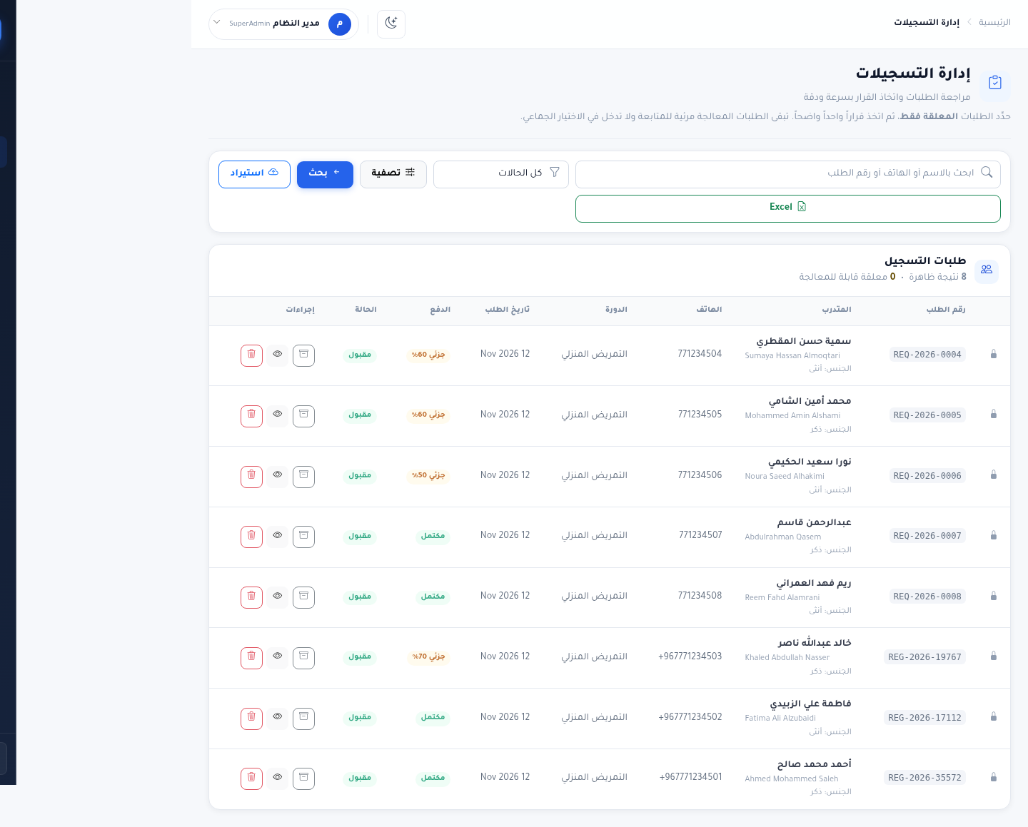
الشكل: قائمة التسجيلات — لقطة فعلية من النظام عند المسار /Registrations.
المحدد»، وسهماً أصفر على عمود «الحالة».]**

4.2 تفاصيل التسجيل — /Registrations/Details/{id}
الصلاحيات: manage-registrations + داخل النطاق.

المحتوى والأزرار
العنصر | الوصف
بطاقة بيانات المتدرب | رقم الطلب، الاسم عربي/إنجليزي، الجنس، الهاتف، البريد، كيف سمع عنا، الدورة، التواريخ، الموظف، سبب الرفض (إن وُجد)
بطاقة الفاتورة | رقمها، المبلغ، المدفوع، المتبقي، وزر «عرض الفاتورة» أو «تأكيد/استكمال الفاتورة»
قسم الإعفاء المالي | حقل «مبلغ الإعفاء»، حقل «سبب الإعفاء»، زر «حفظ الإعفاء»
زر قبول التسجيل | يقبل الطلب وينشئ الفاتورة
زر رفض التسجيل | يفتح صفحة الرفض
قاعدة الإعفاء: يمكن تطبيق الإعفاء على التسجيلات المعلقة أو المقبولة فقط؛ ويُسجَّل الإعفاء في سجل التدقيق المالي (نوع العملية: Exemption) لأنه يقلّل الإيراد المتوقع. الإعفاء = 0 يلغي الإعفاء ويعيد الرسوم.
📸 **[لقطة شاشة: صفحة تفاصيل تسجيل مقبول، مع ظهور بطاقة الفاتورة وقسم الإعفاء المالي. ضع سهماً أحمر
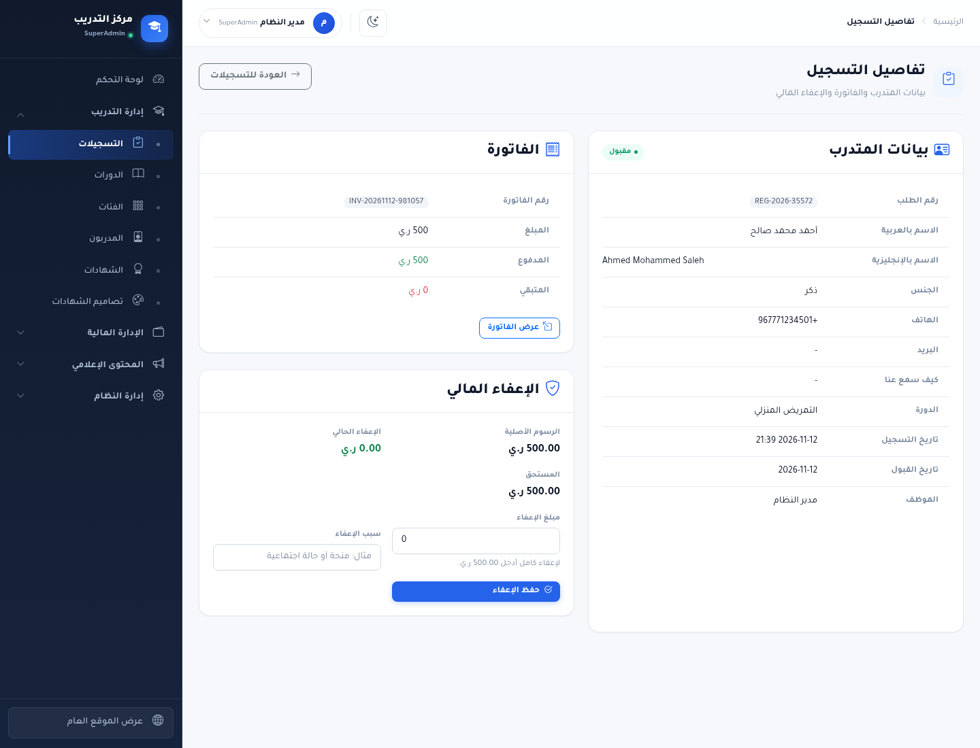
الشكل: تفاصيل تسجيل مقبول — لقطة فعلية من النظام عند المسار /Registrations/Details/1.
على حقل «مبلغ الإعفاء».]**

4.3 رفض التسجيل — /Registrations/Reject/{id}
الحقول: «سبب الرفض (اختياري)» (textarea). الأزرار: تأكيد الرفض، العودة، إلغاء.

4.4 استيراد المتدربين — /Registrations/Import
الصلاحيات: manage-registrations.
العنصر | الوصف
الدورة المستهدفة | select (مطلوب)
الحالة بعد الاستيراد | select
الدورة الجامعية | checkbox
ملف XLSX | رفع (مطلوب، حد 10MB)
زر تنزيل القالب | يُنزّل قالب Excel
زر فحص ومعاينة الملف | يحلّل الملف ويعرض معاينة
زر اعتماد استيراد N متدرب | يؤكّد الاستيراد
زر رفع ملف آخر | إعادة البدء
جدول المعاينة: الصف، الاسم بالعربية، الاسم بالإنجليزية، الجوال، البيانات الجامعية، التحقق.
📸 [لقطة شاشة: صفحة استيراد المتدربين بعد رفع ملف، مع ظهور جدول المعاينة. ضع سهماً أحمر على زر «اعتماد استيراد … متدرب».]

4.5 تصدير التسجيلات — /Registrations/ExportXlsx
يُنتج ملف Excel بالتسجيلات وفق الفلاتر الحالية (الاسم عربي/إنجليزي، الهاتف، الدورة، الحالة…).

4.6 الدورات — /CoursesManage/Index
الصلاحيات: manage-courses.

الفلاتر والأزرار
العنصر | الوصف
حقل بحث + زر بحث | بحث بالاسم العربي/الإنجليزي
استيراد من Excel | → /CoursesManage/Import
تصدير إلى Excel | → /CoursesManage/Export
إضافة دورة | → /CoursesManage/Create
أزرار تغيير الحالة (لكل دورة): مسودة، نشر، فتح التسجيل، جارية، مكتملة، أرشفة | تُرسل ChangeStatus

الأعمدة
الدورة، الفئة، المدربون، السعر، الحالة، التاريخ، إجراءات (تعديل/حذف).
حالات الدورة (6): Draft (مسودة)، Published (منشورة)، OpenForRegistration (مفتوحة للتسجيل)، InProgress (جارية)، Completed (مكتملة)، Archived (مؤرشفة).
قاعدة موثّقة: لا يمكن إصدار الشهادة إلا لدورة حالتها Completed وتسجيل Accepted ولم تُصدَر له شهادة سابقاً.
📸 **[لقطة شاشة: قائمة الدورات مع عمود «الحالة». ضع سهماً أحمر على زر «فتح التسجيل» لإحدى الدورات
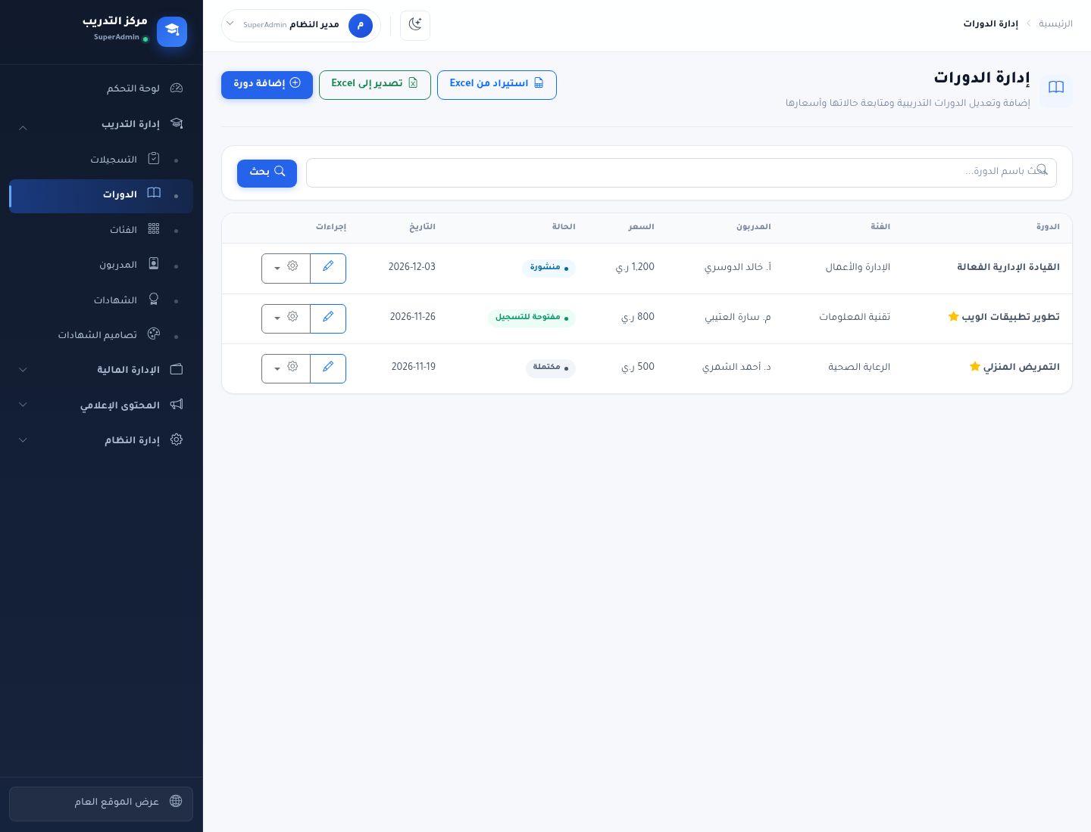
الشكل: قائمة الدورات — لقطة فعلية من النظام عند المسار /CoursesManage.
المسودة.]**

4.7 إضافة/تعديل دورة — /CoursesManage/Create و /CoursesManage/Edit/{id}

قسم البيانات الأساسية
الحقل | الوصف
اسم الدورة (إنجليزي) | text
اسم الدورة (عربي) | text
الوصف المختصر | text
الوصف الكامل / الأهداف / المحتوى | textarea
الفئة | select
قالب شهادة هذه الدورة | select (من تصاميم الشهادات)
المدربون | اختيار متعدد
الجهات الداعمة | مكرّر (Name/Logo/Signature/SortOrder) — يُدار بـ course-partners.js

قسم الرسوم والخصم
الحقل | الوصف
السعر | number
نوع الخصم | select (نسبة/مبلغ)
قيمة الخصم | number

قسم الجدول والحالة
تاريخ البداية، تاريخ النهاية، المكان، الحالة (select)، دورة مميزة (checkbox)، دورة جامعية (checkbox — تُفعّل طلب البيانات الجامعية في التسجيل العام).

قسم الصورة
الصورة (رفع؛ يُتحقق منها بفحص التوقيع الثنائي (magic bytes)).
الأزرار: حفظ الدورة/حفظ التعديلات، العودة للدورات، إلغاء.
📸 **[لقطة شاشة: نموذج تعديل دورة، مع ظهور قسم «الجهات الداعمة» مضافاً إليه جهتان. ضع سهماً أحمر
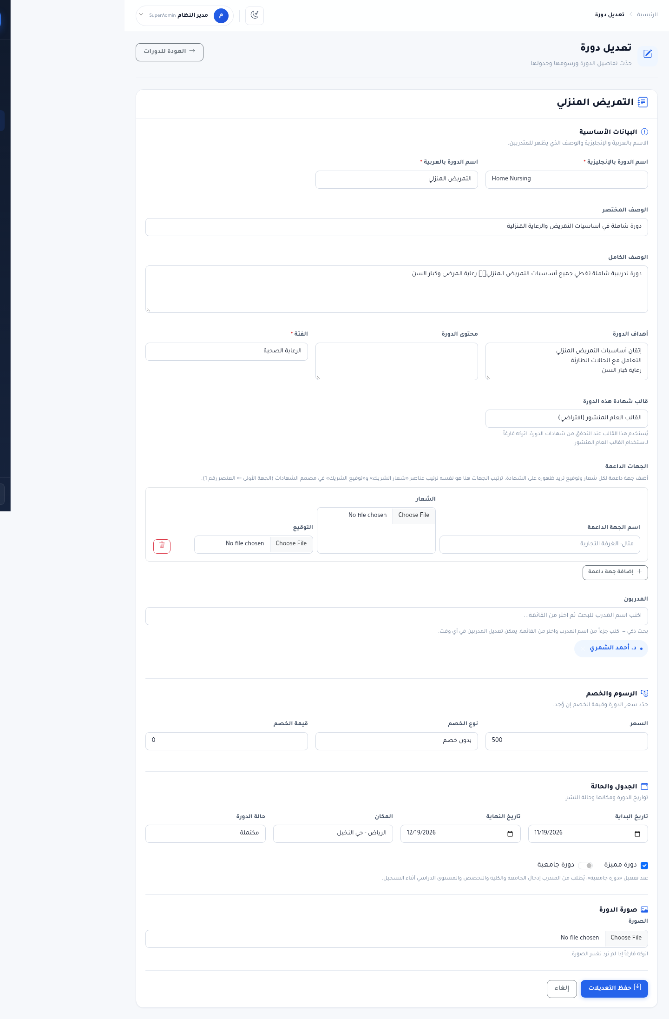
الشكل: نموذج تعديل دورة — لقطة فعلية من النظام عند المسار /CoursesManage/Edit/1.
على زر «إضافة جهة داعمة».]**

4.8 استيراد الدورات — /CoursesManage/Import
حقل «ملف XLSX» + زر «تنزيل القالب» + «فحص ومعاينة الملف» + «اعتماد استيراد N دورة» + «رفع ملف آخر». جدول المعاينة: الصف، الدورة، الفئة، المدربون، السعر، الحالة، التحقق.

4.9 الفئات — /CategoriesManage/Index
الصلاحيات: manage-categories.
العنصر | الوصف
حقل بحث + زر بحث | بحث بالفئة
إضافة فئة | → /CategoriesManage/Create
الأعمدة | الأيقونة، اسم الفئة، الوصف، عدد الدورات، الحالة، إجراءات (تعديل/حذف)

إضافة/تعديل فئة
الحقول: اسم الفئة (مطلوب)، الوصف (textarea)، أو ارفع صورة أو أيقونة مخصصة (رفع)، نشطة (checkbox)، مع منتقي أيقونة جاهزة (_PresetIconPicker). الأزرار: حفظ الفئة/حفظ التعديلات، العودة للفئات، إلغاء.
📸 **[لقطة شاشة: نموذج «إضافة فئة» مع منتقي الأيقونات الجاهزة ظاهراً. ضع سهماً أحمر على زر «حفظ
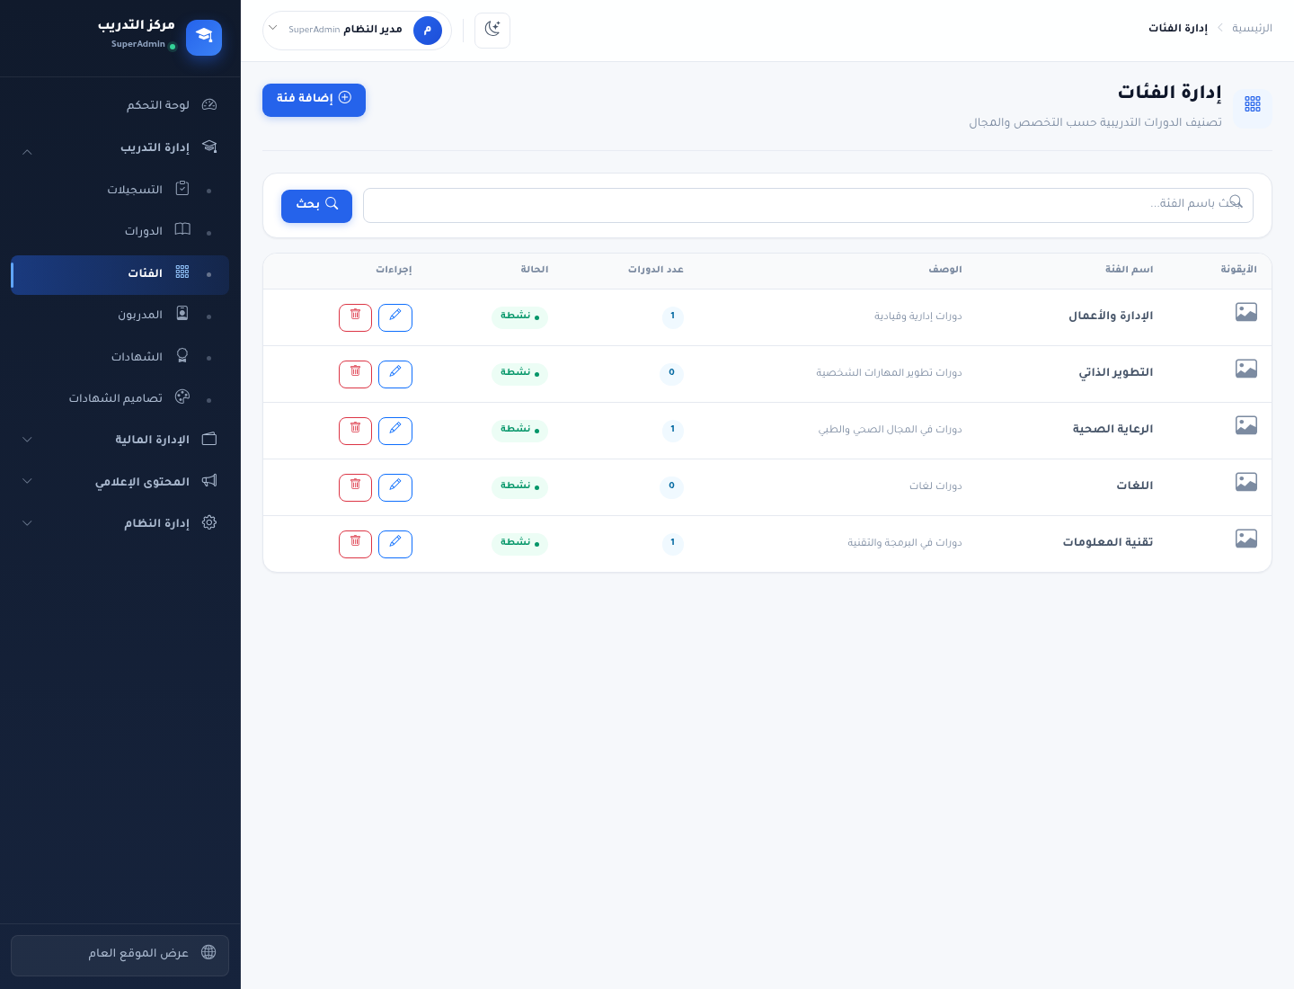
الشكل: إدارة الفئات — لقطة فعلية من النظام عند المسار /CategoriesManage.
الفئة».]**

4.10 المدربون — /Instructors/Index
الصلاحيات: manage-instructors.
العنصر | الوصف
حقل بحث + زر بحث | بحث بالاسم
إضافة مدرب | → /Instructors/Create
عمود إجراءات | تعديل

إضافة/تعديل مدرب
الحقول: الاسم الكامل، التخصص، نبذة (textarea)، الهاتف، البريد، صورة المدرب (رفع)، نشط (checkbox). إضافةً إلى لوحة التوقيع المباشر (_SignaturePad): رسم التوقيع بالماوس/اللمس أو رفع صورة توقيع، مع تراجع/مسح وخيار إزالة التوقيع المحفوظ.
📸 **[لقطة شاشة: نموذج تعديل مدرب مع لوحة التوقيع المباشر ظاهرةً أسفل الصورة. ضع سهماً أحمر على
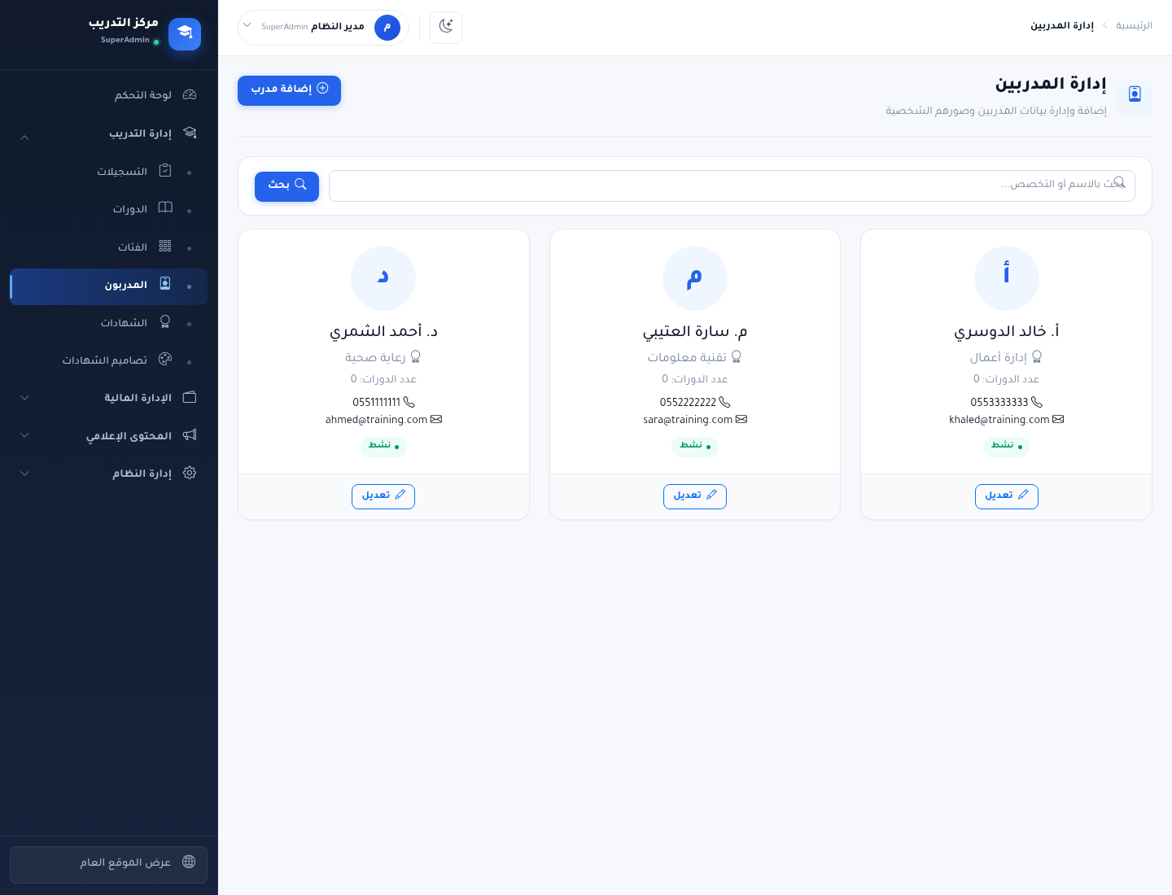
الشكل: إدارة المدربين — لقطة فعلية من النظام عند المسار /Instructors.
منطقة الرسم للتوقيع.]**

4.11 الشهادات — /Certificates/Index
الصلاحيات: issue-certificates.

الفلاتر والأزرار
العنصر | الوصف
بحث | بحث في الشهادات
الدورة | select
تاريخ الإصدار من / إلى | date
زر تصفية | تطبيق
زر تصدير المحدد | تصدير الشهادات المحددة (checkboxes)
إصدار شهادات | → /Certificates/Issue
استيراد شهادات قديمة | → /CertificatesImport/Import
تصدير النتائج الحالية | تصدير مفلتر
مسح الفلاتر | إعادة تعيين
تحديد الكل / إلغاء التحديد | تحديد جماعي
نسخ الرابط / فتح الرابط (لكل شهادة) | رابط التحقق العام

الأعمدة
رقم الشهادة، اسم المتدرب، الدورة، تاريخ الإصدار، المصدر، الحالة، رابط QR.
📸 **[لقطة شاشة: قائمة الشهادات مع عمود «رابط QR». ضع سهماً أحمر على زر «نسخ الرابط»، وسهماً أصفر
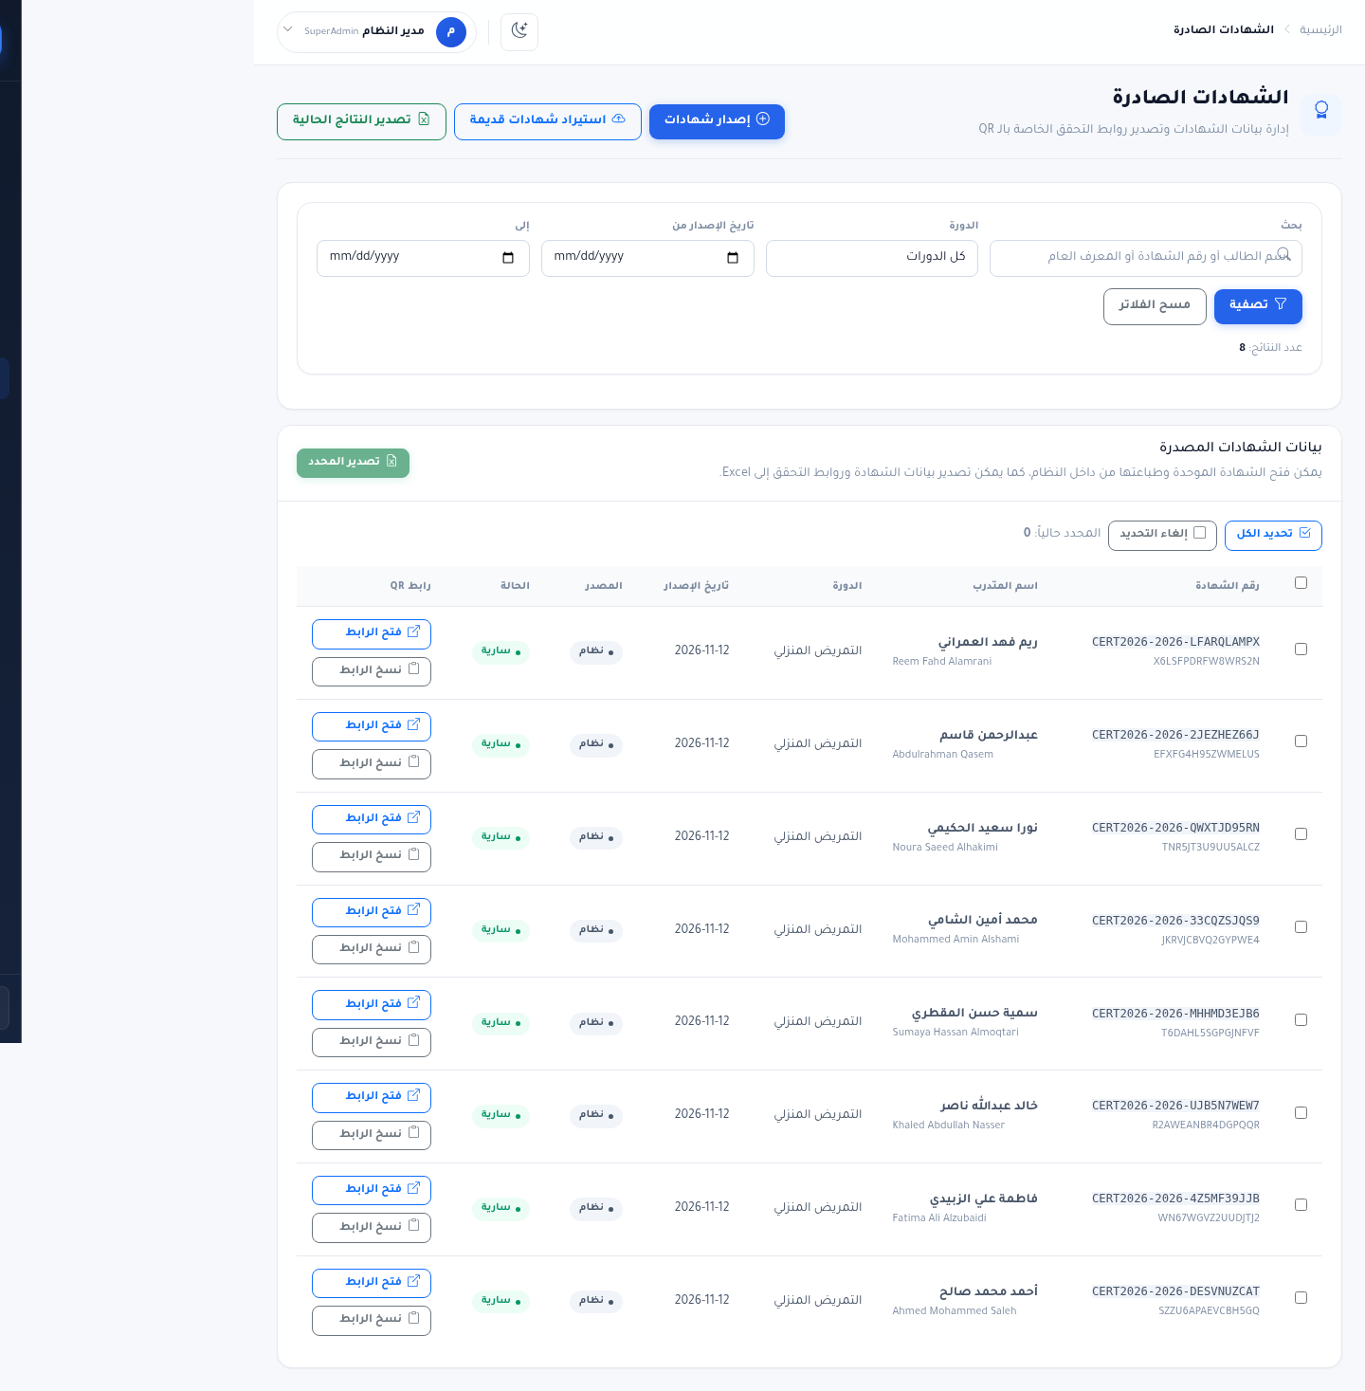
الشكل: قائمة الشهادات الصادرة — لقطة فعلية من النظام عند المسار /Certificates.
على زر «إصدار شهادات».]**

4.12 إصدار الشهادات — /Certificates/Issue
الفلاتر: الدورة، تاريخ التسجيل من/إلى، ثم جدول المتدربين المؤهلين (رقم الطلب، الاسم، الدورة، تاريخ التسجيل، تاريخ القبول) مع checkboxes. حقل البادئة certificatePrefix (مطلوب) — يُبنى منه رقم الشهادة. الأزرار: تطبيق، إصدار الشهادات للمحدد، تحديد الكل، إلغاء التحديد، إصدار الشهادات.
القواعد: يُصدر فقط لمن: تسجيله Accepted، لم تصدر له شهادة، ودورته Completed. كل شهادة تحصل على رقم فريد + PublicId + رمز تحقق فريدين، وتُرسَل إشعارات للمتدربين.
📸 **[لقطة شاشة: صفحة إصدار الشهادات مع جدول المتدربين المؤهلين وحقل البادئة. ضع سهماً أحمر على حقل
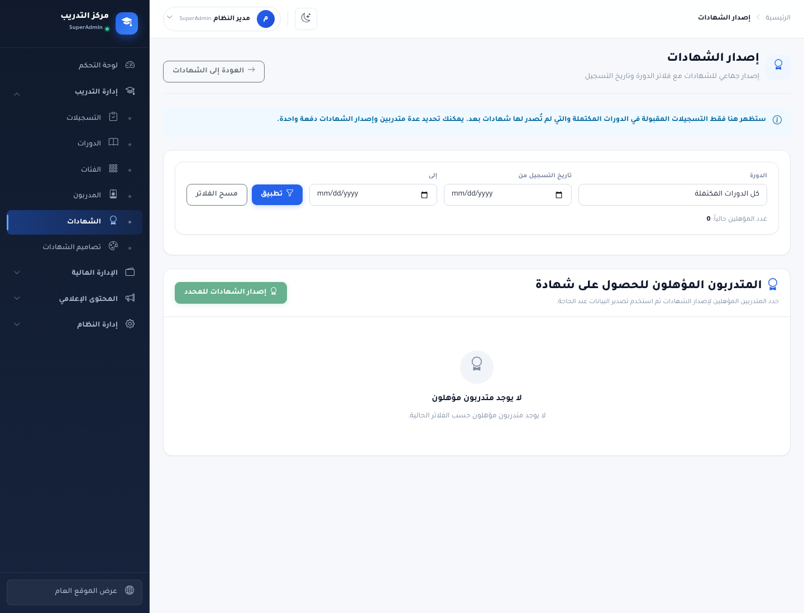
الشكل: صفحة إصدار الشهادات — لقطة فعلية من النظام عند المسار /Certificates/Issue.
«بادئة رقم الشهادة».]**

4.13 تصاميم الشهادات — /CertificateDesigns/Index
الصلاحيات: manage-certificate-designs.
محرر مرئي (WYSIWYG) للشهادة. عناصر اللوحة: نص ثابت، حقل ديناميكي، رمز QR، باركود، شعار الشريك، توقيع الشريك، توقيع المدرب، فاصل.

الخصائص لكل عنصر
الخط (Tajawal)، الحجم، الوزن، لون النص، المحاذاة، التدوير، الموضع (س، ص)، العرض، الارتفاع، إظهار العنصر.

إعدادات اللوحة
مقاس اللوحة (أفقي A4/عمودي)، العرض px، الارتفاع px، لون الخلفية، صورة القالب (خلفية مرفوعة)، لون الإطار، سماكة الإطار، انحناء الزوايا، الشبكة، الالتقاط.

الأزرار
معاينة، حفظ كمسودة، حفظ ونشر.
📸 **[لقطة شاشة: محرر تصاميم الشهادات مع لوحة تصميم تحتوي عناصر (شعار، اسم متدرب، QR). ضع سهماً
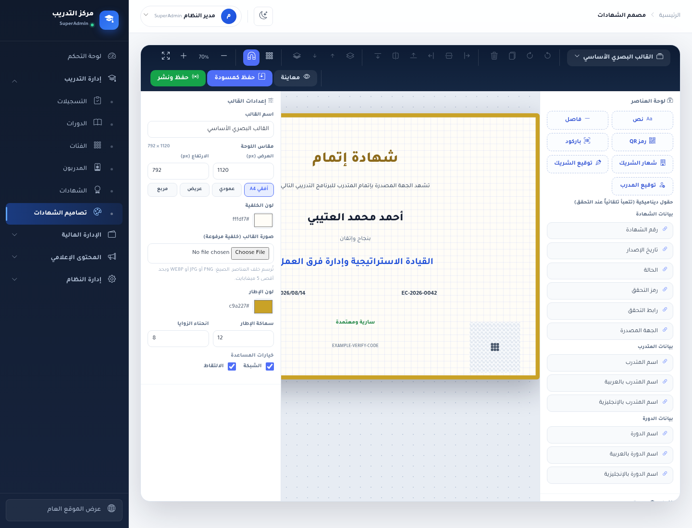
الشكل: محرر تصاميم الشهادات — لقطة فعلية من النظام عند المسار /CertificateDesigns.
أحمر على لوحة العناصر (نص/QR/باركود…)، وسهماً أصفر على زر «حفظ ونشر».]**

4.14 استيراد الشهادات القديمة — /CertificatesImport/Import
الصلاحيات: issue-certificates.
العنصر | الوصف
ملف XLSX | رفع (مطلوب)
تصنيف افتراضي / مدرب افتراضي | select (اختياري)
إجراء لكل دورة | radio: إنشاء جديدة أو ربط بموجودة
تصنيف يُطبَّق على كل الدورات | select
مدربون يُطبَّقون على كل الدورات | اختيار متعدد
زر فحص ومعاينة الملف | معاينة
زر تطبيق على الكل | تطبيق الإعدادات على كل الصفوف
زر اعتماد الاستيراد | تنفيذ
صفحة النتيجة Result: رقم الشهادة، الاسم، الدورة، الباركود (QR)، رمز التحقق، رابط التحقق، الحالة.
📸 [لقطة شاشة: صفحة استيراد الشهادات القديمة مع جدول «دورات الملف وإعداداتها». ضع سهماً أحمر على خيار «ربط بموجودة».]

الفصل 5 — الإدارة المالية
هذا هو قلب النظام. يشرح هذا الفصل كل واجهة مالية، وكل زر، وكل قاعدة عمل، إضافةً إلى القواعد المعمارية الحاكمة: عزل الصندوق، إقفال الفترة المالية، حد اعتماد الاسترداد، وسلاسل التوقيعات.

5.0 القواعد المالية الحاكمة (اقرأها أولاً)
القاعدة | التفصيل
كل رصيد مُشتقّ من دفتر | لا يوجد حقل رصيد مخزّن؛ الأرصدة تُحسب من مجموع الحركات وقت الاستعلام.
المسار الوحيد لتمويل الصندوق | لا تدخل الأموال الصندوق الرئيسي إلا عبر توريد عهدة يعتمده مدير النظام. لا يوجد «ترحيل رصيد دورة» (مسار قديم مُلغى).
الأموال المحصّلة تهبط في عهدة المحصّل | كل دفعة +مبلغ تدخل في عهدة الموظف الذي سجّلها؛ الاسترداد يخصم من عهدته.
لا عهدة سالبة أبداً | لا يمكن أن يصبح رصيد عهدة الموظف سالباً.
الاسترداد حركة جديدة لا حذف | الاسترداد لا يحذف دفعة قديمة؛ بل يُنشئ حركة مؤرّخة تقلّل رصيد الفاتورة وتخصم العهدة.
إقفال الفترة يمنع الكتابة | أي حركة (دفعة، استرداد، سحب، توريد) داخل فترة مقفلة تُرفض.
كل حركة مُدقّقة | كل حركة تُضاف إلى سجل التدقيق المالي المُذيَّل بـ Hash Chain.

5.1 لوحة المؤشرات المالية — /Finance/Index
الغرض: نظرة شاملة على المالية المؤسسية.
الصلاحيات: view-finance-dashboard. مقيّد بنطاق الدورات.

المؤشرات (KPIs)
- المحصّل اليوم — مجموع الدفعات النشطة اليوم.
- المحصّل هذا الشهر — مجموع الدفعات النشطة هذا الشهر.
- المسترد هذا الشهر — مجموع الاستردادات المعتمدة هذا الشهر.
- المصروفات هذا الشهر — مجموع المصروفات المعتمدة هذا الشهر.
- إجمالي المتأخرات — مجموع ما تبقّى على الفواتير غير الملغاة.
- إجمالي العهد — (مدير النظام: كل العهد؛ المقيّد: عهدته فقط).
- رصيد الصندوق — المورَّد − المسحوب.
- صافي هذا الشهر — المحصّل − المسترد − المصروفات.

الأقسام
- التدفق النقدي (آخر 14 يوم): جدول يومي (التاريخ، التحصيل، الاسترداد، السحب، المصروفات، الصافي).
- أعمار المتأخرات: توزيع المتأخرات على الفئات العمرية.
- أحدث الدفعات (آخر 8) وأحدث الاستردادات (آخر 8).
الأزرار: قائمة الدخل، التدفق النقدي، عرض التفاصيل.
📸 **[لقطة شاشة: لوحة المؤشرات المالية كاملةً بحساب مدير النظام. ضع سهماً أحمر على بطاقة «رصيد
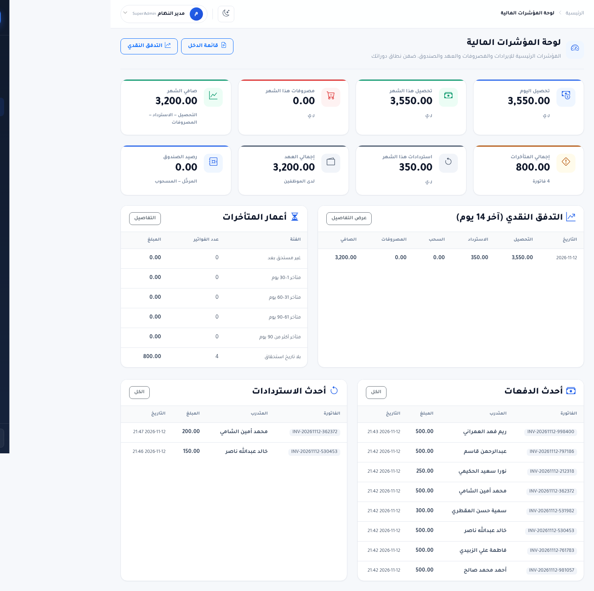
الشكل: لوحة المؤشرات المالية — لقطة فعلية من النظام عند المسار /Finance.
الصندوق»، وسهماً أصفر على جدول «التدفق النقدي (آخر 14 يوم)».]**

5.2 الفواتير — /Invoices/Index
الغرض: إدارة فواتير المتدربين.
الصلاحيات: view-invoices أو manage-finance. مقيّد بنطاق الدورات.

الفلاتر
العنصر | الوصف
حقل بحث | رقم الفاتورة، اسم المتدرب (عربي/إنجليزي)، الهاتف، اسم الدورة
فلتر الحالة | Unpaid / PartiallyPaid / Paid / Cancelled
زر بحث / رابط مسح | تطبيق/إعادة تعيين

الأعمدة
الرقم، المتدرب، الدورة، الإجمالي، المدفوع، المتبقي، الحالة، إجراءات.

أزرار الصف
- دفعة → Payments/Add (تسجيل دفعة).
- إلغاء → Cancel (لا يمكن إلغاء فاتورة بها دفعات نشطة).
- استعادة → Restore (للفواتير الملغاة؛ تعيد الحالة وفق المدفوع).
قاعدة الإلغاء: يُرفض إلغاء فاتورة تحتوي دفعات نشطة، لتجنّب ترك الأموال معلّقة؛ يجب حذف الدفعات أولاً. الاستعادة تعيد الحالة تلقائياً (Paid / PartiallyPaid / Unpaid).
📸 [لقطة شاشة: قائمة الفواتير مع فلتر الحالة. ضع سهماً أحمر على زر «دفعة» في أحد الصفوف.]
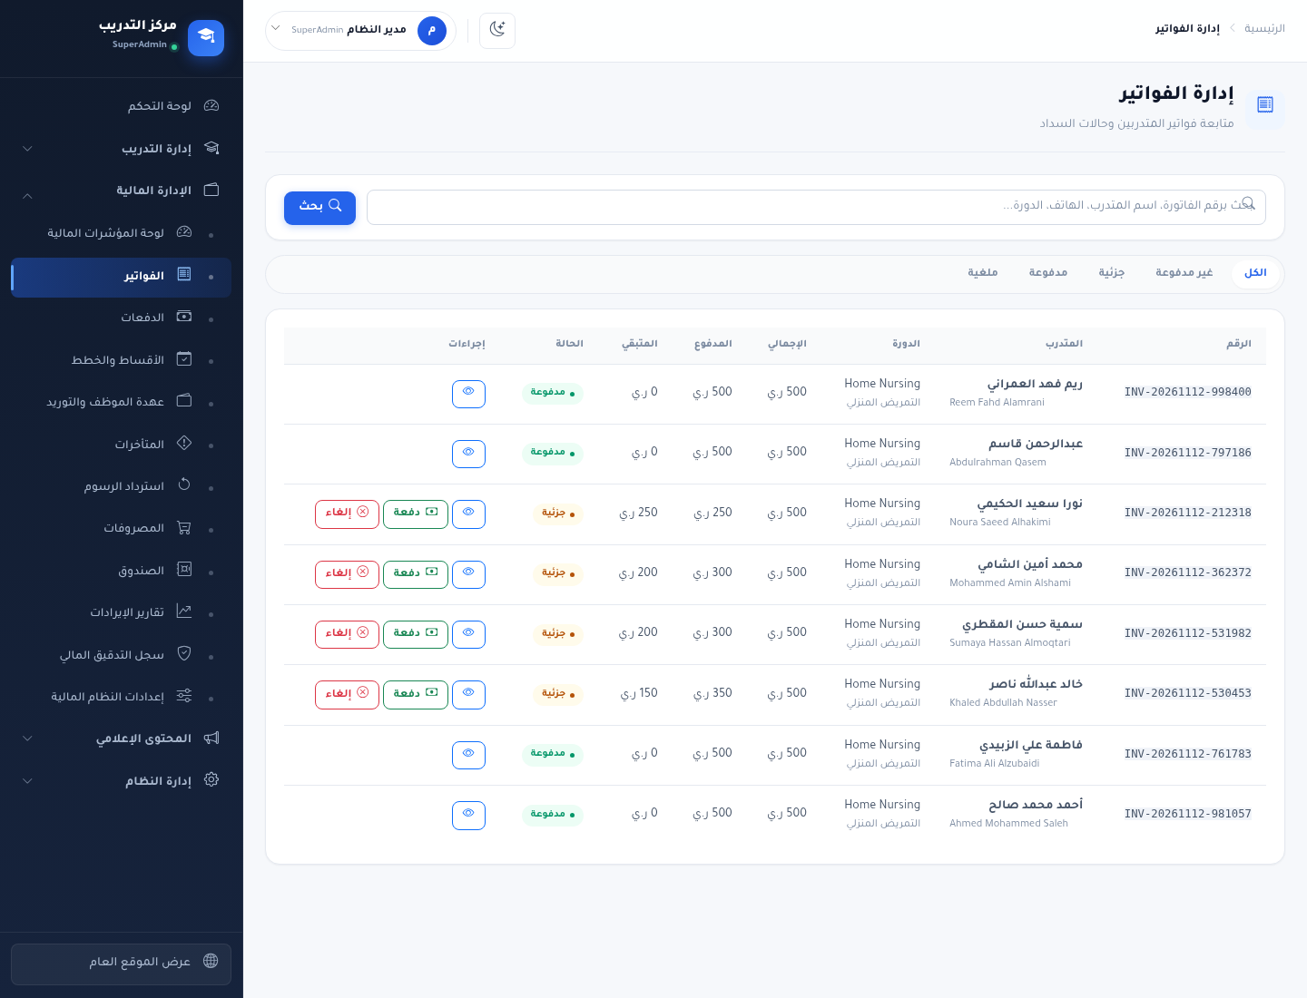
الشكل: قائمة الفواتير — لقطة فعلية من النظام عند المسار /Invoices.

5.3 إنشاء فاتورة — /Invoices/Create/{registrationId}
الصلاحيات: manage-finance + التسجيل مقبول وداخل النطاق.
العنصر | الوصف
حقل تاريخ الاستحقاق (اختياري) | date
زر إنشاء الفاتورة | يُنشئ/يؤكّد الفاتورة
رابط العودة للفواتير | —
القواعد: لا تُنشأ فاتورة إلا لتسجيل مقبول؛ وإن وُجدت فاتورة مسبقاً تُرفض العملية برسالة تُظهر رقمها. عند القبول من صفحة التسجيلات تُنشأ الفاتورة تلقائياً، فهذه الصفحة للاستكمال اليدوي.
📸 [لقطة شاشة: صفحة إنشاء فاتورة لتسجيل مقبول. ضع سهماً أحمر على حقل «تاريخ الاستحقاق».]
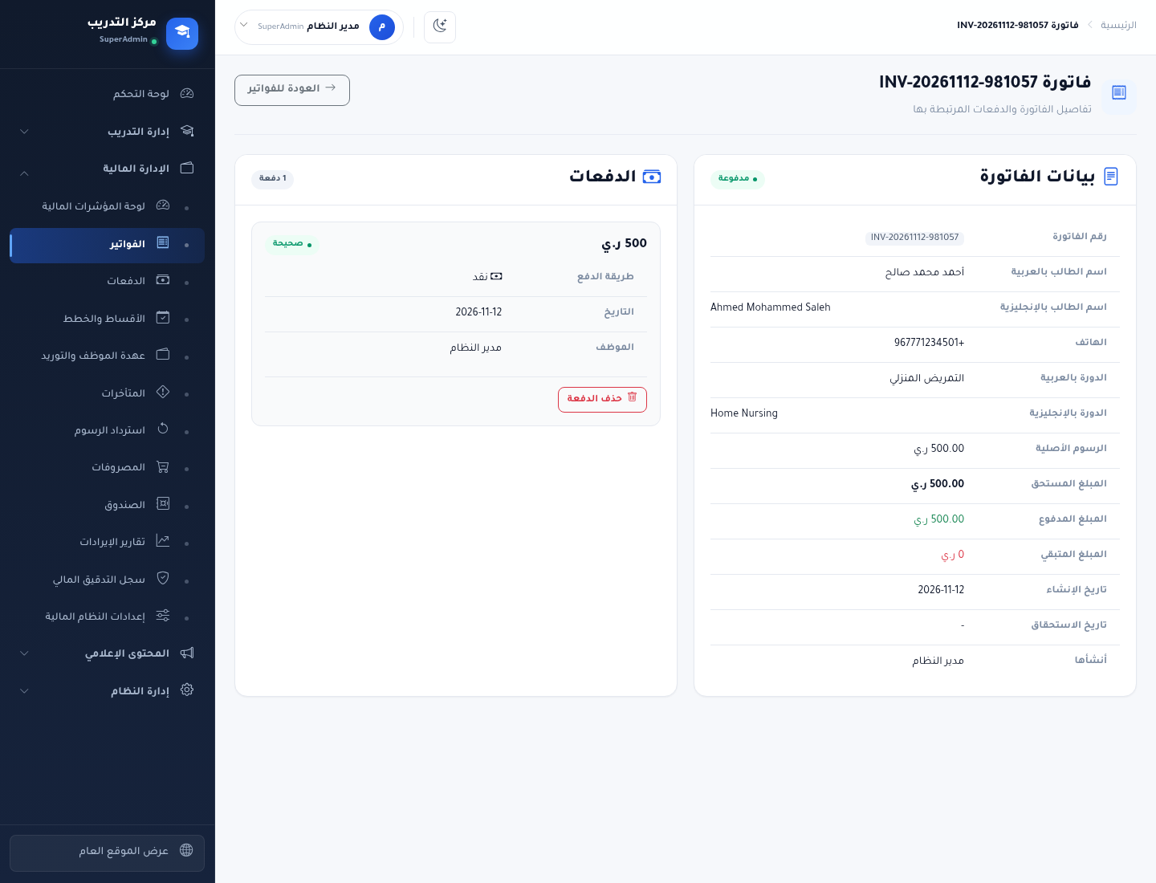
الشكل: تفاصيل فاتورة — لقطة فعلية من النظام عند المسار /Invoices/Details/1.

5.4 تفاصيل الفاتورة — /Invoices/Details/{id}
الصلاحيات: view-invoices أو manage-finance + داخل النطاق.

بطاقة «بيانات الفاتورة»
رقم الفاتورة، الاسم عربي/إنجليزي، الهاتف، الدورة عربي/إنجليزي، الرسوم الأصلية، الإعفاء (إن وُجد مع سببه)، المبلغ المستحق، المبلغ المدفوع، المبلغ المتبقي، تاريخ الإنشاء، تاريخ الاستحقاق، من أنشأها. مع شارة الحالة الملوّنة.

أزرار البطاقة (تظهر إن لم تكن مدفوعة/ملغاة)
- تسجيل دفعة → Payments/Add.
- خطة أقساط (إن ملك المستخدم manage-installments) → Installments/Create.
- إلغاء الفاتورة (بتأكيد) → Cancel.

بطاقة «الدفعات»
قائمة الدفعات، ولكل دفعة: المبلغ، شارة (صحيحة/ملغاة)، طريقة الدفع، رقم السند، التاريخ، الموظف، ملاحظة، وزر حذف الدفعة (بتأكيد).
📸 **[لقطة شاشة: صفحة تفاصيل فاتورة جزئية الدفع، مع ظهور بطاقة «الدفعات». ضع سهماً أحمر على زر
الشكل: تفاصيل فاتورة وبطاقة الدفعات — لقطة فعلية من النظام عند المسار /Invoices/Details/1.
«تسجيل دفعة»، وسهماً أصفر على شارة «مدفوعة جزئياً».]**

5.5 الدفعات — /Payments/Index
الصلاحيات: manage-payments. مقيّد بنطاق الدورات.

الفلاتر
العنصر | الوصف
اسم الطالب | بحث بالاسم
اسم الدورة | بحث بالدورة
رقم الفاتورة | بحث برقم الفاتورة
طريقة الدفع | Cash / BankTransfer / EWallet / Card
حالة الدفعة | Active (نشطة) / Cancelled (ملغاة)
من تاريخ / إلى تاريخ | نطاق التاريخ
زر بحث / مسح / تصدير | —

الأعمدة
الفاتورة، اسم الطالب، المبلغ، طريقة الدفع، التاريخ، الموظف، ملاحظات، الحالة.

أزرار الصف
- حذف (بتأكيد) → Delete (يعكس أثر الدفعة على العهدة ويُدقّق).
📸 [لقطة شاشة: قائمة الدفعات مع فلتر «طريقة الدفع» مفتوحاً. ضع سهماً أحمر على رابط «تصدير».]
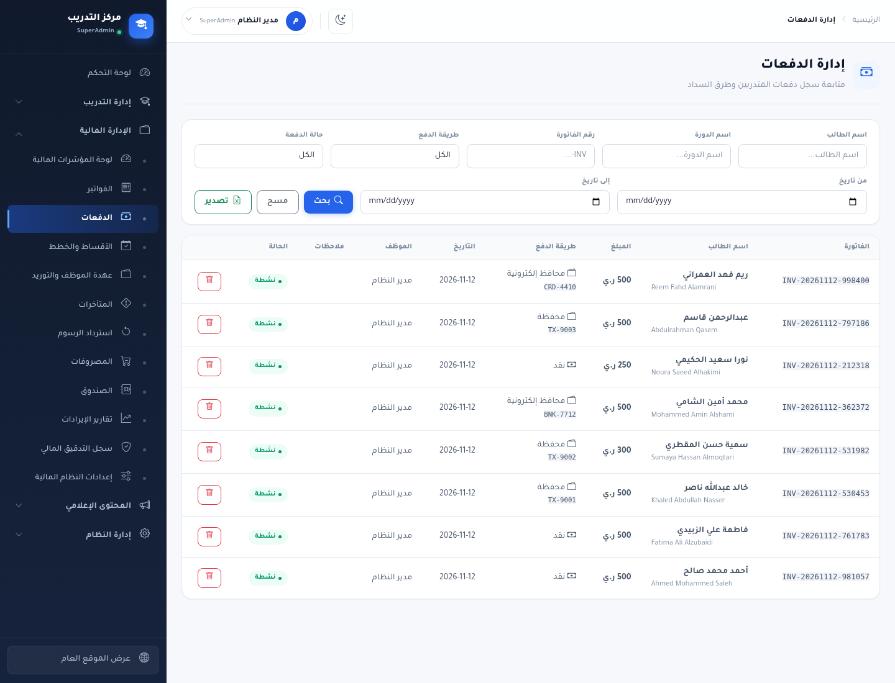
الشكل: قائمة الدفعات — لقطة فعلية من النظام عند المسار /Payments.

5.6 تسجيل دفعة — /Payments/Add/{invoiceId}
الصلاحيات: manage-payments + داخل النطاق + الفاتورة غير ملغاة.
الحقل | النوع | مطلوب | ملاحظات
المبلغ | number | نعم | لا يتجاوز المتبقي (max)
طريقة الدفع | select | نعم | نقد / تحويل بنكي / محفظة إلكترونية / بطاقة
رقم السند (ReferenceNumber) | text | شرطي | إجباري للطرق الإلكترونية (يظهر/يختفي ديناميكياً)
ملاحظات | textarea | لا
زر تسجيل الدفعة | — | — | يرسل إلى POST /Payments/Add

المنطق والقواعد
- إقفال الفترة: إن كان تاريخ الدفع داخل فترة مقفلة ⇒ رفض.
- المبلغ > 0 إلزامي.
- رقم السند إلزامي للطرق غير النقدية (يُفرض في JS والخادم معاً).
- المبلغ ≤ المتبقي — مع قفل صف الفاتورة (SELECT … FOR UPDATE) وإعادة الفحص داخل المعاملة لمنع الدفع المزدوج عند تزامن عمليتين.
- عند النجاح: تُسجَّل الدفعة، تُضاف إلى عهدة المحصّل، وتُعاد الفاتورة إلى حساب الرصيد، ويُولَّد PublicId للتحقق، ثم يُعاد التوجيه إلى سند القبض.
📸 **[لقطة شاشة: نموذج تسجيل دفعة بعد اختيار «محفظة إلكترونية»، مع ظهور حقل «رقم السند» إجبارياً.
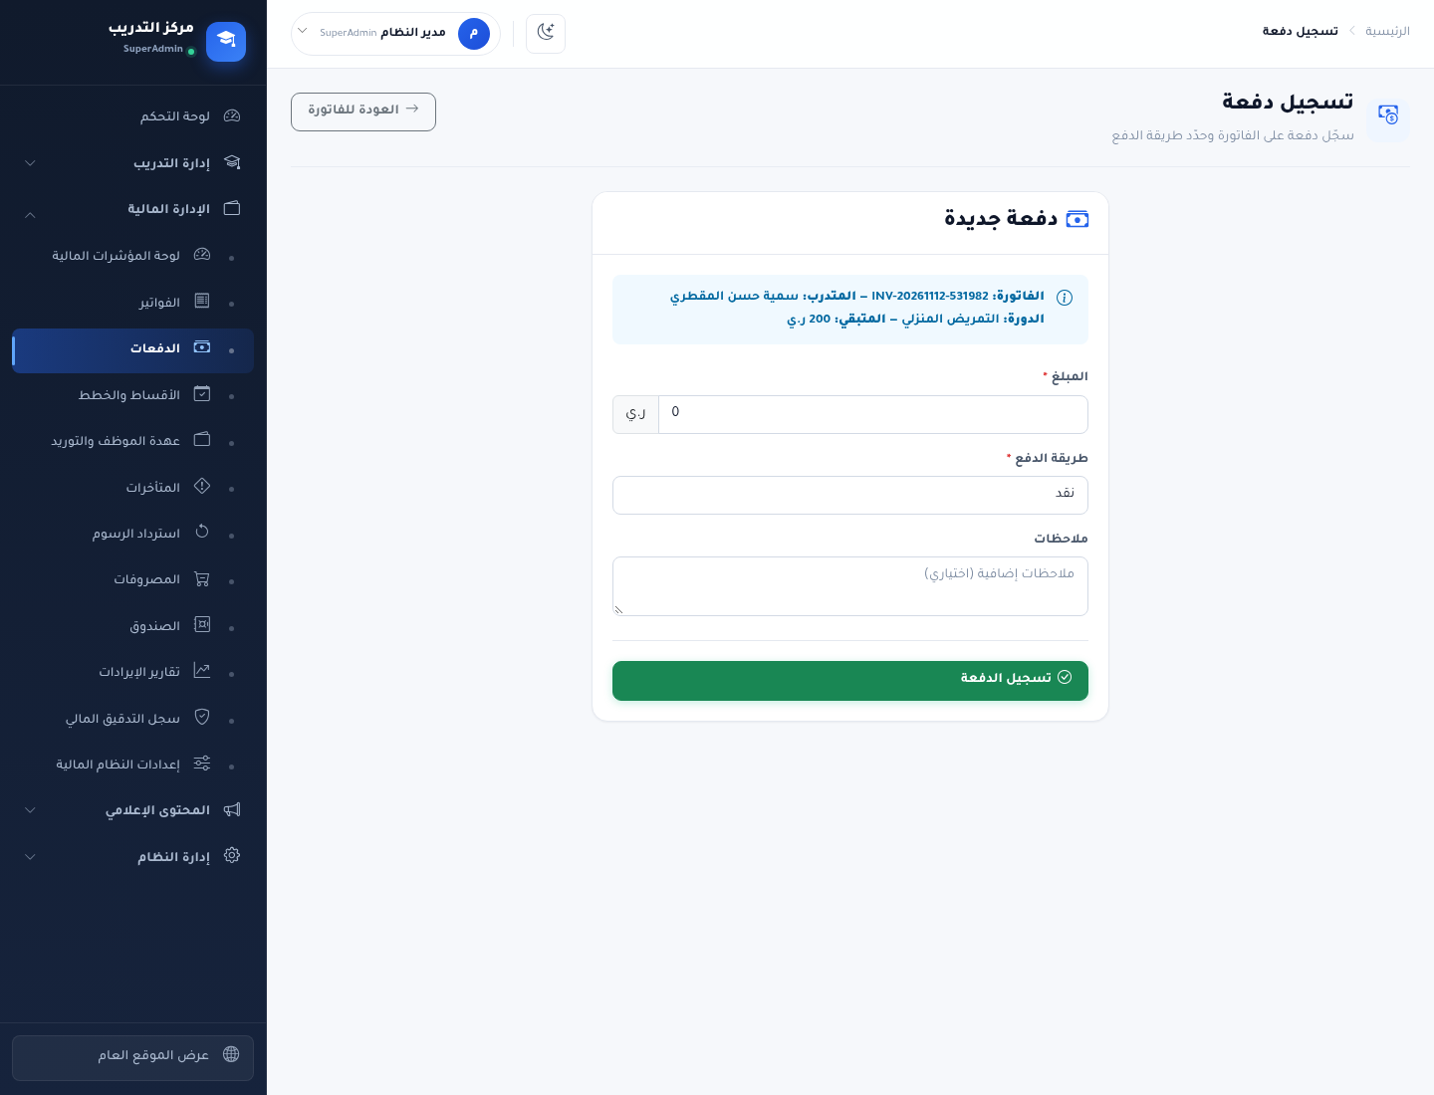
الشكل: نموذج تسجيل دفعة — لقطة فعلية من النظام عند المسار /Payments/Add?invoiceId=4.
ضع سهماً أحمر على حقل «رقم السند».]**

5.7 سند القبض — /Payments/Receipt/{id}
الصلاحيات: manage-payments + داخل النطاق. تخطيط طباعة مستقل.

المحتوى
بيانات الدفعة والفاتورة: المبلغ المستحق، المبلغ المدفوع، إجمالي المدفوع، المتبقي، مع رمز QR لرابط التحقق العام، وزر طباعة، وزر إرسال عبر واتساب (رابط مباشر برسالة جاهزة).
📸 [لقطة شاشة: سند القبض مع ظهور رمز QR. ضع سهماً أحمر على رمز QR، وسهماً أصفر على زر «إرسال عبر واتساب».]

5.8 الأقساط والخطط — /Installments/Index
الصلاحيات: manage-installments. مقيّد بنطاق الدورات.

الأعمدة
الفاتورة، المتدرب، الدورة، الأقساط (عدد مدفوع/إجمالي)، المسدد، المتأخر، المتبقي.

الأزرار
- الأقساط المتأخرة → /Installments/Late.
- الفواتير غير المسددة → قائمة الفواتير.
- تعديل الخطة → /Installments/Create/{invoiceId}.
- طباعة → /Installments/Print/{invoiceId}.
📸 [لقطة شاشة: قائمة الأقساط مع عمود «المتأخر» ظاهراً. ضع سهماً أحمر على رابط «الأقساط المتأخرة».]
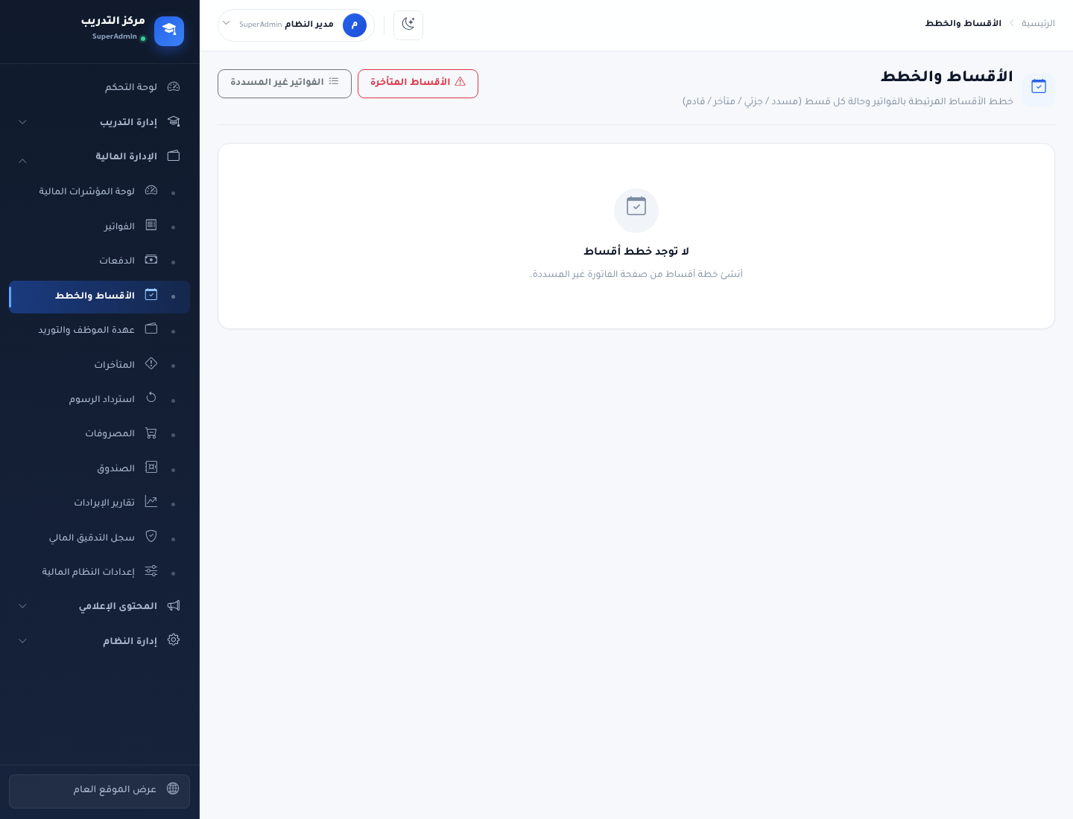
الشكل: الأقساط والخطط — لقطة فعلية من النظام عند المسار /Installments.

5.9 إنشاء خطة أقساط — /Installments/Create/{invoiceId}
صفوف ديناميكية، كل صف: المبلغ (number) + تاريخ الاستحقاق (date)، مع زر إضافة قسط، وحقل ملاحظة، وزر حفظ الخطة. الأعمدة: #، المبلغ، تاريخ الاستحقاق.
قاعدة: الخطة لا تحمل رصيداً؛ حالة كل قسط (مدفوع/جزئي/متأخر/قادم) تُشتق دائماً من الدفعات الحقيقية (مع توزيع الدفعات على الأقساط زمنياً).
📸 [لقطة شاشة: نموذج خطة أقساط بثلاثة صفوف. ضع سهماً أحمر على زر «إضافة قسط».]

5.10 الأقساط المتأخرة — /Installments/Late
جدول الأقساط المتأخرة فقط: الفاتورة، المتدرب، الدورة، القسط، الاستحقاق، المتبقي، التأخير (بالأيام)، مع زر قبض (يقود لتسجيل دفعة) وزر كل الخطط.
📸 [لقطة شاشة: صفحة الأقساط المتأخرة. ضع سهماً أحمر على عمود «التأخير»، وسهماً أصفر على زر «قبض».]
الشكل: الأقساط — لقطة فعلية من النظام عند المسار /Installments.

5.11 طباعة جدول الأقساط — /Installments/Print/{invoiceId}
جدول نظيف للطباعة: #، تاريخ الاستحقاق، المبلغ المستحق، المدفوع، المتبقي، الحالة. أزرار: طباعة / حفظ PDF، إغلاق.

5.12 عهدة الموظف والتوريد — /Custody/Index
الغرض: إدارة عهدة الموظف النقدية وتقديم طلب توريد للصندوق الرئيسي، ومراجعة الطلبات (مدير النظام).
الصلاحيات: view-custody.
- الموظف: يرى عهدته فقط وسجل حركاتها.
- مدير النظام: يرى عهد كل الموظفين وطابور الطلبات المعلّقة، ويمكنه عرض عهدة أي موظف.

بطاقات KPI
- رصيد العهدة الحالي (للموظف المستهدف).
- طلبات قيد المراجعة (طلبات الموظف المستهدف).
- (مدير النظام فقط): إجمالي العهد لدى الموظفين، طلبات توريد معلّقة (الكل).

قسم «أرصدة العهد لدى الموظفين» (مدير النظام فقط)
جدول: الموظف، اسم المستخدم، رصيد العهدة، زر عرض (لفتح عهدة موظف بعينه عبر ?userId=).

قسم «طلبات التوريد بانتظار القرار» (مدير النظام فقط)
جدول: الموظف، المبلغ، ملاحظة الموظف، تاريخ التقديم، القرار — مع:
- حقل ملاحظة (اختياري) + زر اعتماد (بتأكيد) → Approve.
- زر رفض (بتأكيد) → Reject.

قسم «توريد / ترحيل للصندوق الرئيسي» (لكل موظف)
الحقل | الوصف
المبلغ (رمز العملة) | number، بحد أقصى = رصيد العهدة
ملاحظة للمراجعة (اختياري) | text
زر تقديم طلب توريد | → RequestHandover
القواعد:
- المبلغ > 0 ولا يتجاوز رصيد العهدة.
- طلب واحد معلّق فقط في الوقت نفسه — لا يمكن تقديم طلب آخر حتى يُعتمد أو يُرفض.
- عند الاعتماد (مدير النظام): يُخصم المبلغ من العهدة ويُضاف إلى الصندوق في معاملة واحدة (لا يُحسب المال مرتين ولا يضيع). الرفض لا يغيّر شيئاً.

قسم «سجل طلبات التوريد»
جدول: #، المبلغ، الحالة (قيد المراجعة/معتمد/مرفوض)، راجعها، التاريخ.

قسم «حركات العهدة»
فلاتر: النوع (الكل/قبض/استرداد/توريد للصندوق/تسوية)، من/إلى (تاريخ)، بحث (ملاحظة/مرجع). الأعمدة: #، النوع، المبلغ (مع إشارة +/− ملوّنة)، المرجع، ملاحظة، التاريخ. مع ترقيم صفحات (20/صفحة).
📸 **[لقطة شاشة: صفحة عهدة الموظف بحساب محاسب، مع ظهور بطاقة «رصيد العهدة الحالي» وقسم «توريد /
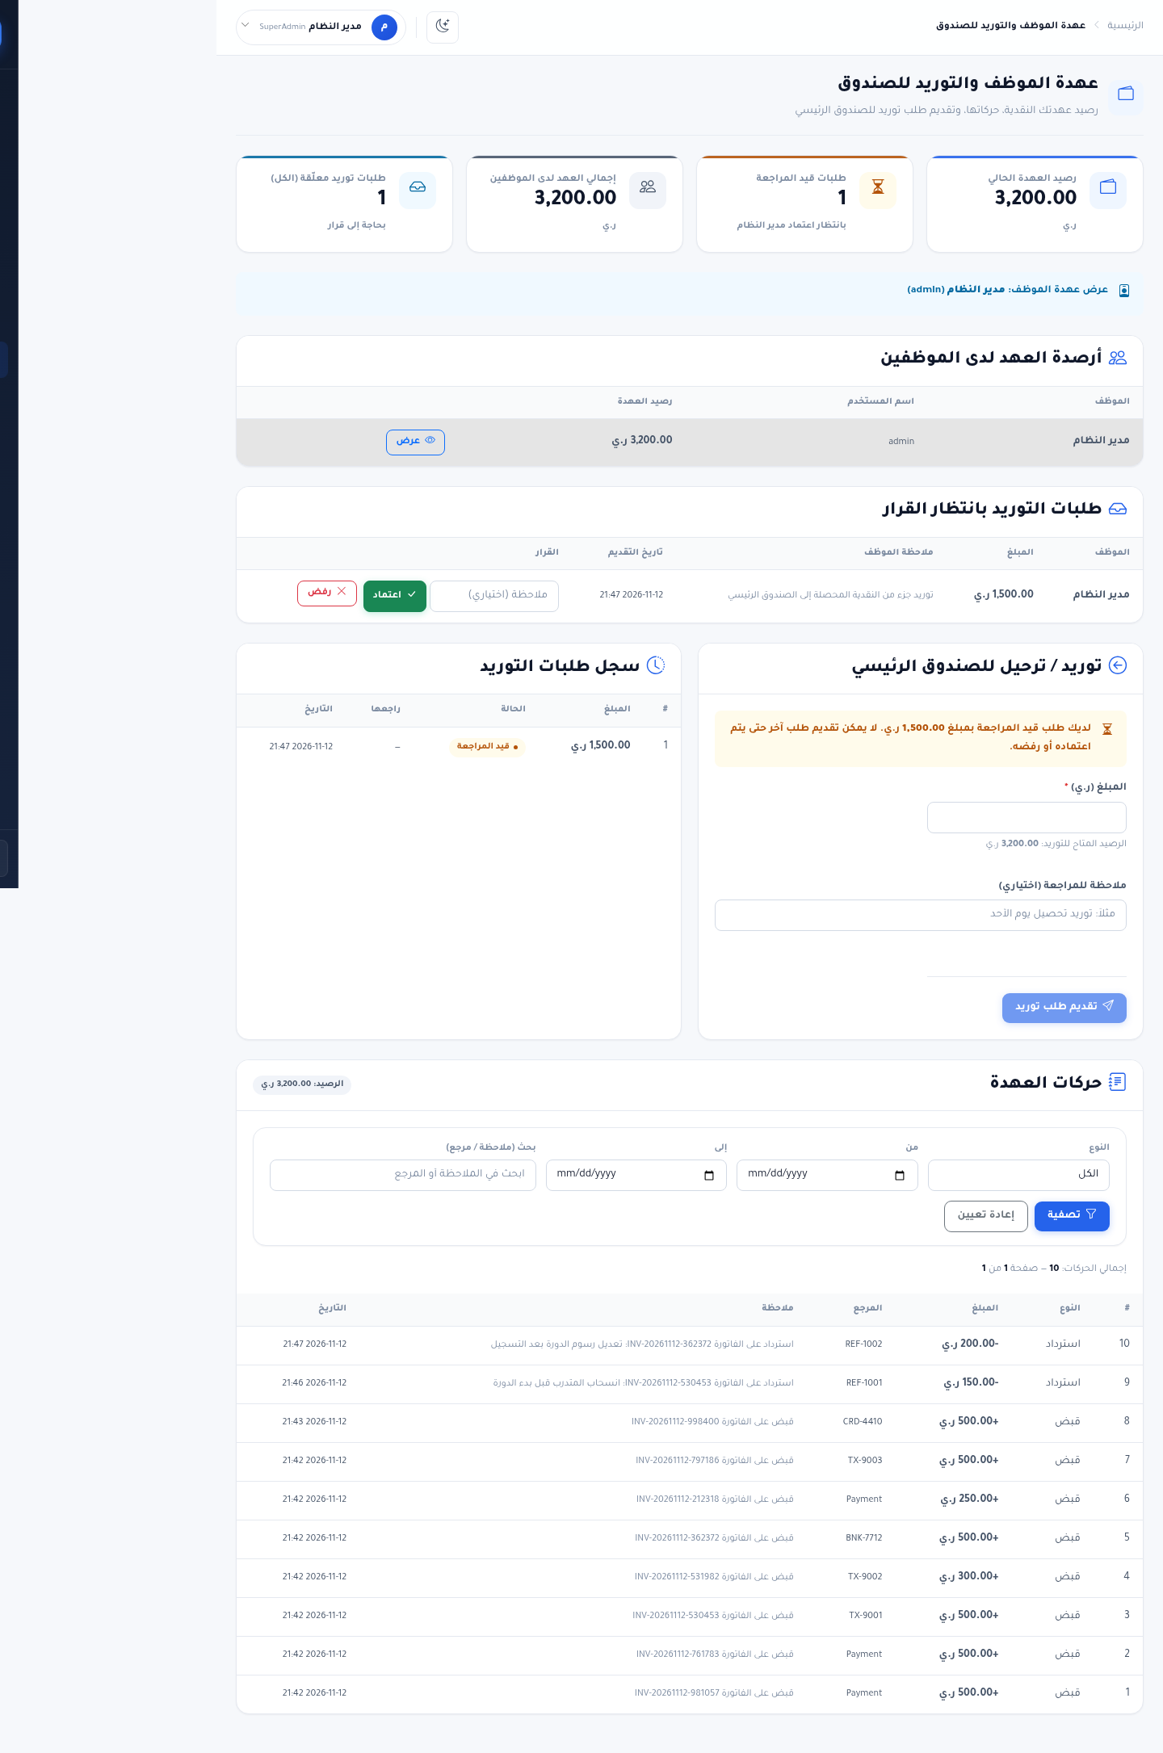
الشكل: عهدة الموظف والتوريد — لقطة فعلية من النظام عند المسار /Custody.
ترحيل للصندوق الرئيسي». ضع سهماً أحمر على حقل «المبلغ».]**
📸 **[لقطة شاشة: نفس الصفحة بحساب مدير النظام، مع ظهور قسمَي «أرصدة العهد لدى الموظفين» و«طلبات
الشكل: عهدة الموظف (مدير النظام) — لقطة فعلية من النظام عند المسار /Custody.
التوريد بانتظار القرار». ضع سهماً أحمر على زر «اعتماد».]**

5.13 المتأخرات — /Receivables/Index
الصلاحيات: view-receivables. مقيّد بنطاق الدورات.

الفلاتر
الدورة (select)، بحث، الفئة العمرية (bucket) (select). الفئات العمرية: غير مستحق بعد، متأخر 1–30 يوم، 31–60، 61–90، أكثر من 90، بلا تاريخ استحقاق.

الأعمدة
رقم الفاتورة، المتدرب، الدورة، المستحق، المدفوع، المتبقي، الاستحقاق، الفئة.

الأزرار
تصدير XLSX، مسح، كشف (→ كشف حساب)، قبض (→ تسجيل دفعة).
قاعدة: تُحتسب المتأخرات من الفواتير غير الملغاة وغير المدفوعة، والمتبقي = الإجمالي − (الدفعات النشطة − الاستردادات المعتمدة).
📸 **[لقطة شاشة: صفحة المتأخرات مع فلتر «الفئة العمرية» مفتوحاً. ضع سهماً أحمر على عمود «الفئة»،
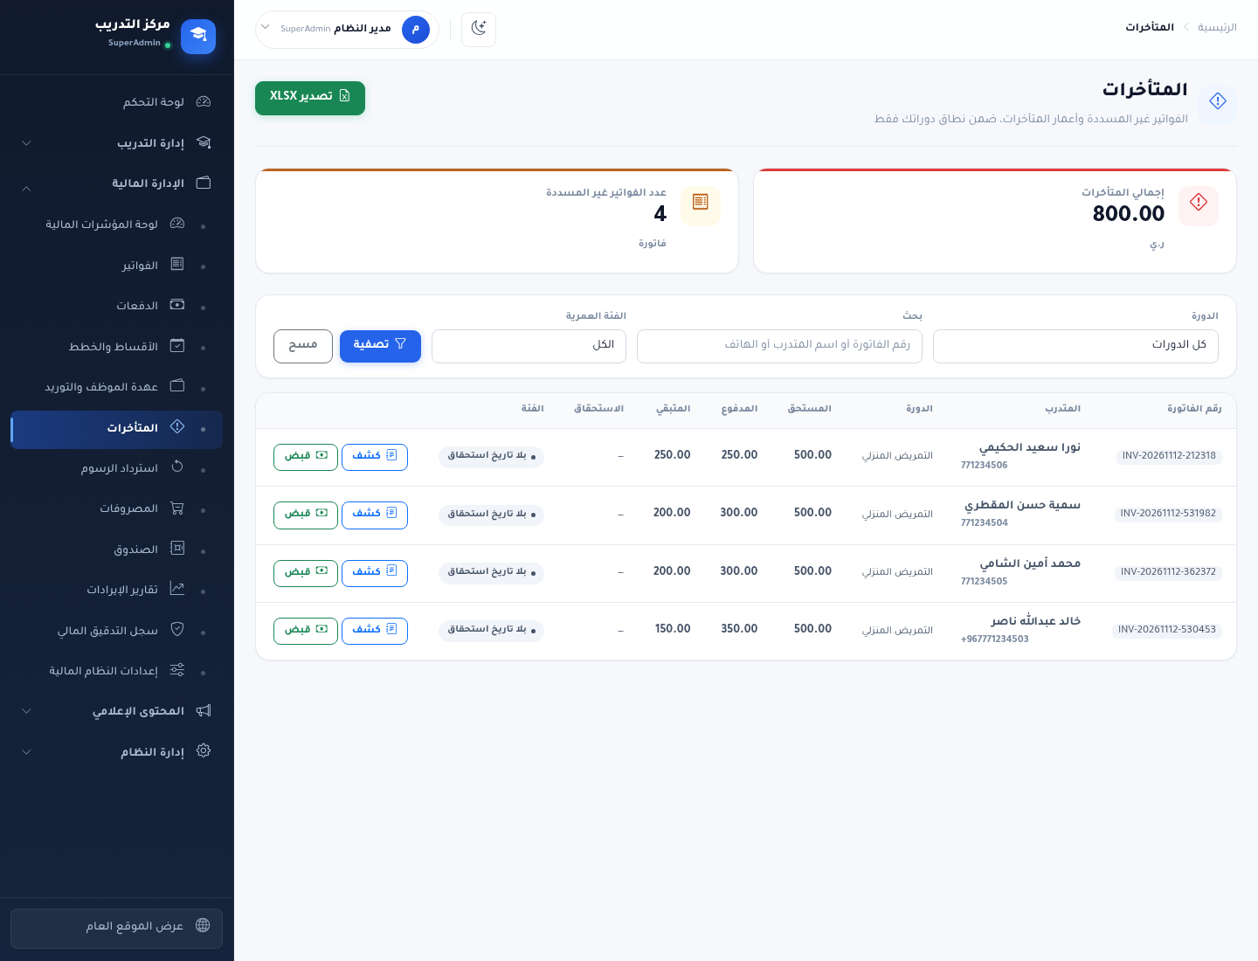
الشكل: المتأخرات — لقطة فعلية من النظام عند المسار /Receivables.
وسهماً أصفر على رابط «كشف».]**

5.14 كشف حساب — /Receivables/Statement/{invoiceId}
الصلاحيات: view-receivables + داخل النطاق.
يعرض: بيانات الحساب (الفاتورة، المتدرب، الدورة، الإجمالي، المدفوع، المسترد، المتبقي)، وحركات الحساب (جدول: التاريخ، النوع، المرجع، المبلغ، الموظف) يجمع الدفعات والاستردادات زمنياً. الأزرار: المتأخرات، الفاتورة، تسجيل دفعة، استرداد.
📸 [لقطة شاشة: كشف حساب متدرب مع حركاته. ضع سهماً أحمر على جدول «حركات الحساب».]
الشكل: كشف حساب — لقطة فعلية من النظام عند المسار /Receivables/Statement.

5.15 استرداد الرسوم — /Refunds/Index
الصلاحيات: manage-refunds. مقيّد بنطاق الدورات.

الفلاتر
حقل بحث (رقم الفاتورة/اسم المتدرب/رقم السند).

الأقسام
- بانتظار الاعتماد: جدول الاستردادات بحالة PendingApproval، مع زر اعتماد (مدير النظام فقط).
- الاستردادات: جدول كامل: رقم السند، الفاتورة، المتدرب، المبلغ، السبب، نفّذه، الحالة، التاريخ، مع رابط سند.
📸 [لقطة شاشة: صفحة استرداد الرسوم مع قسم «بانتظار الاعتماد». ضع سهماً أحمر على زر «اعتماد».]
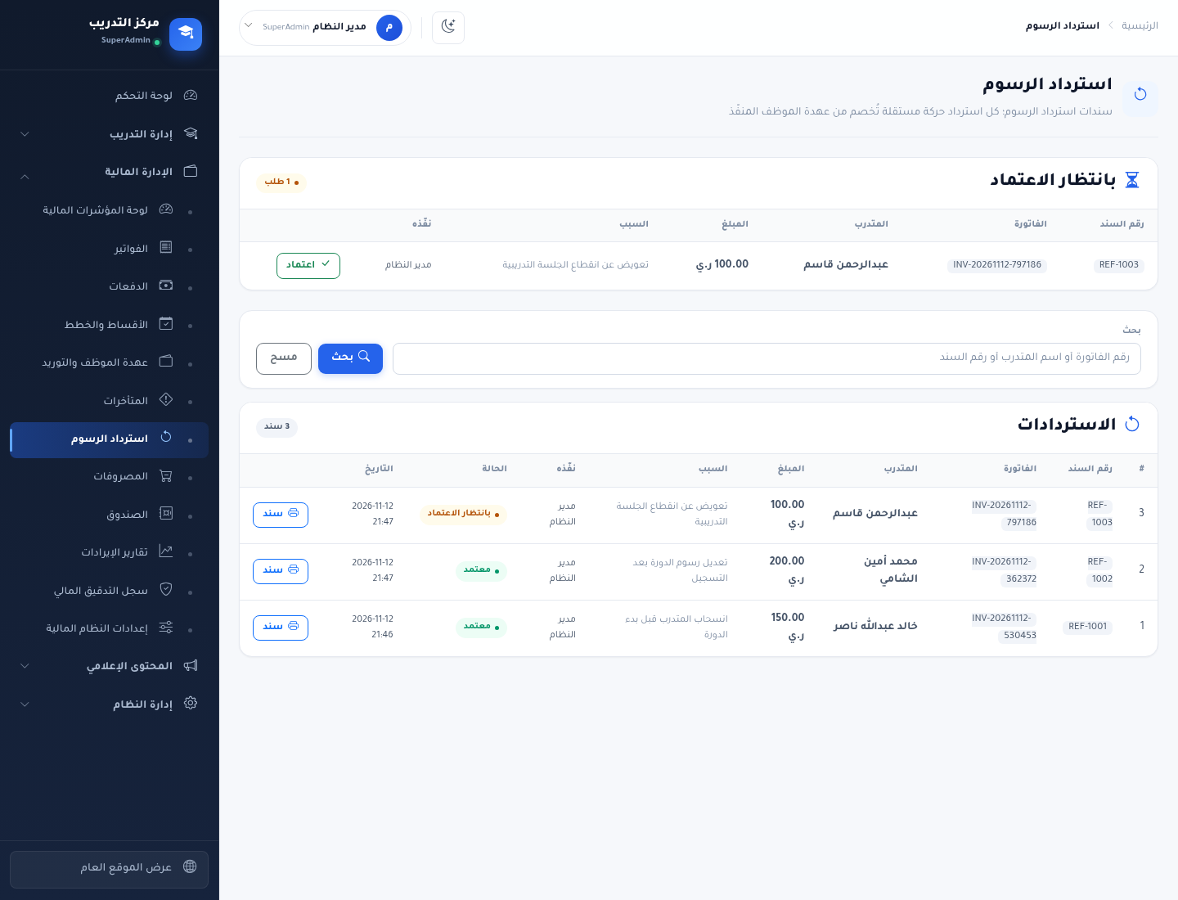
الشكل: استرداد الرسوم — لقطة فعلية من النظام عند المسار /Refunds.

5.16 إنشاء استرداد — /Refunds/Create/{invoiceId}
الصلاحيات: manage-refunds + داخل النطاق + الفاتورة غير ملغاة.
الحقل | النوع | مطلوب | ملاحظات
المبلغ | number | نعم | بحد أقصى = min(المتاح للاسترداد، مصدر الصرف)
سبب الاسترداد | text | نعم
طريقة الاسترداد | select | نعم | نقد / تحويل بنكي / محفظة إلكترونية
رقم سند الصرف (اختياري) | text | لا
زر تسجيل الاسترداد | — | — | بتأكيد، يوضّح المصدر
قواعد المصدر والحدّ (موثّقة من FinancialService):
- المتاح للاسترداد = صافي مدفوع الفاتورة (الدفعات − الاستردادات المعتمدة) ناقص أي استردادات معلّقة، كي لا يتجاوز استردادان معلّقان الحدّ معاً.
- مصدر الصرف: من عهدة الموظف؛ ويُرفض إن لم تكفِ العهدة (لا تصبح سالبة أبداً).
- استثناء مدير النظام: إن لم تكفِ عهدته، يصرف من الصندوق الرئيسي (بشرط كفاية الصندوق)، فلا يُحجب مدير النظام ولا تُدفع أي عهدة تحت الصفر.
- حد اعتماد الاسترداد: إن كان المبلغ أكبر من الحدّ المُعدّ في إعدادات النظام المالية ⇒ يُسجَّل الطلب بحالة بانتظار الاعتماد ولا يحرّك أي مال حتى يعتمده مدير النظام.
📸 **[لقطة شاشة: نموذج استرداد رسوم. ضع سهماً أحمر على حقل «المبلغ»، وسهماً أصفر على تلميح «أقصى
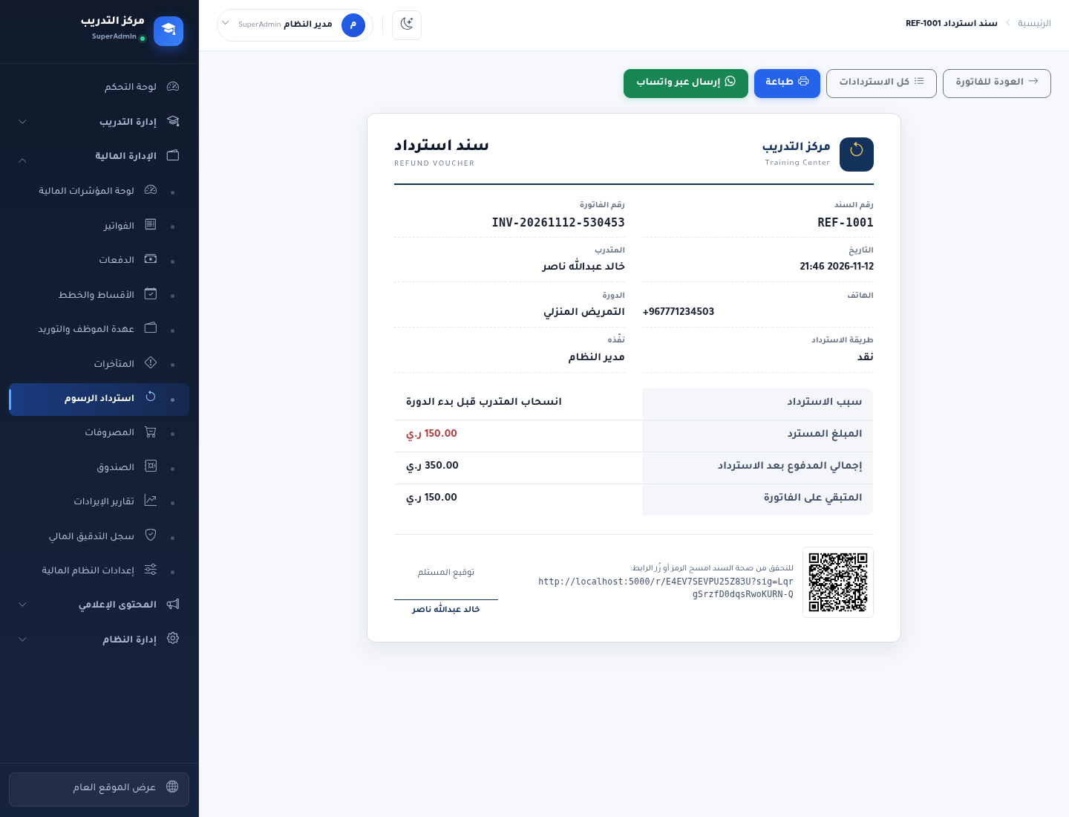
الشكل: سند استرداد — لقطة فعلية من النظام عند المسار /Refunds/Receipt/1.
مبلغ قابل للاسترداد».]**

5.17 سند الاسترداد — /Refunds/Receipt/{id}
الصلاحيات: manage-refunds + داخل النطاق. تخطيط طباعة مستقل.
يعرض: سبب الاسترداد، المبلغ المسترد، إجمالي المدفوع بعد الاسترداد، المتبقي على الفاتورة، مع QR للتحقق العام، وزر طباعة، وزر إرسال عبر واتساب، ورابط كل الاستردادات.

5.18 المصروفات — /Expenses/Index
الصلاحيات: manage-expenses. غير مقيّد بنطاق الدورات (المصروف للمؤسسة ككل).

الفلاتر
البند (select)، الحالة (select)، من/إلى (date). الأزرار: تصفية، مسح.

الأعمدة
التاريخ، البند، البيان، المبلغ، المستند، قدّمه، الحالة.

الأزرار
- بنود المصروفات → /Expenses/Categories.
- تصدير XLSX، مصروف جديد → /Expenses/Create.
- لكل صف (مدير النظام فقط): اعتماد / رفض (بحقل ملاحظة)، مع قفل صف المصروف لمنع الاعتماد المزدوج.
📸 [لقطة شاشة: قائمة المصروفات مع صف بحالة «بانتظار الاعتماد». ضع سهماً أحمر على زر «اعتماد».]
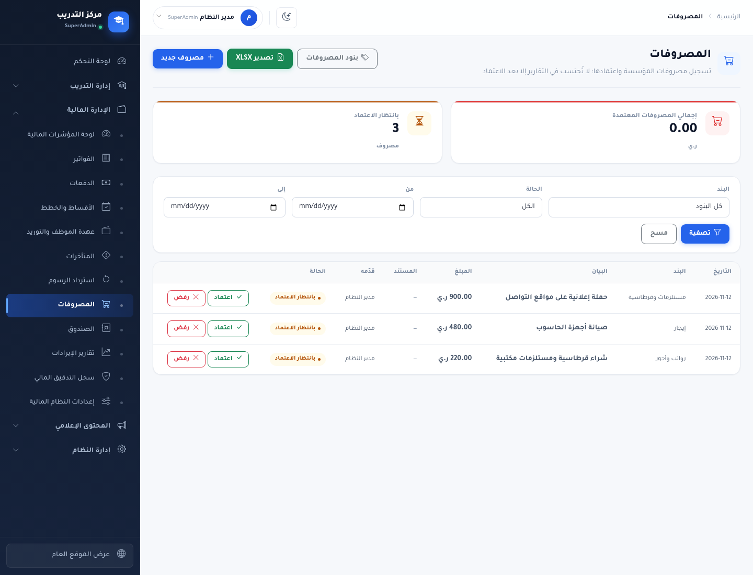
الشكل: قائمة المصروفات — لقطة فعلية من النظام عند المسار /Expenses.

5.19 مصروف جديد — /Expenses/Create
الحقل | النوع | مطلوب
بند المصروف | select | نعم
المبلغ (رمز العملة) | number | نعم
البيان | text | نعم
تاريخ المصروف | date | لا
رقم المستند | text | لا
المرفق (صورة الفاتورة) | file | لا (يُتحقق منها)
زر حفظ المصروف | — | —

5.20 بنود المصروفات — /Expenses/Categories
جدول: البند، الترتيب، الحالة، عدد المصروفات. نموذج إضافة بند: اسم البند (مطلوب)، الترتيب (number)، نشط (checkbox)، زر حفظ البند.

5.21 الصندوق الرئيسي — /Cashbox/Index
الغرض: الصندوق العام — التوريدات المعتمدة من العهد والسحوبات.
الصلاحيات: مدير النظام فقط (لا تفتحه أي صلاحية ممنوحة). أي مستخدم آخر يُرفض بـ 403.

بطاقات KPI
- إجمالي المحصَّل من الدورات
- إجمالي المورَّد للصندوق
- إجمالي العهد لدى الموظفين (لم تُورَّد بعد)
- الصندوق المتاح = المورَّد − المسحوب

قسم «سحب من الصندوق — لمدير النظام فقط»
الحقل | الوصف
المبلغ (رمز العملة) | number، بحد أقصى = الصندوق المتاح
السبب / البيان | text (مطلوب)
زر سحب | بتأكيد → Withdraw
القواعد: المبلغ > 0، السبب إلزامي، لا يتجاوز الصندوق المتاح، ويحترم إقفال الفترة.

قسم «التوريدات المعتمدة من العهد»
جدول: #، الدورة (أو «توريد عهدة»)، المبلغ، الملاحظة، أنشأها، التاريخ.

قسم «عمليات السحب من الصندوق»
جدول: #، المبلغ، السبب/البيان، سحبها، التاريخ.
📸 **[لقطة شاشة: صفحة الصندوق الرئيسي بحساب مدير النظام. ضع سهماً أحمر على بطاقة «الصندوق المتاح»،
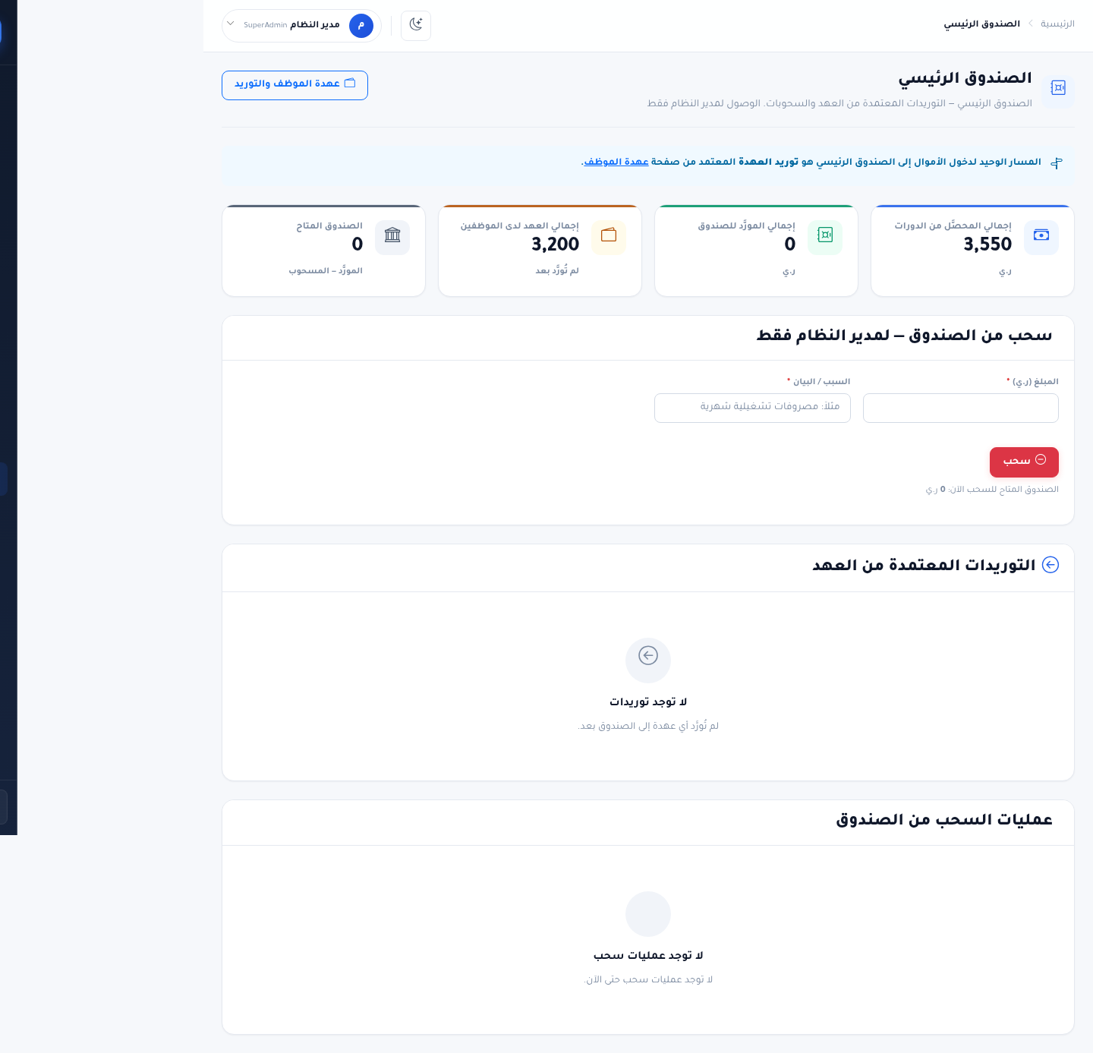
الشكل: الصندوق الرئيسي — لقطة فعلية من النظام عند المسار /Cashbox.
وسهماً أصفر على نموذج «سحب من الصندوق».]**
📸 **[لقطة شاشة: صفحة الصندوق الرئيسي بحساب محاسب — لقطة تُظهر رسالة «غير مصرح بالوصول» (403). ضع
الشكل: الصندوق الرئيسي (محاسب) — لقطة فعلية من النظام عند المسار /Cashbox.
سهماً أحمر على عنوان «غير مصرح بالوصول».]**

5.22 تقارير الإيرادات — /Reports/CourseRevenue
الصلاحيات: view-reports. مقيّد بنطاق الدورات.

الفلاتر
الفئة، الدورة، حالة الدورة، من/إلى (تاريخ). الأزرار: تصفية، مسح، تصدير XLSX.

الأعمدة
الدورة، الفئة، المسجلين، المتوقع، المدفوع، المسترد، صافي الإيراد الفعلي، المتبقي، نسبة التحصيل %.

التقرير الفرعي — تفاصيل تحصيلات الدورة /Reports/CourseRevenueDetail/{courseId}
- تحصيلات المتدربين: الفاتورة، المتدرب، الهاتف، المتوقع، المدفوع، المسترد، صافي المدفوع، المتبقي، الحالة.
- التوزيع حسب الموظف: الموظف، عدد الدفعات، المبلغ، النسبة.
- التوزيع حسب طريقة الدفع: طريقة الدفع، عدد الدفعات، المبلغ، النسبة.
- أزرار: طباعة (PDF) → PrintCourseRevenueDetail، عودة.
📸 **[لقطة شاشة: تقرير إيرادات الدورات. ضع سهماً أحمر على عمود «نسبة التحصيل %»، وسهماً أصفر على
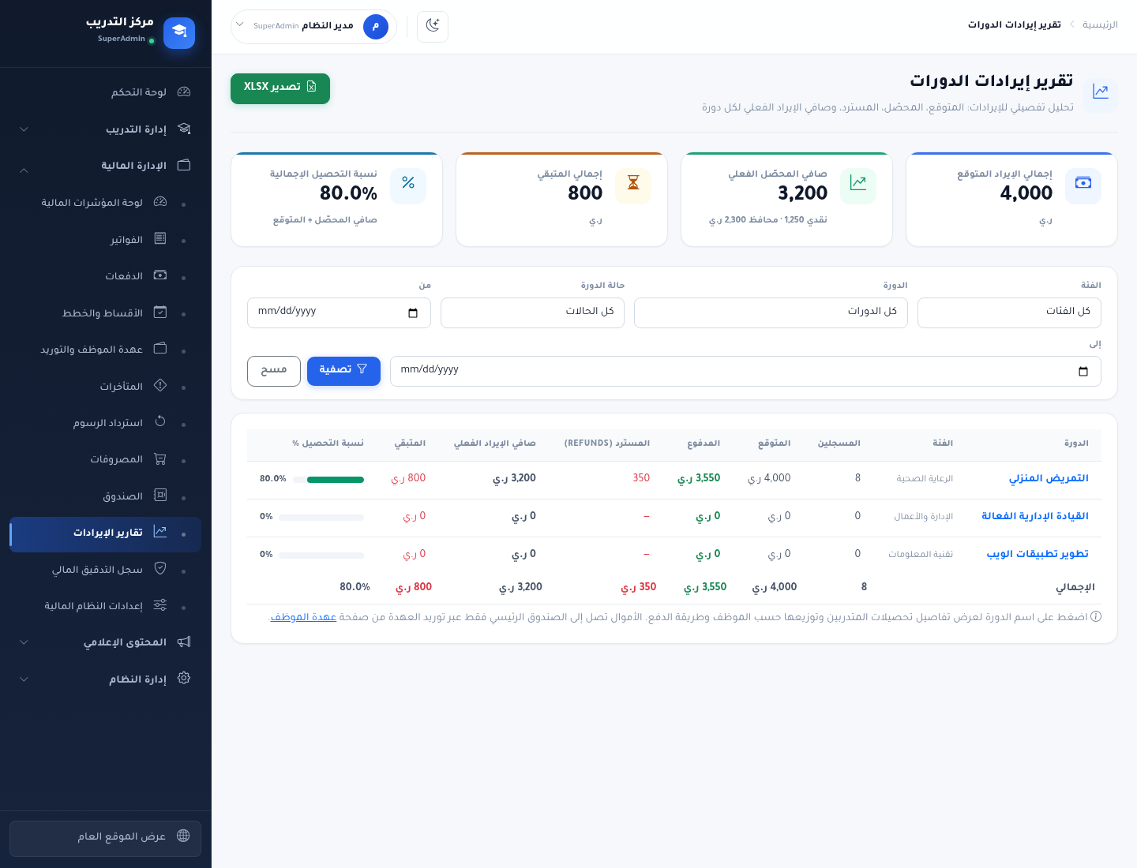
الشكل: تقارير الإيرادات — لقطة فعلية من النظام عند المسار /Reports.
رابط «تصدير XLSX».]**

5.23 التدفق النقدي — /Reports/CashFlow
الصلاحيات: view-reports. الفلاتر: من/إلى (افتراضياً آخر 30 يوماً). زر عرض، تصدير XLSX، إعادة تعيين. الأعمدة: التاريخ، التحصيل، الاسترداد، السحب، المصروفات، الصافي. مع صف الإجمالي.

5.24 قائمة الدخل — /Reports/IncomeStatement
الصلاحيات: view-reports. الفلاتر: من/إلى (افتراضياً من بداية السنة). يعرض الإيرادات (التحصيلات − الاستردادات = صافي الإيراد) والمصروفات حسب البند، ثم صافي الدخل. زر تصدير XLSX، إعادة تعيين.
📸 **[لقطة شاشة: قائمة الدخل مع قسمَي «الإيرادات» و«المصروفات حسب البند». ضع سهماً أحمر على سطر
الشكل: قائمة الدخل — لقطة فعلية من النظام عند المسار /Reports/IncomeStatement.
«صافي الدخل».]**

5.25 أعمار المتأخرات — /Reports/Aging
الصلاحيات: view-receivables. جدول: الفئة العمرية، عدد الفواتير، المبلغ، النسبة.

5.26 المطابقة النقدية — /Reports/Reconciliation
الصلاحيات: view-financial-audit. الفلاتر: من/إلى، زر مطابقة، زر اليوم.

قسم «حركات الفترة»
إجمالي التحصيل، الاستردادات المعتمدة (ومنها استرداد من الصندوق)، التوريدات للصندوق، المسحوب من الصندوق.

قسم «الأرصدة»
رصيد الصندوق، إجمالي العهد، رصيد النظام، رصيد الحركات، الفرق — مع شارة خضراء «النقد مطابق» أو تحذير بالفرق.
المعادلة الموثّقة:
- رصيد النظام = رصيد الصندوق + إجمالي العهد.
- رصيد الحركات = التحصيل − الاستردادات المعتمدة − المسحوب.
- يتطابقان عندما تكون كل تحصيلة إما في عهدة موظف أو مورَّدة للصندوق، والاستردادات خرجت من العهد، ولا سحب يتجاوز الصندوق.
📸 **[لقطة شاشة: صفحة المطابقة النقدية مع ظهور شارة «النقد مطابق» الخضراء. ضع سهماً أحمر على سطر
الشكل: المطابقة النقدية — لقطة فعلية من النظام عند المسار /Cashbox.
«الفرق».]**

5.27 سجل التدقيق المالي — /FinancialAudit/Index
الصلاحيات: view-financial-audit. (قراءة فقط — لا يعدّل شيئاً.)

الفلاتر
نوع العملية (select من الأنواع الموجودة)، المستخدم (select)، من/إلى (تاريخ)، بحث (في التفاصيل/رقم المرجع). الأزرار: تصفية، مسح، تصدير XLSX.

الأعمدة
#، التاريخ، المستخدم، العملية، المبلغ، المرجع، التفاصيل. مع مؤشرات: إجمالي المبلغ وعدد السجلات.
أنواع العمليات: قبض، استرداد، اعتماد استرداد، إلغاء، إعفاء، توريد عهدة، ترحيل، سحب، مصروف، إقفال فترة، إعادة فتح فترة.
📸 **[لقطة شاشة: سجل التدقيق المالي مع فلتر «نوع العملية» مفتوحاً. ضع سهماً أحمر على عمود «المبلغ»،
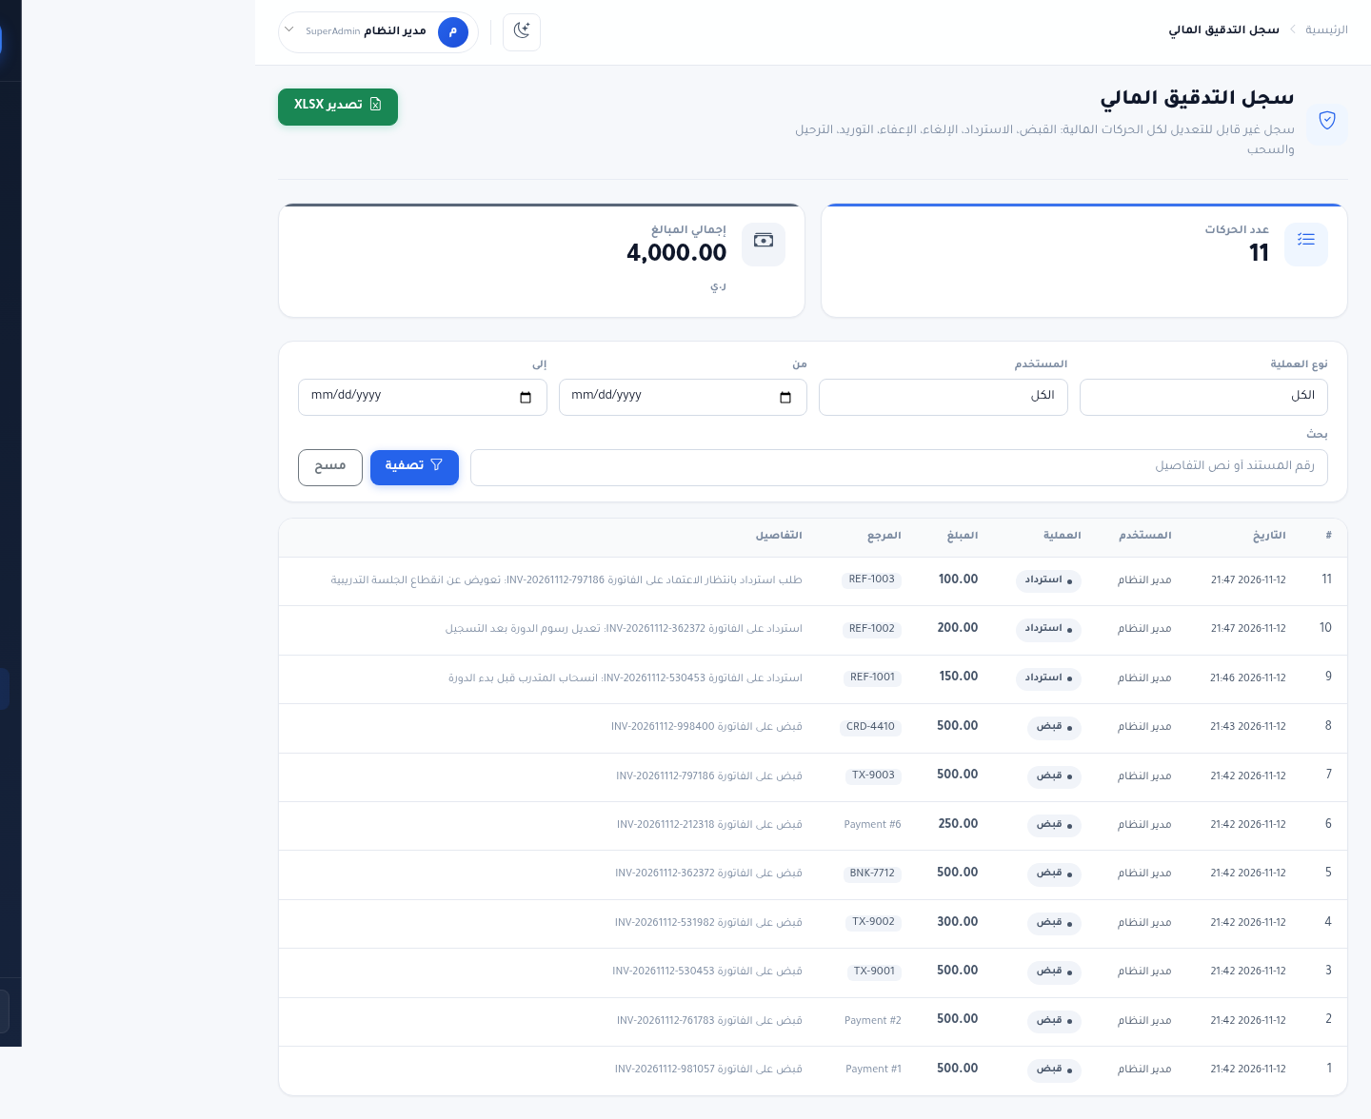
الشكل: سجل التدقيق المالي — لقطة فعلية من النظام عند المسار /FinancialAudit.
وسهماً أصفر على رابط «تصدير XLSX».]**

5.28 إعدادات النظام المالية — /FinanceSettings/Index
الصلاحيات: manage-finance-settings — حصرية لمدير النظام.

قسم «العملة»
الحقل | الوصف
اسم العملة | text (مطلوب) — الافتراضي «ريال يمني»
رمز العرض | text (مطلوب) — الافتراضي «ر.ي»
زر حفظ العملة | —
ملاحظة: الرمز للعرض فقط؛ الصفحة تعرض عدد السجلات التي ستظهر بالرمز (الفواتير + الدفعات + الاستردادات).

قسم «حد اعتماد الاسترداد»
الحقل | الوصف
أقصى مبلغ يُسترد مباشرةً (رمز العملة) | number — أي استرداد أكبر ينتقل لبانتظار اعتماد مدير النظام
زر حفظ الحد | —

قسم «إقفال الفترة المالية»
الحقل | الوصف
إقفال حتى تاريخ | date (مطلوب)
ملاحظة | text (اختياري)
زر إقفال الفترة | يقفل كل الحركات حتى التاريخ
سبب إعادة الفتح | text
زر إعادة الفتح | يفتح الفترة المقفلة (يُسجَّل ويُرسَل تنبيه)

قسم «سجل الإقفال»
جدول: مقفلة حتى، بواسطة، التاريخ، الحالة (نشط/سابق)، ملاحظة.
قواعد الإقفال: الإقفال الجديد يُلغي الإقفال السابق (إقفال واحد نشط). الإقفال يمنع الكتابة في أي حركة (دفعة، استرداد، سحب، توريد) تاريخها ≤ تاريخ الإقفال. كل إقفال/إعادة فتح يُدقّق ويُنبَّه عليه.
📸 **[لقطة شاشة: إعدادات النظام المالية كاملةً. ضع سهماً أحمر على زر «إقفال الفترة»، وسهماً أصفر على
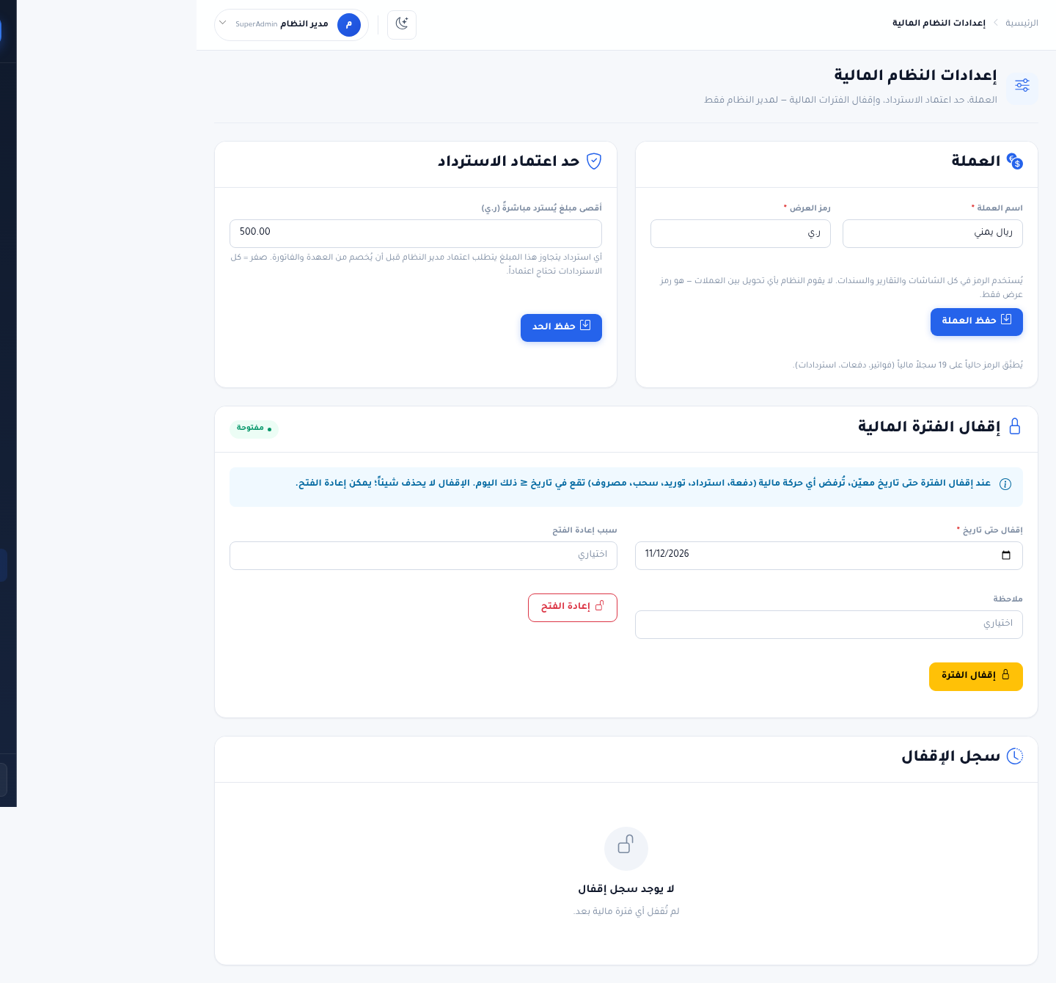
الشكل: إعدادات النظام المالية — لقطة فعلية من النظام عند المسار /FinanceSettings.
حقل «أقصى مبلغ يُسترد مباشرةً».]**

الفصل 6 — المحتوى الإعلامي

6.1 المنشورات — /PostsManage/Index
الصلاحيات: manage-posts.
العنصر | الوصف
حقل بحث + بحث | بحث بالعنوان
إضافة منشور | → /PostsManage/Create
الأعمدة | العنوان، الكاتب، الحالة، تاريخ النشر، إجراءات
أزرار الصف | نشر / إلغاء النشر / حذف

إضافة/تعديل منشور
الحقول: العنوان (مطلوب)، المحتوى (textarea، مطلوب)، صورة المنشور (رفع)، الحالة (select). الأزرار: حفظ المنشور، العودة للمنشورات، إلغاء.
📸 [لقطة شاشة: قائمة المنشورات. ضع سهماً أحمر على زر «نشر» في أحد الصفوف.]
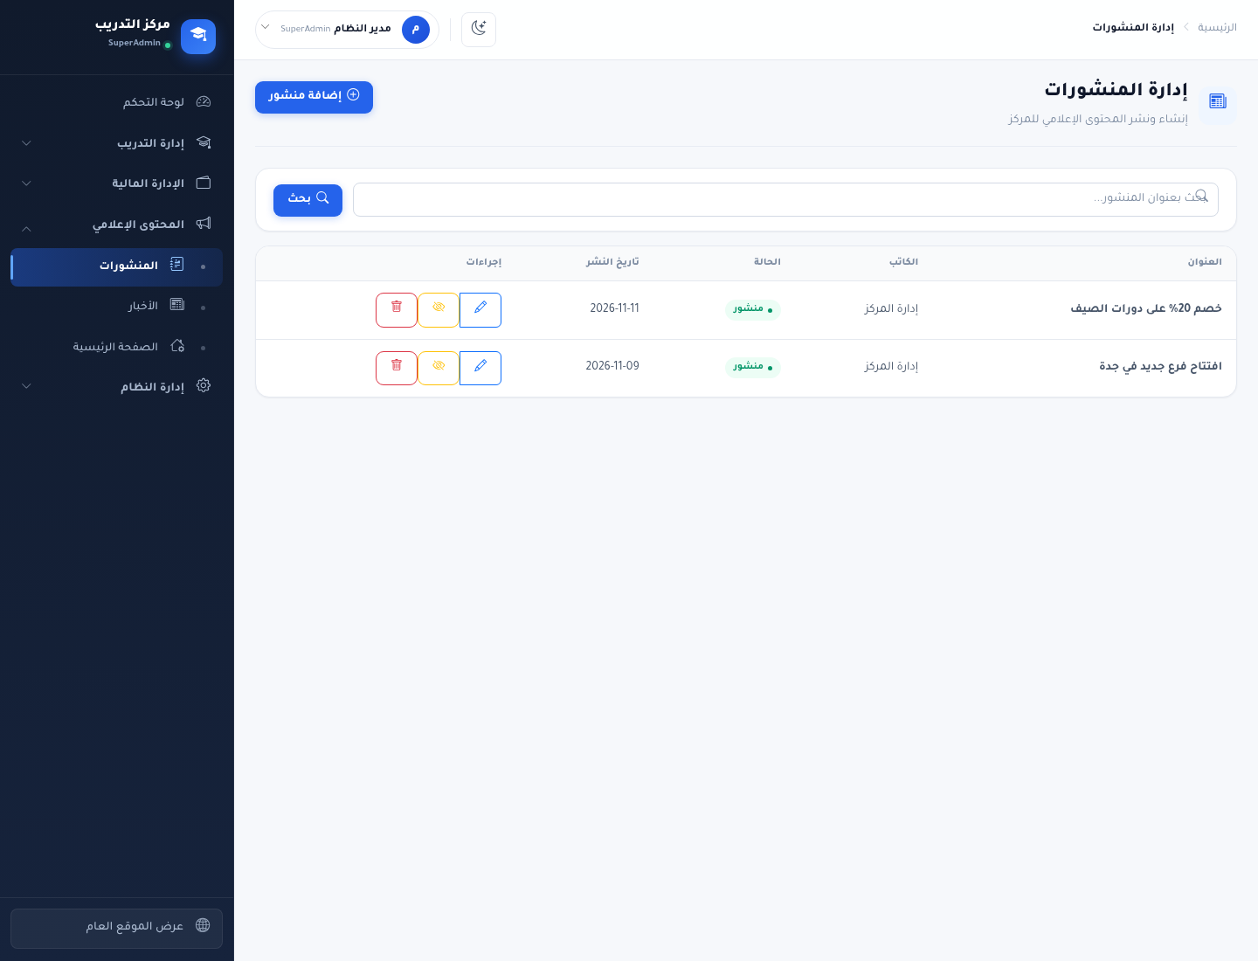
الشكل: إدارة المنشورات — لقطة فعلية من النظام عند المسار /PostsManage.

6.2 الأخبار — /NewsManage/Index
الصلاحيات: manage-news. بنية مطابقة للمنشورات (بحث، إضافة، تعديل، نشر/إلغاء نشر/حذف). الأعمدة: الصورة، العنوان، الكاتب، الحالة، تاريخ النشر، إجراءات.

6.3 إدارة الصفحة الرئيسية — /HomepageManage/Index
الصلاحيات: manage-homepage. الصفحة هي مركز تحكم بروابط لأقسام فرعية:
القسم | المسار | الوصف
الشرائح (Slider) | /HomepageManage/Slides | إدارة شرائح القسم الرئيسي
النصوص المتحركة | /HomepageManage/AnimatedTexts | نصوص متغيرة
إدارة الأقسام | /HomepageManage/Sections | إظهار/إخفاء وترتيب الأقسام
الإحصائيات | /HomepageManage/Stats | بطاقات الأرقام
معلومات التواصل | /HomepageManage/Contact | الهاتف، البريد، العنوان
التواصل الاجتماعي | /HomepageManage/Social | روابط المنصات
من نحن والفوتر | /HomepageManage/AboutFooter | نبذة المركز وظهور الفوتر
الألوان والهوية البصرية | /HomepageManage/Theme | ألوان الموقع
إعدادات الموقع | /HomepageManage/SiteSettings | الاسم، الشعار، SEO

6.3.1 الشرائح — /HomepageManage/Slides
الحقول: العنوان (مطلوب)، الوصف، نص/رابط الزر الأول، نص/رابط الزر الثاني، صورة الشريحة، الحالة. الأزرار: إضافة شريحة، حفظ، إلغاء، ولكل شريحة تعديل/حذف/تحريك (ترتيب). الأعمدة: الصورة، العنوان، الأزرار، الحالة، الترتيب، إجراءات.

6.3.2 النصوص المتحركة — /HomepageManage/AnimatedTexts
حقل النص + زر إضافة، وجدول (النص، الحالة، إجراءات: تبديل/حذف).

6.3.3 إدارة الأقسام — /HomepageManage/Sections
جدول: القسم، المعرف، الحالة، الترتيب. أزرار: تبديل الظهور (ظاهر/مخفي) وتحريك.

6.3.4 الإحصائيات — /HomepageManage/Stats
لكل بطاقة: التسمية، اللون، الأيقونة، المصدر التلقائي (select)، تلقائي من قاعدة البيانات (checkbox)، ظاهر (checkbox)، قيمة ثابتة. زر حفظ الإحصائيات.

6.3.5 معلومات التواصل — /HomepageManage/Contact
حقول لكل نوع (الهاتف الأرضي، الجوال، البريد، العنوان، ساعات العمل) + checkbox إظهار في الموقع لكلٍّ. زر حفظ معلومات التواصل.

6.3.6 التواصل الاجتماعي — /HomepageManage/Social
جدول الروابط (المنصة، الأيقونة، الرابط، الحالة) + نموذج إضافة (اسم المنصة، الأيقونة (Bootstrap Icon)، الرابط). أزرار حفظ الروابط، إضافة.

6.3.7 من نحن والفوتر — /HomepageManage/AboutFooter
الحقول: AboutTitle، AboutSummary، AboutContent، ومفاتيح ظهور الفوتر (FooterEnabled، FooterShowQuickLinks، FooterShowContact، FooterShowAboutLinks، FooterShowSocial). زر حفظ التعديلات، معاينة صفحة من نحن، إدارة بيانات التواصل، معاينة عامة.

6.3.8 الألوان والهوية — /HomepageManage/Theme
منتقيات ألوان: اللون الأساسي، الثانوي، لون الأزرار، لون شريط التنقل، لون الفوتر. زر حفظ الألوان.

6.3.9 إعدادات الموقع — /HomepageManage/SiteSettings
الحقول: اسم المركز، الشعار (Logo)، أيقونة الموقع (Favicon)، نص حقوق النشر، وصف الموقع (Meta Description)، الكلمات المفتاحية (SEO Keywords). زر حفظ الإعدادات.
📸 **[لقطة شاشة: صفحة إدارة الصفحة الرئيسية مع بطاقات الأقسام الفرعية. ضع سهماً أحمر على بطاقة
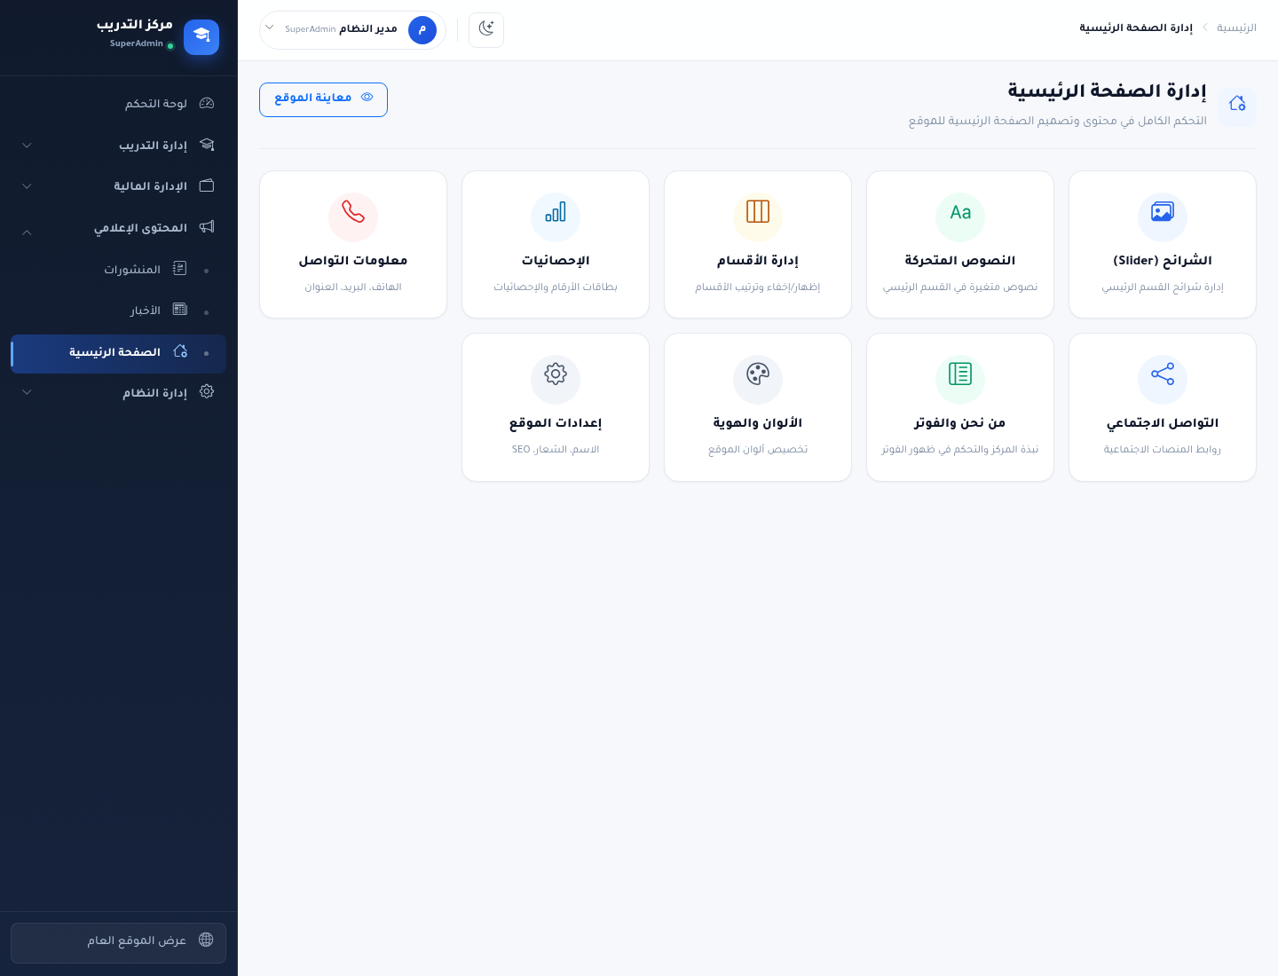
الشكل: إدارة الصفحة الرئيسية — لقطة فعلية من النظام عند المسار /HomepageManage.
«الألوان والهوية البصرية».]**

الفصل 7 — إدارة النظام

7.1 المستخدمون — /Users/Index
الصلاحيات: manage-users.

الفلاتر
بحث (الاسم/البريد/اسم المستخدم)، الدور (select)، الحالة (الكل/نشط/معطل)، النطاق (الكل/محدد بدورات أو فئات/كل الدورات). الأزرار: تصفية، مسح.

الأعمدة
اسم المستخدم، الاسم الكامل، البريد، الأدوار، الدورات المسموح بها، الحالة، آخر دخول، إجراءات.

أزرار الصف
- تعديل → /Users/Edit/{id}.
- تعطيل/تفعيل → ToggleActive (بتأكيد عند التعطيل).
- إعادة تعيين كلمة المرور (يفتح نافذة منبثقة) → ResetPassword بحقل كلمة المرور الجديدة.

رأس الصفحة
إضافة مستخدم → /Users/Create، والأدوار والصلاحيات (يظهر لمدير النظام فقط).
📸 **[لقطة شاشة: قائمة المستخدمين مع فلتر «النطاق». ضع سهماً أحمر على شارة «كل الدورات» في عمود
الشكل: قائمة المستخدمين — لقطة فعلية من النظام عند المسار /Users.
«الدورات المسموح بها».]**

7.2 إضافة مستخدم — /Users/Create
الصلاحيات: manage-users.
الحقل | النوع | مطلوب
اسم المستخدم | text | نعم (فريد)
الاسم الكامل | text | نعم
البريد الإلكتروني | email | —
الهاتف | text | —
كلمة المرور | password | نعم (وفق السياسة)
الدور | select | نعم (أدوار متاحة)
نطاق الدورات | منتقي | (مدير النظام فقط)
القواعد:
- الأدوار المتاحة: مدير النظام يرى كل الأدوار؛ غيره يرى الأدوار غير النظامية فقط.
- النطاق: مدير النظام يحدّد الفئات/الدورات؛ غيره يرث نطاقه تلقائياً (نص توضيحي يظهر في المنتقي).
📸 **[لقطة شاشة: نموذج إضافة مستخدم بحساب مدير النظام، مع ظهور منتقي النطاق. ضع سهماً أحمر على قائمة
الشكل: إضافة مستخدم — لقطة فعلية من النظام عند المسار /Users/Create.
«الدور».]**

7.3 تعديل مستخدم — /Users/Edit/{id}
العنصر | الوصف
الحقول | الاسم الكامل، البريد، الهاتف، الدور، نشط (checkbox)
اسم المستخدم | للعرض فقط
قسم ربط تليجرام (التحقق بخطوتين) | يعرض حالة الربط (ChatId، الرمز، تاريخ الربط)، مع زر إنشاء رمز ربط وزر إلغاء الربط
زر حفظ التعديلات | —
القواعد: لا يمكن تغيير نطاق حساب مدير النظام؛ وتغيير الدور يستبدل الربط الواحد بالدور الجديد.
📸 [لقطة شاشة: صفحة تعديل مستخدم مع قسم «ربط تليجرام». ضع سهماً أحمر على زر «إنشاء رمز ربط».]
الشكل: تعديل مستخدم — لقطة فعلية من النظام عند المسار /Users/Edit/1.

7.4 الأدوار والصلاحيات — /Roles/Index
الصلاحيات: manage-roles — حصرية لمدير النظام.

المحتوى
بطاقة لكل دور تعرض اسمه، وصفه، وشاراته (محمي/مخصص)، وعدد المستخدمين، وعدد الصلاحيات.

الأزرار
- إنشاء دور مخصص → /Roles/Create.
- إدارة المستخدمين → /Users/Index.
- تعديل الصلاحيات (للأدوار المخصصة فقط) → /Roles/Edit/{id}.
- حذف (للأدوار المخصصة غير المرتبطة بمستخدمين).

نموذج الدور (_RoleForm)
- اسم الدور (max 50)، الوصف (max 250).
- قالب جاهز (select) — يملأ الصلاحيات.
- شبكة الصلاحيات مجمّعة حسب القسم، كلٌّ مع تحديد الكل وعدّاد.
- الأزرار: إنشاء الدور / حفظ التعديلات، العودة للأدوار، إلغاء.
القواعد: لا يمكن تعديل/حذف أدوار النظام المحمية (IsSystem). لا يمكن حذف دور مرتبط بمستخدمين. تغيير الصلاحيات يسري عند تسجيل دخول المستخدمين المرتبطين مرة أخرى (لأن الصلاحيات مُحمّلة في الكوكيز).
📸 **[لقطة شاشة: نموذج إنشاء دور مع شبكة الصلاحيات المجمّعة وعدّاد «صلاحيات مختارة». ضع سهماً أحمر
الشكل: نموذج الدور والصلاحيات — لقطة فعلية من النظام عند المسار /Roles.
على «قالب جاهز».]**

7.5 سجل العمليات — /AuditLog/Index
الصلاحيات: view-audit-log أو view-security-audit.

الفلاتر
نوع العنصر (select)، العملية (select). زر تصفية، رابط إعادة تعيين.

الأعمدة
التاريخ والوقت، المستخدم، العملية، نوع العنصر، رقم العنصر، التفاصيل.
📸 [لقطة شاشة: سجل العمليات مع فلتر «العملية». ضع سهماً أحمر على عمود «التفاصيل».]
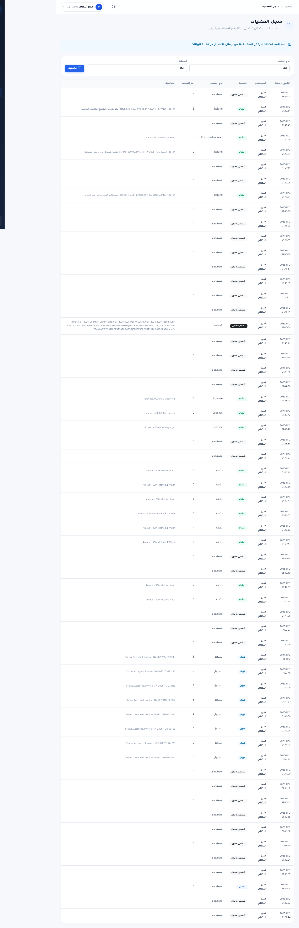
الشكل: سجل العمليات — لقطة فعلية من النظام عند المسار /AuditLog.

7.6 الأمان والنسخ الاحتياطي — /SecuritySettings/Index
الصلاحيات: manage-security-settings — حصرية لمدير النظام.

بطاقة «تكامل تليجرام»
الحقل | الوصف
TelegramBotToken | توكن البوت (لرموز الدخول والتنبيهات والأرشيف)
SecurityAlertChannelId | قناة التنبيهات الفورية
BackupChannelId | قناة الأرشيف المعزولة للنسخ المشفّرة

بطاقة «تشفير النسخ الاحتياطي»
الحقل | الوصف
BackupEncryptionKey | مفتاح التشفير (اكتب-فقط: فراغ = الإبقاء على الحالي)؛ شارة «مفتاح مضبوط/لا يوجد مفتاح»
BackupHourUtc | ساعة النسخ اليومي (UTC، 0–23)
BackupEnabled | مفتاح تفعيل النسخ الآلي اليومي

بطاقة «المصادقة وسياسة الحظر»
الحقل | الوصف
TwoFactorEnabled | تفعيل المصادقة الثنائية
MaxFailedLoginAttempts | عدد المحاولات الفاشلة قبل الحظر
LockoutMinutes | مدة الحظر (دقائق)
IdleTimeoutMinutes | مدة الخمول قبل إنهاء الجلسة

بطاقة «عمليات النسخ الاحتياطي»
- زر تشغيل نسخة الآن → RunBackupNow (بتأكيد).
- زر مزامنة ربط تليجرام → PollTelegramLinks.

الأزرار العامة
فحص سلامة السجلات → /SecuritySettings/VerifyIntegrity، وحفظ الإعدادات الأمنية → Save.
القواعد: كل القيم تُقرأ ديناميكياً من قاعدة البيانات وتسري فوراً دون إعادة نشر. مفتاح التشفير لا يُعرض أبداً.
📸 **[لقطة شاشة: صفحة الأمان والنسخ الاحتياطي كاملةً. ضع سهماً أحمر على حقل BackupEncryptionKey،
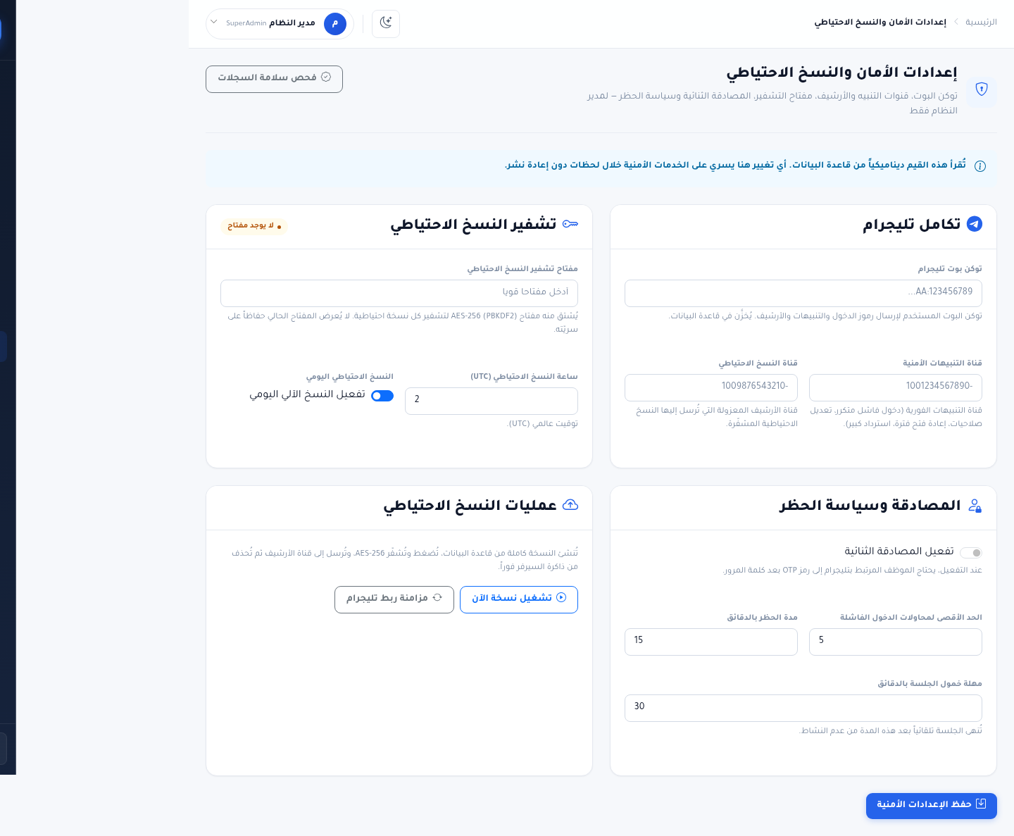
الشكل: الأمان والنسخ الاحتياطي — لقطة فعلية من النظام عند المسار /SecuritySettings.
وسهماً أصفر على زر «تشغيل نسخة الآن».]**

7.7 فحص سلامة السجلات — /SecuritySettings/VerifyIntegrity
الصلاحيات: manage-security-settings.
يعرض بطاقتين: سجل العمليات وسجل التدقيق المالي، لكلٍّ شارة سليم (خضراء) أو مخترق (حمراء). عند السليم: «تم التحقق من N سجلاً؛ سلسلة التوقيعات سليمة بالكامل». عند الاختراق: «أول سجل غير سليم: #X» مع التفصيل (توقيع لا يطابق المحتوى، أو سلسلة مقطوعة).
📸 [لقطة شاشة: صفحة سلامة السجلات مع شارة «سليم» الخضراء للسجلين. ضع سهماً أحمر على شارة «سليم».]
الشكل: فحص سلامة السجلات — لقطة فعلية من النظام عند المسار /SecuritySettings.
📸 **[لقطة شاشة: صفحة سلامة السجلات بعد اكتشاف تلاعب (بيئة اختبار)، مع شارة «مخترق» الحمراء. ضع
الشكل: سلامة السجلات — لقطة فعلية من النظام عند المسار /SecuritySettings.
سهماً أحمر على «أول سجل غير سليم».]**

7.8 البيانات الجامعية — /AcademicCatalog/Index
الصلاحيات: manage-academic-catalog.
أربعة أقسام هرمية: الجامعات ← الكليات ← التخصصات ← المستويات الدراسية.
القسم | الحقول | الأزرار
الجامعات | universityName (مطلوب)، isActive | إضافة، حذف
الكليات | universityId (select، مطلوب)، collegeName، isActive | إضافة، حذف
التخصصات | collegeId (select)، specializationName، isActive | إضافة، حذف
المستويات | academicSpecializationId (select)، levelName، sortOrder، isActive | إضافة، حذف
مع فلتر تصفية حسب التخصص. كما توجد نقاط نهاية عامة (AJAX) لتعبئة القوائم المترابطة في نموذج التسجيل: /AcademicCatalog/Universities، /Colleges، /Specializations، /Levels.
📸 **[لقطة شاشة: صفحة البيانات الجامعية بأقسامها الأربعة. ضع سهماً أحمر على قسم «المستويات
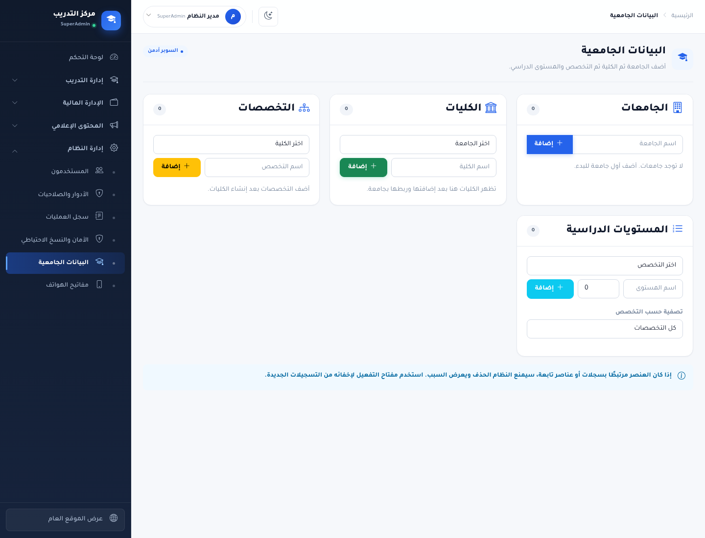
الشكل: البيانات الجامعية — لقطة فعلية من النظام عند المسار /AcademicCatalog.
الدراسية».]**

7.9 مفاتيح الهواتف — /PhoneCountries/Index
الصلاحيات: manage-phone-countries.
جدول: الدولة، المفتاح، طول الرقم، البدايات، الحالة، إجراءات. زر إضافة دولة → /PhoneCountries/Create.

إضافة/تعديل دولة
الحقول: اسم الدولة (مطلوب)، مفتاح الدولة (مطلوب، مثال +967)، الحد الأدنى لطول الرقم، الحد الأقصى لطول الرقم، البدايات المسموحة (مفصولة بفواصل: 70,71,73)، نشط.
📸 [لقطة شاشة: صفحة مفاتيح الهواتف. ضع سهماً أحمر على زر «إضافة دولة».]
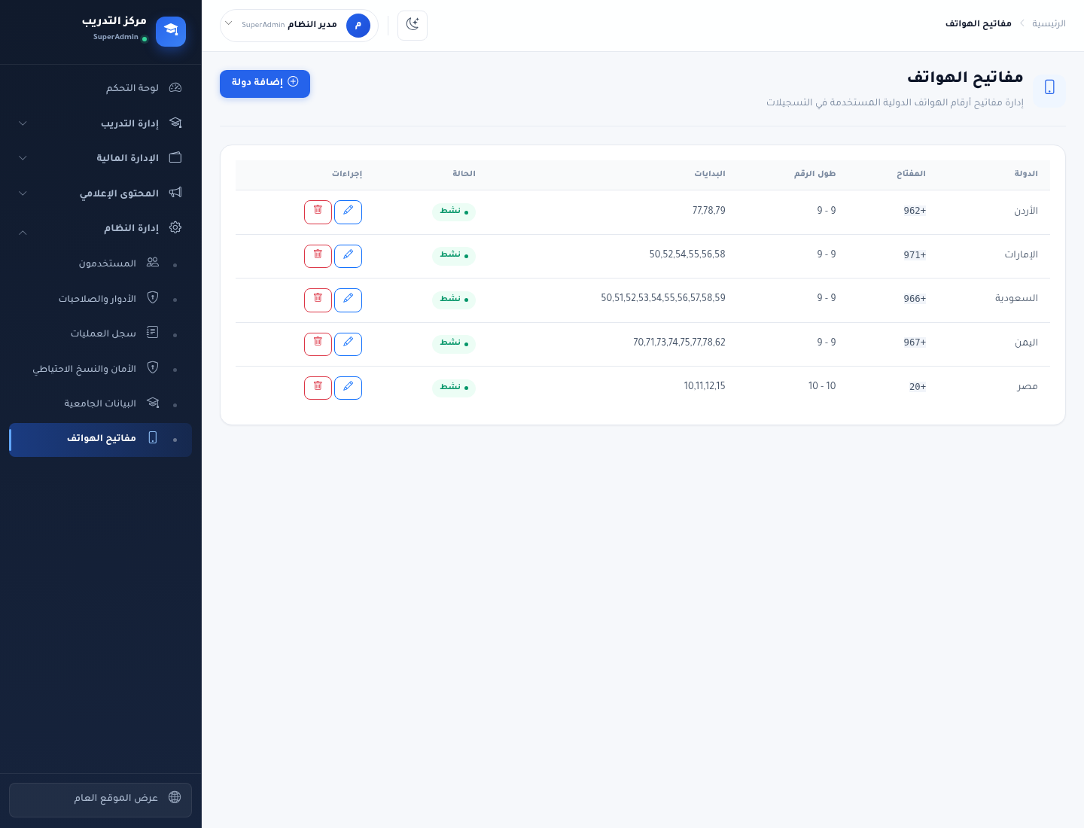
الشكل: مفاتيح الهواتف — لقطة فعلية من النظام عند المسار /PhoneCountries.

الفصل 8 — واجهات برمجية (API)
يوفر النظام مجموعة نقاط نهاية REST تعيد JSON، كلها تتطلب مصادقة ([Authorize]) عدا تسجيل الدخول.
المجموعة | المسار | العمليات
المصادقة | /api/auth | POST /login (بلا مصادقة، محمي بتحديد المعدل)، GET /me، POST /logout
الدورات | /api/courses | GET, POST, PUT /{id}, PUT /{id}/status
المدربون | /api/instructors | GET
الفواتير | /api/invoices | GET (فلتر status)، GET /{id}, POST
الدفعات | /api/payments | GET, POST, POST /{id}/cancel
التسجيلات | /api/registrations | GET, GET /{id}, POST /accept/{id}, /reject/{id}, /reopen/{id}, /archive/{id}
الطلاب | /api/students | GET, POST, PUT /{id}
المنشورات | /api/posts | GET, POST, PUT /{id}, PUT /{id}/publish, DELETE /{id}
الأخبار | /api/news | GET, POST (multipart)، PUT /{id} (multipart)، PUT /{id}/publish, DELETE /{id}
سلوك الأخطاء: عند انتهاء الجلسة تُعاد استجابة JSON { "success": false, "message": "يجب تسجيل الدخول أولاً" } بحالة 401 بدلاً من إعادة توجيه (مخصص للـ API). وعند نقص الصلاحية: 403 برسالة «ليس لديك صلاحية الوصول».
📸 [لقطة شاشة: استجابة نقطة /api/auth/me في أداة اختبار API (مثل Postman/Thunder)، مع ظهور بيانات المستخدم. ضع سهماً أحمر على حقل الصلاحيات في الاستجابة.]

الفصل 9 — السيناريوهات التشغيلية التفاعلية
هذا الفصل مسارات عمل كاملة خطوة بخطوة، تغطي حالات متعددة المستخدمين والأدوار. كل خطوة تتطلب تفاعلاً بشرياً مصحوبة بعنصر لقطة الشاشة الإلزامي.

السيناريو 1 — إدارة الأدوار والمستخدمين والعزل بين الصلاحيات (RBAC)
الهدف: إظهار كيف ينشئ مدير النظام دور «محاسب»، يُسنِده لمستخدم جديد، ثم كيف يُمنع المحاسب من الوصول لصفحة «الصندوق» أو «الأمان» بينما يُسمح له بتسجيل دفعة.
الأدوار: مدير النظام (SuperAdmin)، المحاسب الجديد.

الجزء أ — دخول مدير النظام
الخطوة 1. افتح https://<النطاق>/Auth/Login.
📸 [لقطة شاشة: صفحة تسجيل الدخول قبل إدخال أي شيء.]
الخطوة 2. أدخل admin وكلمة المرور، ثم اضغط دخول.
📸 [لقطة شاشة: حقل اسم المستخدم بعد كتابة admin، وكلمة المرور مخفية. ضع سهماً أحمر على زر «دخول».]
الخطوة 3. إن كانت هذه أول مرة، ستُوجَّه إجبارياً إلى تغيير كلمة المرور. غيّرها وأعد الدخول.
📸 [لقطة شاشة: صفحة تغيير كلمة المرور الإجبارية. ضع سهماً أحمر على «كلمة المرور الجديدة».]
الخطوة 4. ستصل إلى لوحة التحكم بكل بطاقات KPI ظاهرة (مدير النظام يرى كل شيء).
📸 [لقطة شاشة: لوحة التحكم بحساب مدير النظام، كل بطاقات KPI ظاهرة. ضع سهماً أحمر على شارة دور «SuperAdmin» في قائمة المستخدم أعلى اليمين.]

الجزء ب — إنشاء دور «محاسب»
الخطوة 5. من القائمة الجانبية: إدارة النظام ← الأدوار والصلاحيات.
📸 [لقطة شاشة: قائمة الأدوار، مع ظهور دور SuperAdmin فقط في البداية. ضع سهماً أحمر على زر «إنشاء دور مخصص».]
الخطوة 6. اضغط إنشاء دور مخصص.
الخطوة 7. أدخل اسم الدور: محاسب.
الخطوة 8. من قالب جاهز اختر «محاسب» — ستُملأ الصلاحيات المالية تلقائياً (11 صلاحية).
📸 [لقطة شاشة: نموذج الدور بعد اختيار القالب، مع ظهور عدّاد «11 صلاحية مختارة» وتظليل خانات الصلاحيات المالية. ضع سهماً أحمر على العدّاد.]
الخطوة 9. لاحظ أن صلاحيات manage-roles وmanage-finance-settings وmanage-security-settings لا تظهر ضمن الصلاحيات القابلة للمنح لأدوار مخصصة (حصرية لمدير النظام).
الخطوة 10. اضغط إنشاء الدور.
📸 [لقطة شاشة: قائمة الأدوار بعد الإنشاء، مع ظهور بطاقة دور «محاسب». ضع سهماً أحمر على عدد الصلاحيات في البطاقة.]

الجزء ج — إنشاء مستخدم «محاسب» وإسناد الدور
الخطوة 11. من القائمة: إدارة النظام ← المستخدمون، ثم إضافة مستخدم.
📸 [لقطة شاشة: قائمة المستخدمين. ضع سهماً أحمر على زر «إضافة مستخدم».]
الخطوة 12. املأ: اسم المستخدم accountant، الاسم الكامل «محاسب المركز»، كلمة مرور قوية، والدور محاسب.
الخطوة 13. في قسم نطاق الدورات: لاحظ الخيارين. لسِّناريو اختبار العزل، لا تحدّد أي شيء (سيرى كل الدورات) أو حدّد فئةً محددة (لاختبار العزل). لنبدأ بعدم التحديد.
📸 [لقطة شاشة: منتقي النطاق مع شارة «كل الدورات». ضع سهماً أحمر على شارة «كل الدورات».]
الخطوة 14. اضغط إنشاء المستخدم.
📸 [لقطة شاشة: قائمة المستخدمين بعد الإنشاء، مع ظهور حساب accountant ودوره «محاسب». ضع سهماً أحمر على شارة الدور.]

الجزء د — تسجيل خروج مدير النظام ودخول المحاسب
الخطوة 15. من قائمة المستخدم أعلى اليمين: تسجيل الخروج.
📸 [لقطة شاشة: قائمة المستخدم مفتوحة. ضع سهماً أحمر على «تسجيل الخروج».]
الخطوة 16. سجّل الدخول بـ accountant.
📸 [لقطة شاشة: صفحة الدخول بحساب المحاسب.]
الخطوة 17. لاحظ القائمة الجانبية الآن: مجموعة الإدارة المالية ظاهرة، لكن الصندوق غائب، وإعدادات النظام المالية غائبة، ومجموعة إدارة النظام كاملة غائبة (لا الأمان ولا المستخدمون ولا الأدوار).
📸 [لقطة شاشة: القائمة الجانبية بحساب المحاسب. ضع سهماً أحمر على مجموعة «الإدارة المالية»، وسهماً أصفر على غياب «الصندوق» و«إدارة النظام».]

الجزء هـ — محاولة الوصول الممنوع
الخطوة 18. حاول فتح الصندوق مباشرةً بكتابة الرابط /Cashbox في شريط العنوان.
📸 [لقطة شاشة: النتيجة — صفحة «غير مصرح بالوصول» (403). ضع سهماً أحمر على عنوان «غير مصرح بالوصول» وأيقونة الدرع الحمراء.]
الخطوة 19. حاول فتح إعدادات الأمان عبر /SecuritySettings.
📸 [لقطة شاشة: صفحة «غير مصرح بالوصول» مرة أخرى. ضع سهماً أحمر على زر «العودة إلى لوحة التحكم».]
الخطوة 20. حاول فتح إعدادات النظام المالية عبر /FinanceSettings.
📸 [لقطة شاشة: «غير مصرح بالوصول».]
الشرح التقني: الرفض يأتي من فحص الخادم (User.HasPermission(...) → Forbid())، وليس مجرد إخفاء الرابط. حتى الكتابة اليدوية للرابط تُرفض بـ 403.

الجزء و — الإجراء المسموح: تسجيل دفعة
الخطوة 21. من القائمة: الإدارة المالية ← الفواتير.
📸 [لقطة شاشة: قائمة الفواتير بحساب المحاسب.]
الخطوة 22. على فاتورة غير مدفوعة، اضغط دفعة.
📸 [لقطة شاشة: نموذج تسجيل دفعة. ضع سهماً أحمر على حقل «المبلغ».]
الخطوة 23. أدخل مبلغاً، اختر طريقة الدفع، واضغط تسجيل الدفعة.
📸 [لقطة شاشة: رسالة النجاح الخضراء أعلى الصفحة + سند القبض. ضع سهماً أحمر على رسالة النجاح.]
النتيجة: المحاسب استطاع تسجيل دفعة (صلاحية manage-payments)، لكنه مُنع من الصندوق والأمان (صلاحيات حصرية أو غير ممنوحة).

السيناريو 2 — إنشاء دورة جديدة وتعيين متدربين وإنشاء فواتيرهم
الأدوار: مشرف تدريب (manage-courses + manage-registrations + manage-instructors).
الخطوة 1. ادخل بحساب يملك صلاحية إدارة الدورات، ثم إدارة التدريب ← الدورات ← إضافة دورة.
📸 [لقطة شاشة: نموذج إضافة دورة فارغ. ضع سهماً أحمر على حقل «اسم الدورة (عربي)».]
الخطوة 2. املأ البيانات الأساسية: الاسم عربي/إنجليزي، الوصف، الفئة، قالب الشهادة، المدربون، والجهات الداعمة (اضغط إضافة جهة داعمة وأدخل الاسم/الشعار/التوقيع).
📸 [لقطة شاشة: قسم «الجهات الداعمة» بعد إضافة جهتين. ضع سهماً أحمر على زر «إضافة جهة داعمة».]
الخطوة 3. في الرسوم والخصم: أدخل السعر ونوع الخصم وقيمته.
الخطوة 4. في الجدول والحالة: حدّد التواريخ والمكان، واضبط الحالة = OpenForRegistration (أو احفظ كمسودة ثم انشر لاحقاً).
الخطوة 5. ارفع الصورة إن أردت، ثم اضغط حفظ الدورة.
📸 [لقطة شاشة: قائمة الدورات بعد الإنشاء، مع ظهور الدورة الجديدة. ضع سهماً أحمر على حالة الدورة.]
الخطوة 6. إن أردت فتح التسجيل لاحقاً: من القائمة، اضغط زر فتح التسجيل في صف الدورة.
📸 [لقطة شاشة: أزرار تغيير الحالة في صف الدورة. ضع سهماً أحمر على «فتح التسجيل».]
الخطوة 7. الآن يُتيح الموقع العام التسجيل: افتح صفحة الدورة العامة واضغط سجّل الآن.
📸 [لقطة شاشة: صفحة الدورة العامة مع زر «سجّل الآن». ضع سهماً أحمر عليه.]
الخطوة 8. املأ نموذج التسجيل العام (الاسم عربي/إنجليزي، الجنس، الهاتف) وأرسل.
📸 [لقطة شاشة: صفحة نجاح التسجيل مع رقم الطلب. ضع سهماً أحمر على رقم الطلب.]
الخطوة 9. عد إلى لوحة الإدارة: إدارة التدريب ← التسجيلات. سيظهر الطلب بحالة معلق.
📸 [لقطة شاشة: قائمة التسجيلات مع الطلب الجديد بحالة «معلق». ضع سهماً أحمر على شارة «معلق».]
الخطوة 10. اضغط قبول في صف الطلب (أو حدّد عدة طلبات واستخدم قبول المحدد).
📸 [لقطة شاشة: رسالة النجاح «تم قبول طلب … وإنشاء الفاتورة INV-…». ضع سهماً أحمر على رقم الفاتورة في الرسالة.]
الخطوة 11. تحقق من إنشاء الفاتورة: الإدارة المالية ← الفواتير.
📸 [لقطة شاشة: قائمة الفواتير مع الفاتورة الجديدة. ضع سهماً أحمر على عمود «الإجمالي».]
النتيجة: دورة جديدة مفتوحة للتسجيل، متدربون تقدّموا، قُبلوا، وأُنشئت فواتيرهم تلقائياً.

السيناريو 3 — متدرب يدفع قسطاً من الفاتورة (نقدي وإلكتروني)
الأدوار: محاسب/محصّل (manage-payments).

الجزء أ — دفع نقدي
الخطوة 1. الإدارة المالية ← الفواتير، ثم اضغط دفعة على فاتورة.
الخطوة 2. أدخل المبلغ، واختر طريقة الدفع = نقد. لاحظ أن حقل رقم السند يختفي.
📸 [لقطة شاشة: النموذج بعد اختيار «نقد» — حقل رقم السند مخفي. ضع سهماً أحمر على موضع الحقل المخفي.]
الخطوة 3. اضغط تسجيل الدفعة، وستظهر رسالة نجاح تُوجّهك لسند القبض.
📸 [لقطة شاشة: سند القبض مع QR. ضع سهماً أحمر على رمز QR.]

الجزء ب — دفع إلكتروني
الخطوة 4. كرّر على الفاتورة نفسها (أو أخرى): أدخل المبلغ، واختر طريقة الدفع = محفظة إلكترونية.
📸 [لقطة شاشة: النموذج بعد اختيار «محفظة إلكترونية» — حقل «رقم السند» ظهر وأصبح إجبارياً. ضع سهماً أحمر عليه.]
الخطوة 5. جرّب الإرسال دون رقم سند — سيُمنعك النموذج برسالة تحذير.
📸 [لقطة شاشة: تنبيه المتصفح «رقم السند مطلوب عند اختيار طريقة دفع إلكترونية». ضع سهماً أحمر على التنبيه.]
الخطوة 6. أدخل رقم السند (مثل TX-98541236) وأرسل.
📸 [لقطة شاشة: سند القبض بعد الدفع الإلكتروني، مع ظهور رقم السند. ضع سهماً أحمر على رقم السند.]
النتيجة: الفاتورة الآن مدفوعة جزئياً، والمبلغ دخل في عهدة المحاسب، وكل دفعة لها سند قابل للتحقق عبر QR.
📸 [لقطة شاشة: صفحة تفاصيل الفاتورة بعد الدفعتين، مع شارة «مدفوعة جزئياً» وقائمة الدفعتين. ضع سهماً أحمر على عمود «المتبقي».]

السيناريو 4 — موظف يراجع عهدته (2300 ريال) ويورّدها للصندوق
الأدوار: المحاسب (صاحب العهدة)، مدير النظام (المراجع).

الجزء أ — مراجعة العهدة
الخطوة 1. ادخل بحساب المحاسب، ثم الإدارة المالية ← عهدة الموظف والتوريد.
📸 [لقطة شاشة: صفحة عهدة الموظف بحساب المحاسب، مع ظهور بطاقة «رصيد العهدة الحالي». ضع سهماً أحمر على قيمة الرصيد (مثلاً 2,300.00 ر.ي).]
الخطوة 2. راجع حركات العهدة أسفل الصفحة (قبض/استرداد/توريد/تسوية) مع فلاترها.
📸 [لقطة شاشة: جدول حركات العهدة مع فلاتر «النوع/من/إلى/بحث». ضع سهماً أحمر على فلتر «النوع».]
الخطوة 3. تحقّق من أن الرصيد الحالي 2,300.00 ريال (كما في السيناريو).

الجزء ب — طلب التوريد
الخطوة 4. في قسم توريد / ترحيل للصندوق الرئيسي، أدخل المبلغ = 2300، واكتب ملاحظة مثل «توريد تحصيل الأسبوع».
📸 [لقطة شاشة: حقل «المبلغ» بعد إدخال 2300، مع ظهور التلميح «الرصيد المتاح للتوريد: 2,300.00». ضع سهماً أحمر على التلميح.]
الخطوة 5. اضغط تقديم طلب توريد.
📸 [لقطة شاشة: رسالة النجاح «تم تقديم طلب توريد بمبلغ 2,300.00 … بانتظار اعتماد مدير النظام». ضع سهماً أحمر عليها.]
الخطوة 6. لاحظ أن نموذج الطلب أصبح معطّلاً (لا يمكن تقديم طلب ثانٍ) مع ظهور تحذير «لديك طلب قيد المراجعة».
📸 [لقطة شاشة: التحذير الأصفر «لديك طلب قيد المراجعة» مع تعطيل الحقول. ضع سهماً أحمر على التحذير.]

الجزء ج — اعتماد التوريد (مدير النظام)
الخطوة 7. سجّل الخروج وادخل بحساب مدير النظام، ثم عهدة الموظف والتوريد.
📸 [لقطة شاشة: صفحة العهدة بحساب مدير النظام، مع ظهور قسمَي «أرصدة العهد لدى الموظفين» و«طلبات التوريد بانتظار القرار». ضع سهماً أحمر على القسم الثاني.]
الخطوة 8. في طابور الطلبات، اكتب ملاحظة (اختياري)، ثم اضغط اعتماد.
📸 [لقطة شاشة: نافذة التأكيد «اعتماد توريد المبلغ إلى الصندوق الرئيسي؟». ضع سهماً أحمر على زر «موافق».]
الخطوة 9. ستظهر رسالة «تم اعتماد توريد 2,300.00 ريال إلى الصندوق الرئيسي».
📸 [لقطة شاشة: رسالة النجاح. ضع سهماً أحمر عليها.]
الخطوة 10. تحقّق من الأثر: الإدارة المالية ← الصندوق.
📸 [لقطة شاشة: صفحة الصندوق، مع ظهور سطر التوريد في قسم «التوريدات المعتمدة من العهد» وارتفاع «الصندوق المتاح». ضع سهماً أحمر على سطر التوريد.]
الخطوة 11. عد إلى عهدة المحاسب (من قائمة «أرصدة العهد» اضغط عرض) — الرصيد الآن 0.00.
📸 [لقطة شاشة: عهدة المحاسب بعد التوريد، الرصيد 0.00 مع حركة «توريد للصندوق» بالسالب. ضع سهماً أحمر على الحركة.]
النتيجة: المبلغ انتقل من عهدة الموظف إلى الصندوق الرئيسي في معاملة واحدة، وظهر كحركتين مُدقّقتين (خصم عهدة + إضافة صندوق).

السيناريو 5 — مدير يراجع الإيرادات ويطابق الصندوق ويعتمد مصروفاً ويرفض استرداداً
الأدوار: مدير النظام.

الجزء أ — مراجعة الإيرادات
الخطوة 1. الإدارة المالية ← تقارير الإيرادات.
📸 [لقطة شاشة: تقرير إيرادات الدورات. ضع سهماً أحمر على عمود «نسبة التحصيل %».]
الخطوة 2. طبّق فلتر الفئة/الدورة/الحالة/التاريخ، ثم اضغط تصدير XLSX.
📸 [لقطة شاشة: الفلاتر بعد التطبيق. ضع سهماً أحمر على زر «تصدير XLSX».]

الجزء ب — مطابقة الصندوق
الخطوة 3. افتح المطابقة النقدية عبر /Reports/Reconciliation.
📸 [لقطة شاشة: صفحة المطابقة النقدية. ضع سهماً أحمر على قسم «الأرصدة» وعلى سطر «الفرق».]
الخطوة 4. اختر النطاق (زر اليوم أو من/إلى) واضغط مطابقة. تأكّد من ظهور شارة «النقد مطابق» الخضراء.
📸 [لقطة شاشة: الشارة الخضراء «النقد مطابق». ضع سهماً أحمر عليها.]

الجزء ج — اعتماد مصروف
الخطوة 5. الإدارة المالية ← المصروفات. ابحث عن مصروف بحالة بانتظار الاعتماد.
📸 [لقطة شاشة: قائمة المصروفات مع صف بانتظار الاعتماد. ضع سهماً أحمر على شارة الحالة.]
الخطوة 6. اضغط اعتماد (بحقل ملاحظة اختياري).
📸 [لقطة شاشة: رسالة النجاح «تم اعتماد المصروف». ضع سهماً أحمر عليها.]

الجزء د — مراجعة استرداد
الخطوة 7. الإدارة المالية ← استرداد الرسوم. ابحث عن استرداد في قسم بانتظار الاعتماد.
📸 [لقطة شاشة: قسم «بانتظار الاعتماد». ضع سهماً أحمر على زر «اعتماد».]
الخطوة 8. راجع قسم الاستردادات لمراقبة الحالة (الحقل يُتيح الاعتماد لمدير النظام؛ ورفض الطلب يتحقق قبل إنشائه أو بإلغاء الدفعة ذات الصلة — راجع الفصل 5.15/5.16).
📸 [لقطة شاشة: قسم «الاستردادات» مع عمود «الحالة». ضع سهماً أحمر على عمود الحالة.]
النتيجة: إيرادات مراجَعة ومصدَّرة، صندوق مطابَق، مصروف معتمد، واسترداد مراجَع.

السيناريو 6 — ربط حساب الموظف بتليجرام وتفعيل المصادقة الثنائية (2FA)
الأدوار: مدير النظام (الإعداد والربط)، الموظف (الربط والدخول).

الجزء أ — ضبط توكن البوت (مدير النظام)
الخطوة 1. إدارة النظام ← الأمان والنسخ الاحتياطي.
📸 [لقطة شاشة: بطاقة «تكامل تليجرام». ضع سهماً أحمر على حقل TelegramBotToken.]
الخطوة 2. أدخل TelegramBotToken وSecurityAlertChannelId، واضغط حفظ الإعدادات الأمنية.
📸 [لقطة شاشة: رسالة النجاح «تم حفظ الإعدادات الأمنية». ضع سهماً أحمر عليها.]

الجزء ب — توليد رمز الربط للموظف
الخطوة 3. إدارة النظام ← المستخدمون ← تعديل على حساب الموظف.
📸 [لقطة شاشة: قسم «ربط تليجرام (التحقق بخطوتين)». ضع سهماً أحمر على زر «إنشاء رمز ربط».]
الخطوة 4. اضغط إنشاء رمز ربط — ستظهر رسالة تحوي الرمز (مثل AB7K9XYZ).
📸 [لقطة شاشة: الرسالة الخضراء مع رمز الربط. ضع سهماً أحمر على الرمز.]
الخطوة 5. أرسل الرمز إلى الموظف (خارج النظام).

الجزء ج — مزامنة الربط
الخطوة 6. يرسل الموظف الرمز إلى بوت تليجرام في محادثة مباشرة.
الخطوة 7. في الأمان والنسخ الاحتياطي، اضغط مزامنة ربط تليجرام.
📸 [لقطة شاشة: رسالة «تم ربط 1 حساب». ضع سهماً أحمر عليها.]
الخطوة 8. عد إلى تعديل الموظف — سيظهر ChatId وتاريخ الربط.
📸 [لقطة شاشة: قسم ربط تليجرام بعد الربط، مع ظهور ChatId. ضع سهماً أحمر على ChatId.]

الجزء د — تفعيل 2FA والدخول بها
الخطوة 9. في الأمان والنسخ الاحتياطي، فعّل TwoFactorEnabled ثم حفظ الإعدادات الأمنية.
📸 [لقطة شاشة: مفتاح TwoFactorEnabled مفعّلاً. ضع سهماً أحمر عليه.]
الخطوة 10. سجّل خروجك وادخل بحساب الموظف — بعد كلمة المرور ستُوجَّه لصفحة التحقق بخطوتين، ويصله رمز OTP على تليجرام.
📸 [لقطة شاشة: صفحة «التحقق بخطوتين» مع حقل الرمز. ضع سهماً أحمر على حقل الرمز.]
الخطوة 11. أدخل الرمز واضغط تأكيد الدخول — تدخل النظام.
📸 [لقطة شاشة: رسالة OTP في تليجرام (بعد إخفاء الرمز). ضع سهماً أحمر على رسالة البوت.]
النتيجة: الحساب مرتبط بتليجرام، والمصادقة الثنائية مفعّلة، والدخول يتطلب رمز OTP.

السيناريو 7 — وقوع تلاعب وكيف يكتشفه مدير النظام عبر سلسلة التوقيعات (Hash Chain)
الأدوار: مدير النظام (المدقق).

الجزء أ — آلية الكشف (خلف الكواليس)
كل سجل في سجل العمليات وسجل التدقيق المالي يحمل:
- PreviousHash = توقيع السجل الذي قبله.
- RowHash = SHA-256 (توقيع السابق + محتوى السجل).
أي تعديل أو حذف لسجل يكسر كل التوقيعات اللاحقة. كما أن مشغّلات قاعدة البيانات (Triggers) تمنع UPDATE/DELETE مباشرةً على جداول التدقيق (تُرفض بخطأ MySQL 1644).

الجزء ب — اكتشاف التلاعب
الخطوة 1. إدارة النظام ← الأمان والنسخ الاحتياطي ← فحص سلامة السجلات.
📸 [لقطة شاشة: صفحة سلامة السجلات مع شارة «سليم» للسجلين. ضع سهماً أحمر على شارة «سليم».]
الخطوة 2. في بيئة اختبار، حاول تعديل سجل تدقيق مباشرةً في قاعدة البيانات (يتطلب تعطيل المشغّلات مؤقتاً — سيناريو نظري للتوضيح).
الخطوة 3. أعد فحص سلامة السجلات — ستظهر شارة «مخترق» الحمراء مع «أول سجل غير سليم: #X» والسبب.
📸 [لقطة شاشة: صفحة سلامة السجلات بعد التلاعب، مع شارة «مخترق» الحمراء وتفصيل أول سجل مكسور. ضع سهماً أحمر على «أول سجل غير سليم».]
الخطوة 4. لتحديد الحركة المشبوهة بدقة، افتح سجل التدقيق المالي واستخدم الفلاتر (المستخدم، التاريخ، نوع العملية، البحث) لمقارنة السجلات حول الرقم المُكتشَف.
📸 [لقطة شاشة: سجل التدقيق المالي مفلتراً حول الحركة المشبوهة. ضع سهماً أحمر على السطر المشبوه.]
النتيجة: النظام يجعل أي تلاعب قابلاً للكشف حتى لو تجاوز الفاعل المشغّلات، لأن السلسلة نفسها تكشفه.

السيناريو 8 — إعداد وتفعيل النسخ الاحتياطي المشفّر وإرساله لتليجرام
الأدوار: مدير النظام.
الخطوة 1. إدارة النظام ← الأمان والنسخ الاحتياطي، ثم بطاقة تشفير النسخ الاحتياطي.
📸 [لقطة شاشة: بطاقة «تشفير النسخ الاحتياطي» مع شارة «لا يوجد مفتاح». ضع سهماً أحمر على الشارة.]
الخطوة 2. أدخل BackupEncryptionKey (مفتاح قوي)، واضبط BackupHourUtc (مثلاً 2)، وفعّل BackupEnabled، وأدخل BackupChannelId في بطاقة تليجرام.
📸 [لقطة شاشة: الحقول معبّأة، وشارة «مفتاح مضبوط» ظاهرة. ضع سهماً أحمر على الشارة.]
الخطوة 3. اضغط حفظ الإعدادات الأمنية.
📸 [لقطة شاشة: رسالة النجاح. ضع سهماً أحمر عليها.]
الخطوة 4. اختبر النسخة فوراً: اضغط تشغيل نسخة الآن.
📸 [لقطة شاشة: نافذة التأكيد «إنشاء نسخة احتياطية مشفّرة الآن؟». ضع سهماً أحمر على «موافق».]
الخطوة 5. ستظهر رسالة النجاح، ويصل الملف المشفّر إلى قناة الأرشيف في تليجرام.
📸 [لقطة شاشة: رسالة النجاح «تم … النسخة الاحتياطية». ضع سهماً أحمر عليها.]
الخطوة 6. افتح قناة الأرشيف في تليجرام وستجد ملف النسخة (اسمه وزمنه).
📸 [لقطة شاشة: قناة الأرشيف في تليجرام مع ملف النسخة الاحتياطية. ضع سهماً أحمر على اسم الملف.]
الخطوة 7. تأكد من تسجيل العملية: سجل العمليات يعرض عملية «Backup» بنوع العنصر «Database».
📸 [لقطة شاشة: سجل العمليات مع سطر عملية النسخ الاحتياطي. ضع سهماً أحمر على السطر.]
النتيجة: النسخة تُنشأ كاملةً من قاعدة البيانات، تُضغط وتُشفّر AES-256 (PBKDF2, 200,000 تكرار)، تُرسل للقناة المعزولة، ثم تُحذف من ذاكرة السيرفر فوراً. النسخ الآلي اليومي يعمل تلقائياً في الساعة المحددة (UTC).

الفصل 10 — الملاحق

الملحق أ — جدول الصلاحيات الكامل (28 صلاحية)
# | اسم الصلاحية | الوصف بالعربية | المجموعة | يفتح القسم
1 | manage-registrations | إدارة التسجيلات | إدارة التدريب | Registrations
2 | manage-courses | إدارة الدورات | إدارة التدريب | CoursesManage
3 | manage-instructors | إدارة المدربين | إدارة التدريب | Instructors
4 | manage-categories | إدارة الفئات | إدارة التدريب | CategoriesManage
5 | issue-certificates | إصدار الشهادات | الشهادات | Certificates
6 | manage-certificate-designs | إدارة تصميم الشهادات | الشهادات | CertificateDesigns
7 | manage-finance | إدارة المالية | الإدارة المالية | Invoices
8 | view-invoices | مشاهدة الفواتير | الإدارة المالية | Invoices
9 | manage-payments | إدارة الدفعات | الإدارة المالية | Payments
10 | view-reports | مشاهدة تقارير الإيرادات | الإدارة المالية | Reports
11 | view-custody | عهدة الموظف والتوريد للصندوق | الإدارة المالية | Custody
12 | manage-refunds | استرداد الرسوم | الإدارة المالية | Refunds
13 | view-receivables | تقارير المتأخرات وكشف الحساب | الإدارة المالية | Receivables
14 | view-financial-audit | سجل التدقيق المالي | الإدارة المالية | FinancialAudit
15 | manage-expenses | إدارة المصروفات | الإدارة المالية | Expenses
16 | manage-installments | إدارة الأقساط والخطة الدراسية | الإدارة المالية | Installments
17 | view-finance-dashboard | لوحة المؤشرات المالية | الإدارة المالية | Finance
18 | manage-finance-settings | إعدادات النظام المالية (العملة والفترات) | الإدارة المالية | FinanceSettings
19 | manage-posts | إدارة المنشورات | المحتوى | PostsManage
20 | manage-news | إدارة الأخبار | المحتوى | NewsManage
21 | manage-homepage | إدارة الصفحة الرئيسية | المحتوى | HomepageManage
22 | manage-users | إدارة المستخدمين | النظام | Users
23 | manage-roles | إدارة الأدوار والصلاحيات | النظام | Roles
24 | view-audit-log | مشاهدة سجل العمليات | النظام | AuditLog
25 | manage-academic-catalog | إدارة البيانات الجامعية | النظام | AcademicCatalog
26 | manage-phone-countries | إدارة مفاتيح الهواتف | النظام | PhoneCountries
27 | view-security-audit | مراجعة سجلات العمليات والتدقيق (قراءة فقط) | النظام | AuditLog
28 | manage-security-settings | إعدادات الأمان والنسخ الاحتياطي | النظام | SecuritySettings
حصرية لمدير النظام: الصلاحيات 18، 23، 28. الصندوق (Cashbox) لا تفتحه أي صلاحية (SuperAdmin فقط).

الملحق ب — جدول المسارات الكامل
المسار (URL) | الوصف | الصلاحية
/ | الصفحة الرئيسية العامة | عام
/Home/About · /Home/Contact · /Home/Privacy | صفحات ثابتة | عام
/Auth/Login · /Auth/VerifyTwoFactor · /Auth/ChangePassword · /Auth/Logout | المصادقة | عام/مصادَق
/Dashboard | لوحة التحكم | أي صلاحية إدارية
/Registrations + /{id} + /Reject/{id} + /Import + /ExportXlsx | التسجيلات | manage-registrations
/CoursesManage + /Create + /Edit/{id} + /Import + /Export | الدورات | manage-courses
/CategoriesManage + /Create + /Edit/{id} | الفئات | manage-categories
/Instructors + /Create + /Edit/{id} | المدربون | manage-instructors
/Certificates + /Issue + /Verify + /v/{id} + /QrImage | الشهادات | issue-certificates / عام للتحقق
/CertificateDesigns + /New | تصاميم الشهادات | manage-certificate-designs
/CertificatesImport/Import + /Result | استيراد شهادات قديمة | issue-certificates
/Finance | لوحة المؤشرات المالية | view-finance-dashboard
/Invoices + /Create/{registrationId} + /Details/{id} | الفواتير | view-invoices/manage-finance
/Payments + /Add/{invoiceId} + /Receipt/{id} + /ExportXlsx | الدفعات | manage-payments
/Installments + /Create/{invoiceId} + /Late + /Print/{invoiceId} | الأقساط | manage-installments
/Custody | عهدة الموظف | view-custody
/Receivables + /Statement/{invoiceId} + /ExportXlsx | المتأخرات | view-receivables
/Refunds + /Create/{invoiceId} + /Receipt/{id} | الاستردادات | manage-refunds
/Expenses + /Create + /Categories + /ExportXlsx | المصروفات | manage-expenses
/Cashbox | الصندوق الرئيسي | SuperAdmin فقط
/Reports/CourseRevenue + /CourseRevenueDetail/{id} + /CashFlow + /IncomeStatement + /Aging + /Reconciliation | التقارير | view-reports/view-receivables/view-financial-audit
/FinancialAudit + /ExportXlsx | سجل التدقيق المالي | view-financial-audit
/FinanceSettings | إعدادات النظام المالية | manage-finance-settings
/PostsManage + /NewsManage + /HomepageManage/* | المحتوى | manage-posts/news/homepage
/Users + /Create + /Edit/{id} | المستخدمون | manage-users
/Roles + /Create + /Edit/{id} | الأدوار | manage-roles
/AuditLog | سجل العمليات | view-audit-log/view-security-audit
/SecuritySettings + /VerifyIntegrity | الأمان | manage-security-settings
/AcademicCatalog (+ نقاط AJAX عامة) | البيانات الجامعية | manage-academic-catalog
/PhoneCountries + /Create + /Edit/{id} | مفاتيح الهواتف | manage-phone-countries
/PublicCourses + /Registration/Register | الدورات والتسجيل العام | عام
/r/{publicId} | التحقق من سند | عام
/health | فحص الصحة | عام
/api/* | نقاط REST | مصادَق

الملحق ج — حالات النظام (Status Codes)
الكيان | الحالات
التسجيل | Pending (معلق)، Accepted (مقبول)، Rejected (مرفوض)، Archived (مؤرشف)
الفاتورة | Unpaid (غير مدفوعة)، PartiallyPaid (جزئية)، Paid (مدفوعة)، Cancelled (ملغاة)
الدورة | Draft، Published، OpenForRegistration، InProgress، Completed، Archived
الدفعة | نشطة (IsCancelled=false)، ملغاة (IsCancelled=true)
المصروف | PendingApproval، Approved، Rejected
الاسترداد | Approved (معتمد)، PendingApproval (بانتظار الاعتماد)
طلب التوريد | Pending، Approved، Rejected
حركة العهدة | Collection (قبض)، Refund (استرداد)، Handover (توريد)، FundPayout (صرف من الصندوق)، Adjustment (تسوية)
أنواع العمليات المالية | Collection، Refund، RefundApproved، Cancel، Exemption، Handover، Transfer، Withdraw، Expense، PeriodLock، PeriodReopen

الملحق د — رسائل الأخطاء الشائعة ومعانيها
الرسالة | السبب | الحل
«غير مصرح بالوصول» | لا تملك صلاحية القسم | اطلب من مدير النظام منحك الصلاحية
«تم حظر المحاولات مؤقتاً…» | تجاوزت حد المحاولات الفاشلة | انتظر انتهاء مدة الحظر
«الفترة المالية مقفلة حتى …» | التاريخ داخل فترة مقفلة | راجع مدير النظام لإعادة الفتح
«المبلغ أكبر من المتبقي!» | محاولة دفع يتجاوز رصيد الفاتورة | أدخل مبلغاً ≤ المتبقي
«رقم السند مطلوب عند اختيار طريقة دفع إلكترونية!» | طريقة إلكترونية بلا رقم سند | أدخل رقم السند
«لا يمكن إلغاء فاتورة تحتوي على دفعات نشطة…» | الفاتورة بها دفعات | احذف الدفعات أولاً
«رصيد عهدتك لا يكفي لصرف هذا الاسترداد» | العهدة أقل من مبلغ الاسترداد | ورّد عهدتك أو تواصل مع مدير النظام
«لديك طلب توريد قيد المراجعة بالفعل» | طلب توريد معلّق موجود | انتظر اعتماد/رفض الطلب
«هذا الاسترداد ليس بانتظار الاعتماد» | الطلب مُراجَع مسبقاً | لا إجراء
«لا يمكن حذف دور مرتبط بمستخدمين» | الدور مستخدَم | انقل المستخدمين لدور آخر
«رمز التحقق غير صحيح أو منتهي الصلاحية» | OTP خاطئ أو منتهٍ | اطلب رمزاً جديداً
«تعذّر إرسال رمز التحقق عبر تليجرام» | مشكلة في البوت | راجع توكن البوت
«لا يمكن الاعتماد: المبلغ المتاح للاسترداد أقل من قيمة الطلب» | تغيّر رصيد الفاتورة | أعد التحقق من الفاتورة

الملحق هـ — مصفوفة: من يستطيع ماذا (أمثلة أدوار شائعة)
الوظيفة | مدير النظام | محاسب | محصّل رسوم | مشرف تدريب | مسؤول شهادات | محرر محتوى | مدقق أمني
الصندوق الرئيسي | ✅ | ❌ | ❌ | ❌ | ❌ | ❌ | ❌
إعدادات مالية/أمان/أدوار | ✅ | ❌ | ❌ | ❌ | ❌ | ❌ | ❌
تسجيل دفعة | ✅ | ✅ | ✅ | ❌ | ❌ | ❌ | ❌
عهدة الموظف | ✅ | ✅ | ✅ | ❌ | ❌ | ❌ | ❌
استرداد رسوم | ✅ | ✅ | ❌ | ❌ | ❌ | ❌ | ❌
اعتماد استرداد كبير | ✅ | ❌ | ❌ | ❌ | ❌ | ❌ | ❌
اعتماد مصروف | ✅ | ❌ | ❌ | ❌ | ❌ | ❌ | ❌
الفواتير/المتأخرات | ✅ | ✅ | ✅ (فواتير فقط) | ❌ | ❌ | ❌ | ❌
تقارير الإيرادات | ✅ | ✅ | ❌ | ❌ | ❌ | ❌ | ✅
سجل التدقيق المالي | ✅ | ✅ | ❌ | ❌ | ❌ | ❌ | ✅
التسجيلات/الدورات/المدربون | ✅ | ❌ | ❌ | ✅ | ❌ | ❌ | ❌
إصدار الشهادات | ✅ | ❌ | ❌ | ❌ | ✅ | ❌ | ❌
المحتوى الإعلامي | ✅ | ❌ | ❌ | ❌ | ❌ | ✅ | ❌
المستخدمون | ✅ | ❌ | ❌ | ❌ | ❌ | ❌ | ❌

الملحق و — ملاحظات تقنية للتشغيل
- صحة النظام: نقطة /health تعيد JSON بحالة الفحوصات (قاعدة البيانات).
- إقفال الفترة: إقفال واحد نشط؛ الجديد يلغي السابق. يُطبّق على كل مسارات المال.
- قفل الصفوف: العمليات المالية الحساسة (دفع، إلغاء دفعة، اعتماد مصروف) تستخدم SELECT … FOR UPDATE لمنع التزاحم (race conditions).
- المصادقة الثنائية: الرمز صالح 5 دقائق، 5 محاولات، يُستهلك عند أول استخدام.
- تحديد المعدل: التسجيل العام 3/دقيقة، التحقق العام 20/دقيقة، دخول الإدارة 10/دقيقة (لكل عنوان).
- الخمول: تُنهى الجلسة بعد IdleTimeoutMinutes من عدم النشاط (يُفحص في كوكيز المصادقة).
- رؤوس الأمان: CSP، HSTS، X-Frame-Options: DENY، X-Content-Type-Options: nosniff.
- رفع الصور: يُتحقق منها بفحص التوقيع الثنائي (magic bytes) — يُرفض SVG/HTML الخبيث.
- مفاتيح العهدة والاسترداد: كل دفعة/استرداد يحصل على PublicId عشوائي + توقيع HMAC للتحقق العام.

نهاية الدليل المرجعي الشامل لنظام ECert. كُتب هذا الدليل بالاعتماد المباشر على الكود المصدري، ويغطي كل واجهات النظام وأزرارها وحقولها وفلاترها وصلاحياتها، مع ثمانية سيناريوهات تشغيلية تفاعلية وعناصر لقطات الشاشة الإلزامية.

الفصل 11 — دليل اللقطات الفعلية للنظام
جميع اللقطات في هذا الفصل مُلتقطة من النظام الحقيقي أثناء تشغيله فعلياً (خادم ASP.NET Core + قاعدة بيانات MariaDB)، بعد إدخال بيانات تشغيلية واقعية: ٨ تسجيلات، ٨ فواتير، ٨ دفعات، ٣ مصروفات، ٣ استردادات، حركات عهدة وتوريد، و٨ شهادات صادرة.
الملفات محفوظة في المستودع تحت المجلد docs/screenshots/.

11.1 المصادقة والوصول

صفحة تسجيل الدخول — /Auth/Login

تغيير كلمة المرور — /Auth/ChangePassword

11.2 الموقع العام

الصفحة الرئيسية — /

الدورات العامة — /PublicCourses

تفاصيل دورة — /PublicCourses/Details/2
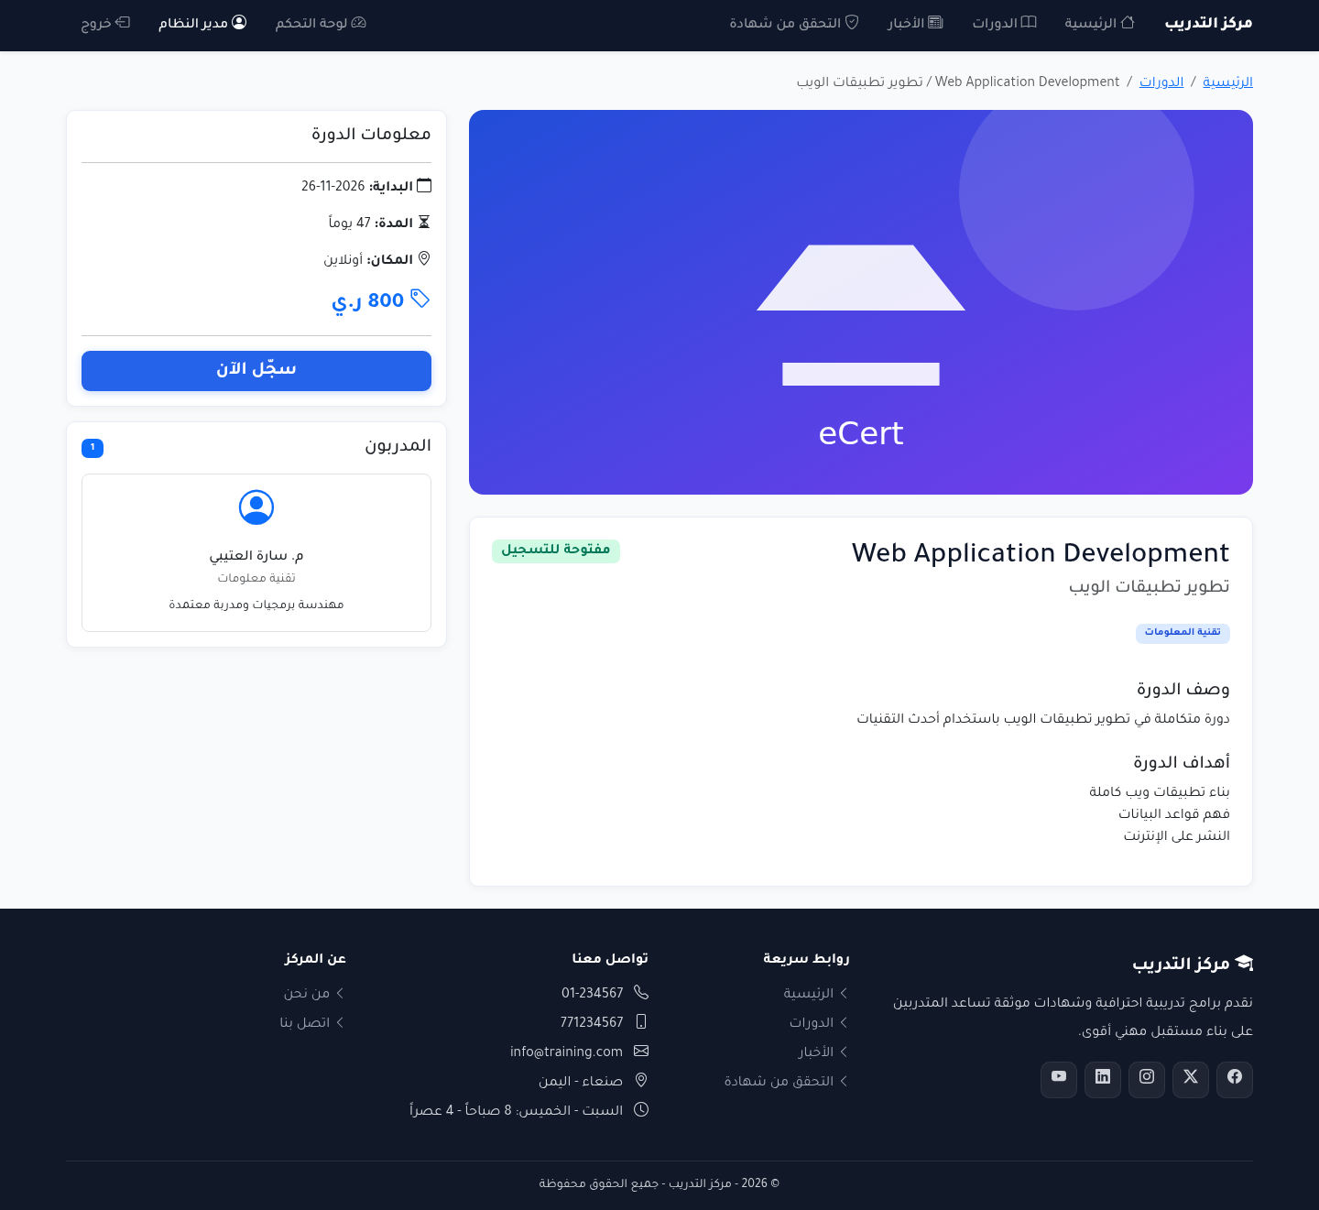

نموذج التسجيل — /Registration/Register?courseId=2

نموذج التحقق من شهادة — /Certificates/Verify
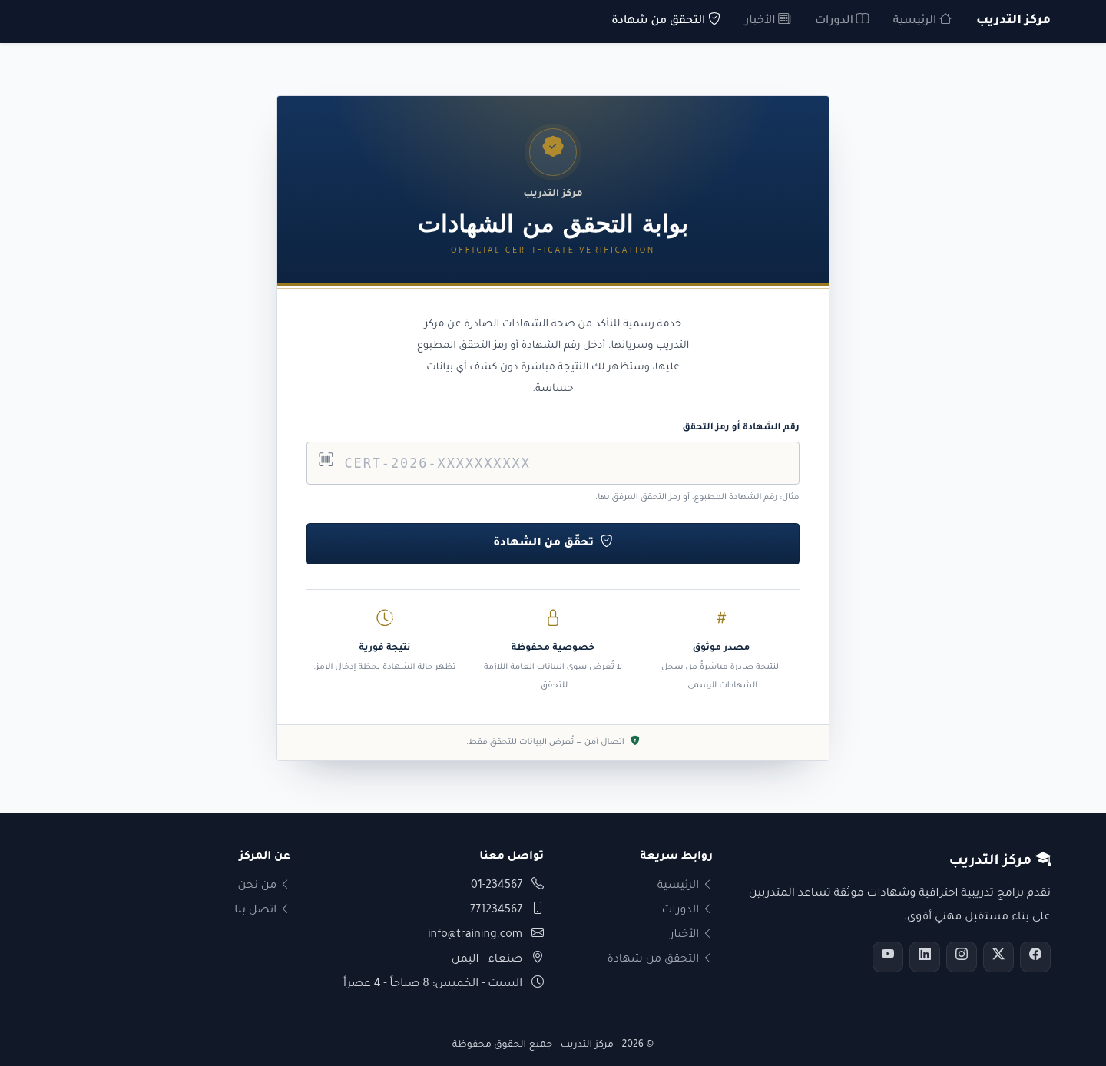

نتيجة التحقق (سارية) — /Certificates/Verify

الأخبار — /Posts
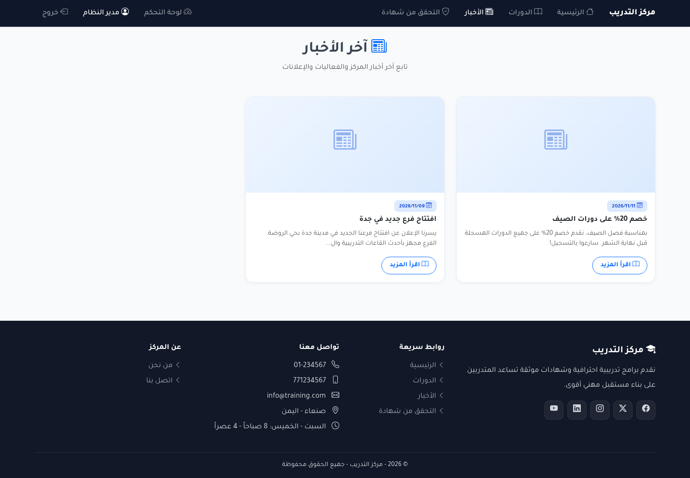

11.3 لوحة التحكم

لوحة التحكم الموحّدة — /Dashboard

11.4 إدارة التدريب

قائمة التسجيلات — /Registrations

تفاصيل تسجيل — /Registrations/Details/1

قائمة الدورات — /CoursesManage

تعديل دورة (الجهات الداعمة) — /CoursesManage/Edit/1

الفئات — /CategoriesManage

المدربون — /Instructors

الشهادات الصادرة — /Certificates

إصدار الشهادات — /Certificates/Issue

تصاميم الشهادات — /CertificateDesigns

11.5 الإدارة المالية (الأهم)

لوحة المؤشرات المالية — /Finance

الفواتير — /Invoices

تفاصيل فاتورة — /Invoices/Details/1

الدفعات — /Payments

تسجيل دفعة — /Payments/Add?invoiceId=4

الأقساط والخطط — /Installments

عهدة الموظف والتوريد — /Custody

المتأخرات — /Receivables

استرداد الرسوم — /Refunds

سند استرداد — /Refunds/Receipt/1

المصروفات — /Expenses

إضافة مصروف — /Expenses/Create
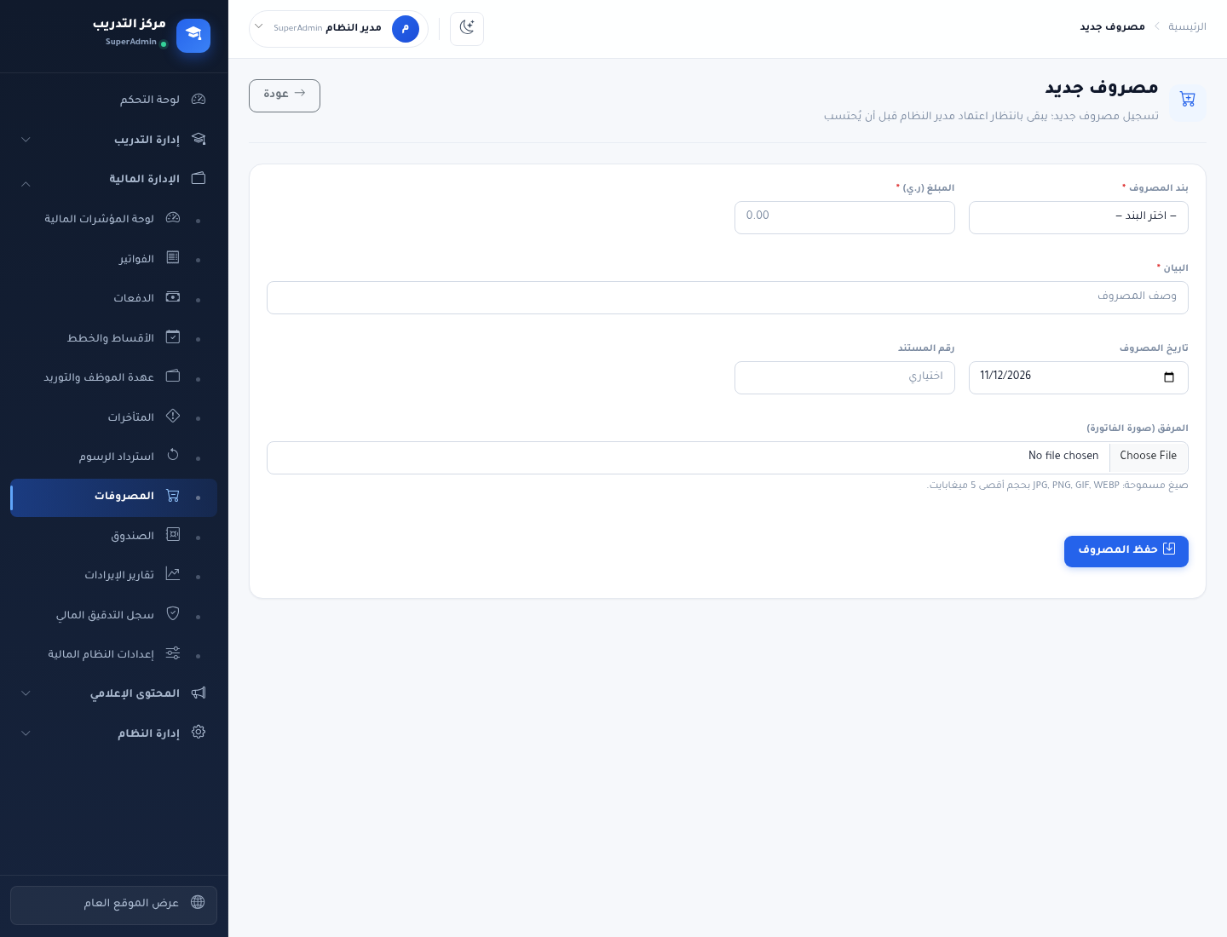

الصندوق الرئيسي والمطابقة — /Cashbox

تقارير الإيرادات — /Reports

سجل التدقيق المالي — /FinancialAudit

الإعدادات المالية — /FinanceSettings

11.6 المحتوى الإعلامي

المنشورات — /PostsManage

الأخبار — /NewsManage
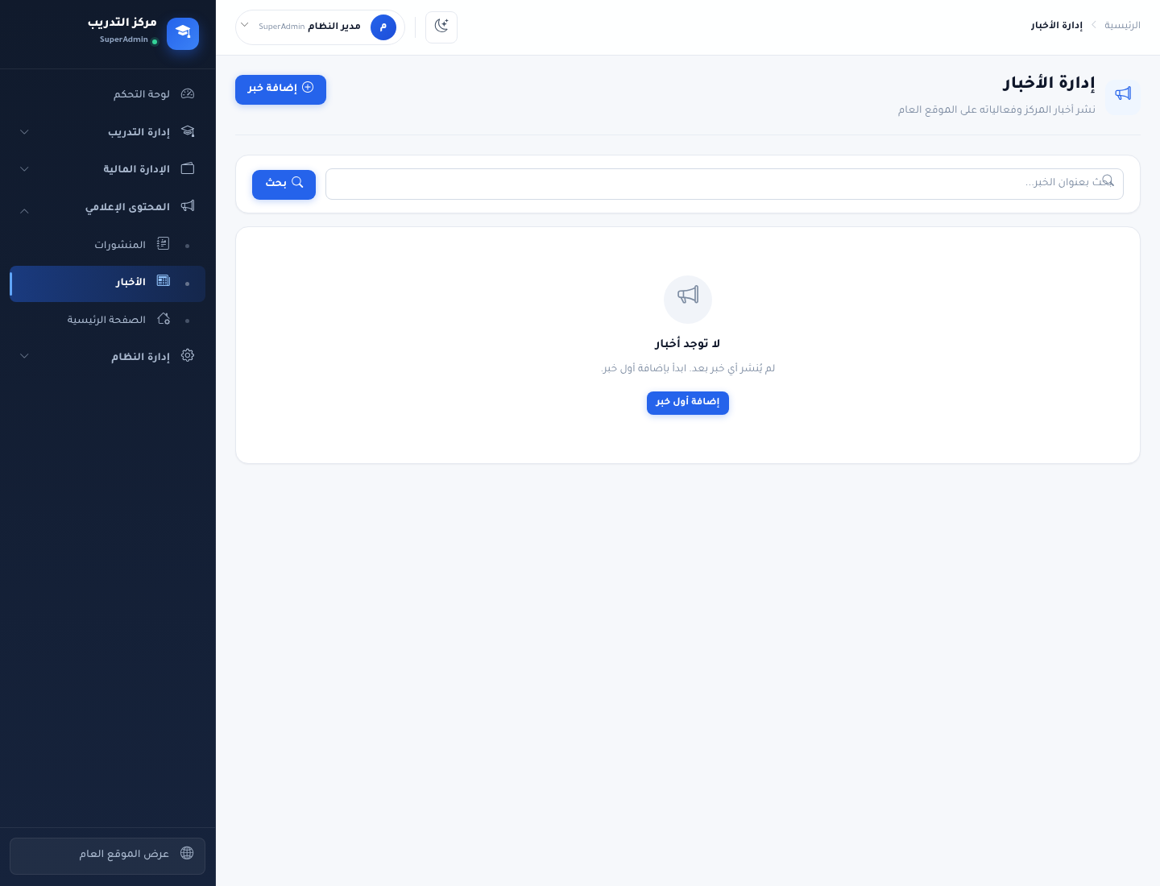

الصفحة الرئيسية — /HomepageManage

11.7 إدارة النظام

المستخدمون — /Users

الأدوار والصلاحيات — /Roles

سجل العمليات — /AuditLog

الأمان والنسخ الاحتياطي — /SecuritySettings

البيانات الجامعية — /AcademicCatalog

مفاتيح الهواتف — /PhoneCountries

